2012年江苏省青少年机器人
竞赛规则
（修改稿）

2012．5．9 -2012．5．11

江苏省青少年机器人规则 ………………………………1
通用附则 ………………………………3
机器人灭火竞赛规则 ………………………………4
一代足球机器人竞赛规则 ………………………………12
二代足球机器人竞赛规则 ………………………………17
机器人篮球竞赛规则 ………………………………23
人型机器人全能挑战赛竞赛规则 ………………………………28
机器人综合技能比赛主题与规则 ………………………………33
FLL机器人挑战赛主题与规责 ………………………………42
VEX机器人工程挑战赛主题与规则………………………………54
机器人创意比赛主题与规则 ………………………………70
绿色城市主题竞赛规则 ………………………………74
江苏省青少年机器人竞赛总则

一、参赛人
凡现在就读于江苏省的中小学生，对机器人有兴趣均可参加基层举办的选拔赛。
二、本届机器人竞赛与省中小学电脑制作活动机器人竞赛合并进行选拔。
时间：2012年5月9日---11日
三、承办单位及地点：江苏省青少年科技中心、苏州工业园区青少年活动中心
四、参赛要求
1、各市参赛队的名单须在2011年4月20日前报省竞赛组委会办公室，机器人创意比赛详见P102页，逾期为自动放弃。
2、市级机器人竞赛应参照全省比赛的竞赛规则进行，竞赛组委会将根据各市组织的比赛规模，按照一定的比例分配参赛名额。各市根据限定的名额数，择优向竞赛组委会进行申报。每名参赛选手只能申报参加一个竞赛项目。参赛单位未经批准不能重复参加相同的竞赛项目。
3、江苏省机器人教育示范基地已达标的学校需参加比赛的项目（二队不能超过三个比赛项目）必须经省竞赛组委会批准方可直接参加省比赛。
4、为了支持申请承办省青少年机器人竞赛的单位，承办单位可赛后优先选择一项参加全国机器人竞赛的项目。
5、各市参加比赛的代表队成员，参赛期间的费用一律自理。
6、比赛规则和申报表在江苏省青少年科技教育网http://www.js5461.org，江苏省青少年科技创新活动服务平台http://jiangsu.xiaoxiaotong.org下载。
五、省青少年机器人竞赛仲裁工作委员会
省青少年机器人竞赛仲裁工作委员会、专家由竞赛组委会聘请相关科学家、机器人技术专家和优秀教育工作者组成。
六、省青少年机器人竞赛裁判工作委员会及裁判员
江苏省机器人裁判工作委员会由竞赛组委会聘请机器人技术专家、优秀教育工作者和省级裁判员组成。
本届裁判员将从参加过省级机器人竞赛裁判员培训合格的裁判员中选拔，并邀请参加竞赛的裁判工作。
七、机器人竞赛基本规则和注意事项
1、本届竞赛分小学组、初中组和高中组。
2、参加竞赛的小学组、初中组和高中组均需自带电脑和比赛所用器材。凡参加竞赛的参赛队员和教练员或领队都必须在竞赛前填写参赛机器人使用指定厂家器材的承诺书后方可参加竞赛。
3、省青少年机器人竞赛指定器材厂家为：
创智、西觅亚、上海未来伙伴、中鸣
4、竞赛期间，由指定厂家的技术人员及有关专家组成竞赛机器人鉴定小组，指定厂家有义务派专业人员做好这项工作，否则将不能作为竞赛指定厂家。
5、凡参赛机器人上必需贴有该参赛队学校的标志，标志的位置和大小不得超过该项比赛规定，以裁判能看清楚为好。
6、竞赛规则中提供小学组、初中组和高中组的各项目竞赛场地样稿，比赛时以竞赛组委会所提供的比赛环境为准。
7.机器人学校团体奖基本标准须三项比赛成绩相加11分（一等5分、二等3分、三等1分）以上，方可参加评选。
8．江苏省机器人竞赛获得等级奖的参赛队由竞赛组委会推荐方可参加全国机器人竞赛。
9、 小学、初中、高中的比赛项目：
机器人灭火比赛 （参赛人数2人）
机器人一代足球比赛 （参赛人数2人）
机器人二代足球比赛 （参赛人数2人）
机器人综合技能比赛 （参赛人数2人）
机器人FLL比赛 （参赛人数2人）
机器人VEX比赛 （参赛人数4人）
人型机器人全能挑战赛（参赛人数2人）
机器人篮球比赛 （参赛人数2人）
FLL“绿色城市” （参赛人数2人）
创意机器人比赛 （参赛人数3人）
机器人篮球比赛小学组、初中组不满5支队伍申报，取消此组别的比赛。
FLL“绿色城市”小学组、初中组、高中组不满10支队伍申报，取消此组别的比赛。
- 每个参赛队在报到时抽签确定每个项目的比赛顺序。机器人足球、机器人VEX、机器人篮球比赛分小组循环赛。
11、 比赛时各参赛队禁止使用任何通讯设备并禁止使用不正当手段去干扰场上的比赛。
12、各参赛队员只能参加一项比赛，各参赛队组合成员须为同一学校或单位。
13、比赛时，每队派参赛选手上场比赛，其他队员不得进入比赛场地。
14、比赛的每个回合前，参赛队员可以口头提出是否需要有1分钟对机器人做调试，否则视为放弃，然后必须将机器人放在指定起点并举手示意（表示已做好比赛准备并认可比赛场地），在比赛进行时不允许要求暂停，否则成绩无效。
15、比赛时以裁判的哨音为起跑信号，两次犯规则该队该回合不予记分。
16、比赛的过程中参赛队员都必须服从裁判。
17、严禁弄虚作假，一经发现，全场通报批评，并取消其所获的奖项。
18、比赛过程中只允许参赛选手、裁判员和有关工作人员进入比赛场地，其他人员不得进入。凡擅自进入者，给予黄牌警告，并将违纪处分记入该参赛队的违纪档案，直接影响该队的总成绩。
19、竞赛纪律要求，参赛队违反以下的纪律，将受到惩罚：
1）比赛过程中，参赛队员必须佩带参赛证，没有佩带参赛证的选手将不能参加比赛。
2）比赛过程中，裁判有权对违纪的参赛队员，根据其情节轻重，出示黄牌和红牌。得红牌的选手将取消继续参赛的资格。
3）比赛过程中，如观摩人员以及教练员破坏，干扰比赛，或者影响项目裁判的裁决，将根据其情节的轻重进行处理，并由工作人员劝告退离比赛现场。
4）在比赛过程中，参赛队员因检录未到将取消该轮比赛资格。
20、如果比赛规则有改动，赛前会通过江苏省青少年科技教育网http://www. js5461.org，江苏省青少年科技创新活动服务平台http://jiangsu.xiaoxiaotong.org网站公布。
21、省青少年机器人竞赛结束，将竞赛成绩汇总后在江苏省青少年科技教育网http://www.js5461.org，江苏省青少年科技创新活动服务平台http://jiangsu.xia oxiaotong.org公示十天。竞赛期间，凡是规则中没有说明的事项，由竞赛组委会授权竞赛仲裁工作委员会全权处理。
通 用 附 则
1.每一位参加竞赛项目的学生和指导教师都应仔细阅读本附则，并了解其含义。
2. 江苏省青少年机器人竞赛规则最终解释权属于江苏省青少年机器人竞赛组委会，并授予本届仲裁工作委员会行使。
3.为提高参赛队员的独立调试能力和竞赛水平、保障竞赛场地的安全和竞赛的公平性，除参赛选手、组织工作人员及相关裁判员以外，不允许其他人员进入机器人检测区域和竞赛场地区域。
4. 参加比赛的选手，对竞赛场地或其同场竞赛的对手的机器人是否符合竞赛规则要求，可以在有效时间（宣布比赛开始前）内向现场裁判员提出疑义。现场裁判员认为确有不符的，将要求该选手在规定时间内调整修改，超过规定时间不能完成修改的，视为延误参赛时间按弃权处理。经现场裁判员检测确有不符的，将要求该选手在规定时间内调整修改，超过10分钟不能完成修改的，视为延误参赛时间按弃权处理，修改后的机器人仍不符合规则要求将被取消比赛资格；经现场裁判员检测符合规则要求的，即可告知提出疑义的选手为有效并可宣布开始比赛。现场裁判员只是告知检查确认的结果，不需要进行详尽解释。如提出该次疑义的选手仍不认同现场裁判员的审核，而拒绝参加该场比赛，将视为自动弃权。
现场裁判员不接受任何非现场参赛选手的该类疑义，但现场裁判员由此引起注意并做检查确认和处理，也是允许并有效的行为。
5. 参赛选手对于现场裁判员的任何指令和决定必须无条件服从。现场比赛成绩由现场裁判员和参赛选手在该场比赛结束后签字确认。现场比赛结束后的签字是对现场裁判员所宣布的结果的确认，签字后的成绩不受理复议。
如有异议也必须先签名确认之后再简单注明“有异议”，由竞赛裁判工作委员会出面协调后，仍无结果则退出比赛场地后必须由一名学生代表在20分钟内把申诉表提交到仲裁工作委员会为有效申诉，参赛选手无故延误2分钟不签字确认，将视为默认该场比赛结果，并将视为无任何异议，裁判委员会也不再接受此后的异议申诉。
6.比赛过程中，现场裁判员完全可以不接受任何口头上的异议争执。现场裁判员可以作出适当的、简要的、安抚性的说明，但这只是该裁判员良好职业素养的体现，并不能作为提出异议的选手以及其他任何人追加异议或不满的依据。
7. 特别重申，在竞赛现场中任何参赛选手或指导教师以及其他相关人员，有任何干扰竞赛正常秩序的不当语言或行为，竞赛组委会将直接取消相关参赛选手参加本次竞赛的资格和成绩。言行严重失当并影响竞赛活动的，竞赛组委会将以书面形式告知所属市级教育部门和相关单位。
8、对于现场比赛结果仍有异议，必须在比赛赛场提出申诉，以书面形式向仲裁工作委员会提出申诉并缴纳评审费后方可受理。仲裁工作委员会只接受以书面形式并以单位、实名提出的申诉材料。只有仲裁工作委员会有权查阅原始资料并以口头或书面的形式答复，仲裁工作委员会对书面提出异议的裁决是最终的。
9、比赛时不允许调换或借用比赛机器人和比赛用球。
10、比赛规则要严格参照规则中的标准。
11、凡是正式报名参加此项竞赛活动的选手及其指导教师，在提交报名表后即表明其已经明确的知道这一规则的含义和服从这一规则的义务。

机器人灭火竞赛规则
一、任务
机器人灭火是模拟现实家庭中机器人处理火警的过程。制造一个由计算机控制的机器人，它能够在一间平面结构房子模型里运动，在操作规则指导下以最短的时间找到代表火源的一根蜡烛并将它熄灭。它模拟了现实家庭中机器人处理火警的过程。那根蜡烛代表家里燃起的火源，机器人必须找到并熄灭它。比赛的目的是把机器人作为教育工具提高学生对机器人技术和知识的了解。
二、标准及规则
1、尺寸与规格
比赛目标是制作一个机器人可在现实世界中成功运行，而不仅是在实验室中。这样的机器人必须能够处理各种不确定和不精确的问题。所以，比赛规则中所列出的各种尺寸和规格不是很精确的数字，它们在实际的比赛中会有所变化。但是针对比赛机器人的尺寸规定是明确的，并由裁判负责执行。
2、组别
小学、初中组：比赛将在图示（A图）中的四个房间进行。
高中：比赛将在图示（B图）中的四个房间进行。
3、房子平面结构和特征
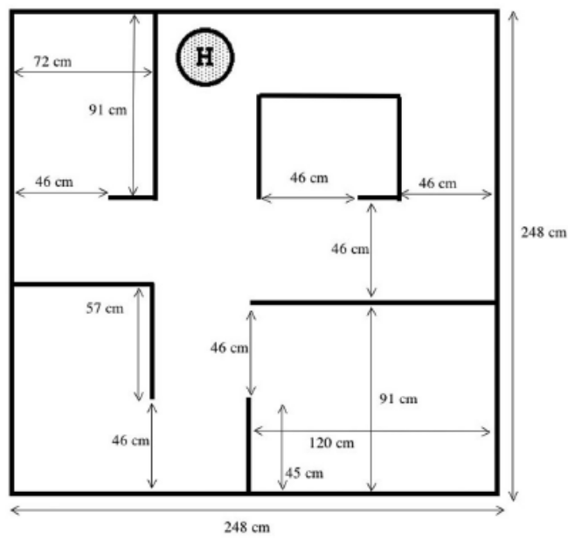
图为：小学、初中组场地布局图

A.小学、初中组场地布局图
上图中，单位是米制的，注明如下：
1）墙的材料是木质的，高度在33cm
2）墙壁为白色。
3）场地地面是光滑的，且用黑色乳胶漆刷成黑色。场地上的任意缝隙都会被刷成黑色。然而场地的缝隙是难免的，但都不会超过5mm。
4）所有的走廊和门口宽都是46cm。门口并没有门，而是一个46cm的开口，将会有一个白色的2.5cm宽的白色带子表示房间入口。
5）比赛场地的地板是黑色的。但是提醒一下有一些机器人可能用泡沫，粉末或者其他的物质来熄灭蜡烛的火焰。所以每一个机器人比赛后应尽可能清洗好场地，但是不能保证地板在整个比赛过程中都保持黑色。地板上可以3mm直径的红色或蓝色小点代表可能有蜡烛或者家具的地域。
6）机器人将从一个标有“H”的代表起始位置的圆盘开始。真实的代表起始位置的白圆盘是实心的，不标记“H”。30cm直径的白色圆圈在46cm走廊的中心，位置不固定，可能因为机器人的运动将圆盘移动。比赛场地平面图中在代表起始位置的圆盘后面的墙壁没有缺口。
7）机器人也可以用一些固定装置来校正机器人在圆盘中的位置。机器人必须在圆盘中启动。一旦启动，它可以向任何方向运动。
B.高中组场地布局图

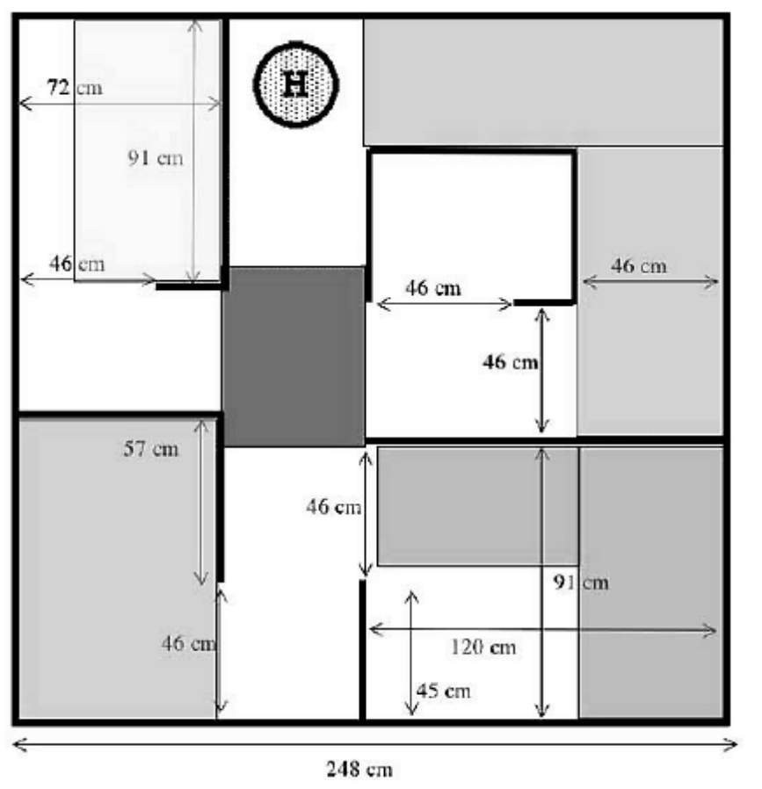

=
图为：高中组场地布局图
场地布局图突出了一个经过装修的房间，更加接近现实中的灭火环境。
8）在所有的房间和走廊上，可能会有小地毯。不会有粗毛地毯。（以现场布置为准，位置在比赛过程中不会发生变化）
9）比赛场地中没有楼梯。
10）墙上的悬挂物，包括招贴画、挂毯，或者是镜子，会出现在每一个房间或走廊中，且他们都不会有超过1CM的突起。（以现场布置为准，位置在比赛过程中不会发生变化）
11）在有蜡烛的房间中，不会放置镜子，但其他任何地方都可能放置。蜡烛位置固定。
12）所有的走廊和门口宽都是46cm。门口并没有门，而是一个46cm的开口，将会有一个白色的2.5cm宽的白色带子贴在地面上表示房间入口。毛毯不会覆盖这些白带，但是这些地面覆盖物可能是亮色调的。
13）一些参赛机器人可能会使用泡沫、粉末及其他物质灭火，我们会尽可能保持场地的清洁。除了机器人运行在非平坦地面模式，我们的场地都是平坦的。
14）机器人将从一个标有“H”的代表起始位置的圆盘开始。真实的代表起始位置的白圈是实心的，不标记“H”。30cm直径的白色圆盘在走廊的中心，位置不固定，可能因为机器人的运动而移动。机器人也可以用一些固定装置来校正机器人在圆圈中的位置。机器人必须在圆圈中启动。一旦启动，它可以向任何方向运动。
4、环境照明
参赛者会在比赛的两天里有机会了解任意组别的照明情况并标定自己的机器人。在周六设定后，比赛的照明将不会再调整来满足个别竞赛者的要求。比赛的挑战之一就是有一些竞赛要求机器人能够在一个含不确定照明、阴影、闪光等实际情况的环境中运行。灭火机器人使用的许多传感器容易被外部光源干扰，包括含有红外线、紫外线的体育馆的灯光。选手们应该自己发明遮挡、覆盖以及其他等方式降低外部光源干扰。
5、机器人的运行
一旦启动，机器人必须在没有人的干预下自己控制，也就是说是计算机控制，而非人工控制。机器人在运行过程中可以碰撞或接触墙壁，但是不能标记和破坏墙壁。机器人应尽量避免触碰墙壁，因为反复触碰会被处罚。(见#18处罚条例)。机器人当经过比赛场地时不能留下任何东西在后面，并且它不能在比赛场地留下任何可以帮助它运行的标记。如果裁判认为机器人故意破坏了比赛场地（包括墙壁），机器人将被取消资格，当然这不包括运动中意外的标记或刮擦。机器人在熄灭蜡烛前必须（由裁判判断）已经找到了它，而不是像碰巧喷出CO2一样熄灭了蜡烛。
6、熄灭蜡烛
机器人不能运用任何破坏性的或危险的方法来熄灭蜡烛。它可以运用类似水、空气、CO2等，禁止使用任何危险的或可能破坏比赛场地的方法或物质。Halon（氟哌丁苯）是不允许参加比赛的，因为它对环境有害。可以通过吹气来熄灭蜡烛，这在比赛中是允许的，但由于这在现实生活中不是一个实用的灭火方法，所以，如果参赛者在比赛中不使用吹气的方式灭火，将会有15%的减分。蜡烛在没有灭之前不能被机器人碰到，包括机器人本身或者它自带的传感器。（参看＃20处罚条例）机器人在试图扑灭火焰前必须到距火焰30cm以内。在蜡烛基座下放有一个四分之一的白色圆盘（位置不固定，厚度2mm左右），在比赛前由选手抽签决定蜡烛的位置。（注意：不再是在角落里贴白色的圆弧）
7、机器人的尺寸
机器人必须能够放置在一个31cm*31cm*27cm箱子中。如果机器人带有触角来检测物体或者墙壁，这些触角将被记入机器人的整体尺寸。另外机器人不能被分离成多个部分，且永远不能超出允许的30cm范围（在专家模式中，允许分体机器人参加比赛）。注意额外的机器人高度限制适用于参加高中、大学模式场地竞赛需要上下楼梯的机器人。因为机器人任何一部分都不能超过墙的高度，所以这些机器人的尺寸受到有限垂直空间的限制，如墙的高度最低33cm减去楼梯的最高6cm即为27cm。假如参赛者想在机器人上加旗帜、帽子或其他纯装饰性的没有任何作用的部分，必须保证所加的东西对机器人的运行没有影响。
8、机器人的重量
对机器人的重量没有限制。
9、机器人的建造材料
对机器人使用的建造材料类型没有限制。
10、蜡烛
蜡烛火焰的底部将离地面15cm到20cm高。用的蜡烛在2～3CM粗。蜡烛火焰的确切高度和尺寸是不确定的、变化的，而且由蜡烛条件和周围的环境所决定。要求机器人能发现蜡烛，而不管这时火焰具体是什么尺寸。蜡烛将随机地放在比赛场地的一个房间里。在机器人所经历的3次测试中，蜡烛将被等概率的放在4个房间的任何一间。但是也可以将蜡烛放在一个房间里两次。如果蜡烛第一次和第二次测试时放在同一房间里，则应确保在第三次及最后一次的测试中蜡烛不放在那个房间里。因此在机器人3次测试中，蜡烛至少会在两个房间里或三个房间里。
蜡烛不能放在走廊上，但是可以恰好放在一间房子的门口。蜡烛周围的圆圈不会触及到门口的标志线，这就意味着在机器人的前端在进入房间遇到蜡烛前应至少可以移动33cm。参赛者在蜡烛被使用前不允许测量或者接触蜡烛，违反规定者将立即被取消参赛队或参赛机器人的资格。
蜡烛将被安装在一个漆成黄色的亚光木质基座上。这个基座用来防止蜡烛倾倒。但当机器人撞上时它仍会翻到（那将不是你所希望的-见#20处罚）。如果蜡烛放在房间的角落里，基座下会有一个半径30cm左右的四分之一的白色圆盘，机器人灭火前必须有部分越过圆盘。注意，圆盘不固定，有可能因为机器人的运动而移动。
11、传感器
在不违反任何规则和规范的情况下对传感器的型号没有限制。任何使用激光装置的机器人必须保证该装置不会对参赛者和观赛者的眼睛造成伤害，如果没有采取有效安全措施，检录时将判定该机器人将不适合参加比赛，裁判会要求拆除该激光装置。禁止参赛者在墙上或地上放置任何标记、灯塔或反射物来帮助机器人导航。
参赛者应意识到许多摄像机将发射红外光作为其自动聚焦系统的一部分。比赛场地周围的灯光也将可能是红外线、可见光和紫外线的光源。在比赛过程中，太阳光可能会在赛场门打开的情况下照射进来。太阳光不会直射赛场，但仍可能会被较为敏感的传感器感测到。在比赛中，另一个赛场的裁判可能正在点蜡烛或在打火，这些突然出现的火焰将会在赛场之上出现并且会比(本赛场的)蜡烛要远，但仍可能会被不加区别的传感器感测到。在设置赛场时，比赛官员会伸手到赛场中，这样一些非常敏感的红外传感器会错误认为是由火焰发出的红外。如果机器人使用光敏传感器找蜡烛或探测墙壁和家具，设计者应采取措施避免这些非故意安排的紫外线、可见光及红外光源影响它的行动。设计一种机器人，它能够识别蜡烛而不受其他光源的影响是本比赛的挑战之一。
12、电气特性
调试区，竞赛电源供给为220VAC,50Hz。如果你的机器人或计算机需要电力，请带好足够长导线的插座及电源转换接口。
13、比赛顺序
参赛选手和所制作的机器人通过抽签确定参加竞赛的先后次序。竞赛顺序一旦排好不再改变。机器人必须按照规定的顺序进行比赛。
前一个机器人比赛时，后一个参赛选手应做好准备工作，等待裁判员点录。
每个队员有1分钟时间进入赛场准备，准备工作完毕后示意裁判。1分钟内没有准备好的机器人将丧失这一轮比赛资格并被记录为3分钟，但不影响参加下一轮比赛。
队员进入比赛场地，进行1分钟调试和适应场地后，由队员将机器人放置在起始位置，并将启动方法告知裁判。然后抽签确定任务房间，由参赛者启动机器人。二轮比赛抽出的房间不会相同。
14、时间限制
为了达到建造能发现并熄灭火源的机器人的比赛目的，在合理的时间内发现火源是非常重要的。机器人找到并熄灭蜡烛的最大时间限制是3分钟。在3分钟之后比赛将被终止。回家模式下机器人回家的最大时间是2分钟。如果机器人在测试中进入转圈状态，并且转了5个同样的圈，则这轮比赛将被终止。任何时候机器人超过30秒没有移动，则比赛将被终止。由于上述原因被终止的机器人，另外两轮的比赛将不会受到影响。
15、比赛得分
最后得分（FS）最低的机器人将是胜者，最后得分的计算取决于以下阐述的不同因数。评分方法看起来不是很完善，我们尽量使比赛现实、公平。
16、运行模式
模式系数，实际运行时间（AT），罚分（PP），以及房间系数，都会用来计算运行分数（OS），以此决定机器人的名次。
- 声音启动模式（自选模式）
在这种方式下，裁判员一般以常用哨声作为机器人启动信号，参赛选手也可自带发生器用以机器人启动。参赛者可以在机器人周围任意距离的地方有五秒钟的时间完成机器人的启动。如由于周围环境声音造成误启动，裁判员提供一次重试机会，重新开始计时。比赛计时从声音信号发出时开始，而不是从机器人对声音信号做出响应开始。在这种模式下，机器人的分数会减少5％，比赛的得分系数时0.95（OM=0.95）。
- 任意启动位置模式（自选模式）
模式系数0.8（OM=0.8）。裁判会把机器人放在任意位置或方位（包括没有蜡烛的房间）。机器人可能面向一堵墙或面对一个角落，但是不会被家具堵着。如果机器人被放在一个房间，那么这个房间将不会作为其第一个搜索房间，当机器人离开这个开始房间，下一个房间才被认为是第一个搜索房间。
- 回家模式（自选模式）
机器人熄灭蜡烛后回到代表起始位置的圆圈内。这里不要求按原路返回及选择最优路径，主要是回去就行了，但必须回到起始的圆圈内且在回家路上不能进到其他房间里。如果机器人的任何一部分进入代表起始位置的30cm白圈内，就认为机器人回到了家中，而不必和刚开始的位置一样。在任意启动模式中，机器人必须回到起始的房间里面。如果机器人进入回家模式且找到并熄灭了蜡烛，但不能回到起始位置的圆圈中，机器人不会丧失资格，不过它就只能算作标准模式，且只能得到不是回家模式下的得分系数。实际时间(AT)分数只包括机器人找到并熄灭蜡烛的时间，不包括机器人回家时间。机器人必须在2分钟内完成回家模式，否则回家模式无效。采用这种模式下，比赛分数将会减少20％，得分系数是0.8。（OM=0.8）
- 灭火器模式（自选模式）
由于使用风扇灭火在现实世界中并不实用，因此，如果参赛者不使用吹风灭火的方式将火灭掉，会有15%的减分（OM=0.85），使用任何吹风方式灭火的机器人的得分系数为1.0。
- 家具模式 （固定模式）
这种模式下每个房间里有一件或多件家具。机器人可以接触摸家具，但是不能推开家具。如果机器人推开了家具，那么本轮比赛将没有家具模式减分。家具是用11cm直径的涂了半光泽黄色的柱体，柱高30cm、重量大于1公斤。家具不会放在门口，机器人在碰到家具前至少可以走一半的路程。而家具放的地方会容许至少有31cm宽的路让机器人行走。家具也许会挡住机器人看蜡烛的视线或者机器人要绕过家具才能看到蜡烛。这增加了家具方式的趣味性、真实感和挑战性。机器人为了找到蜡烛，也许要从不同角度来查看房间，如果蜡烛真的在家具后边，机器人将要确定接近蜡烛的最佳路径。如果成功完成这个模式的比赛，参赛者的分数将减少25％，家具模式的得分系数为0.75（OM=0.75）。

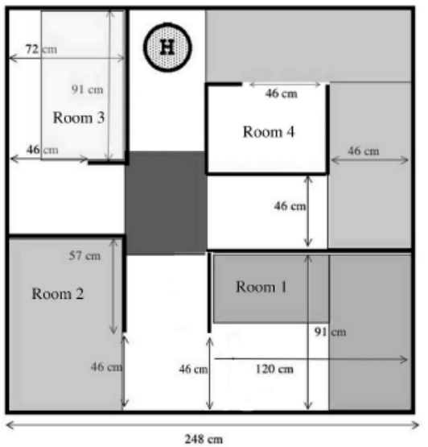
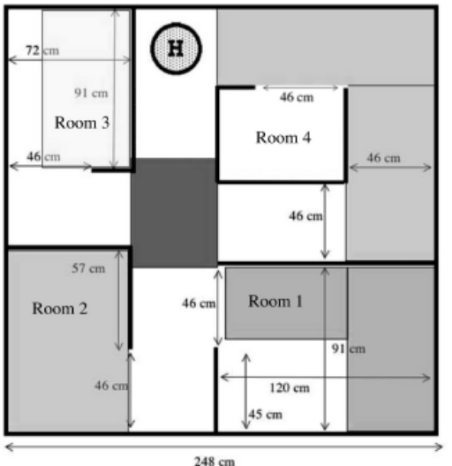
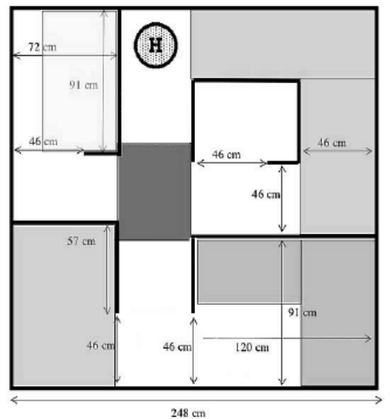
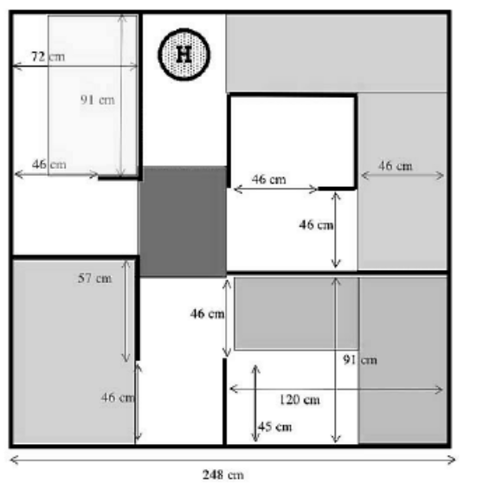
房间4
房间1
房间4
房间1
房间4
房间1
房间4
房间1

- 变门模式（固定模式）
模式系数0.45（OM=0.45，）这个模式中房间1和房间4的门的位置不确定（如上图的四种情况）。开始比赛前参赛选手抽签裁确定门的开口方向。
17、手动启动机器人
如果机器人不是用声音启动模式，那么机器人将用手动启动。即由比赛官员启动指示的按键。只能由一个键被按下来启动机器人。这个键必须在机器人上、位置清晰且被标以如“START”“RUN”“GO”等字样。程序下载：任何需要的程序必须在机器人进入赛场前下载到机器人中，在这之后只能通过按“启动键”来启动机器人。任何原因导致机器人不能启动，比赛将终止。
18、处罚
比赛的目的是尽量真实，接触墙壁或者接触蜡烛是合法的，但在现实中他们并不是好的操作方式。我们将在机器人运行时间（AT）中加入罚分(PP)。不要让这些罚分太影响你，因为这些罚分对于成功完成比赛的机器人来说只是付出了很少的代价。
连续触碰墙壁：机器人不允许长时间沿壁行走或特意依靠墙壁进行，但可通过偶尔触碰墙壁调整自身位子。机器人触碰墙壁每超过>5次，处罚20分（PP=20），以此累计。扑灭蜡烛后返回出发位置过程中接触墙壁不加分。
触碰蜡烛：在蜡烛被扑灭前，机器人用触角或身体的任何部分接触蜡烛或其机座，不论是有意的还是无意的都加50分。如果是在灭火过程中（如用湿的海绵来灭火）或者是蜡烛熄灭后碰到蜡烛，将不予以处罚。接触部分指机器人本体部分，不包括机器人用来灭火的水、气体或其他东西。（PP=50）
19、房间系数
为了使比赛更具真实性同时鼓励创造更聪明的机器人，我们有意增加了比赛的不确定性。机器人不知道蜡烛到底在四个房间中的哪一个里面！有时有幸蜡烛就在机器人搜索的第一个房间里，有时不幸在机器人搜索的第4个房间里。在第4个房间发现蜡烛要比在第1个房间发现蜡烛难度要大、要花更多的时间。为了减少运气的影响，鼓励那些能够成功搜索多个房间的精明机器人，我们引入了房间系数，房间系数乘以所用的时间才是最后的得分。机器人找到蜡烛前搜索的房间越多，房间系数值越小，得分就越少。

蜡烛在所搜索的第1个房间，房间系数为1.0
蜡烛在所搜索的第2个房间，房间系数为0.85
蜡烛在所搜索的第3个房间，房间系数为0.50
蜡烛在所搜索的第4个房间，房间系数为0.35

机器人按什么顺序搜索房间并不重要。重要的是机器人找到蜡烛前搜索了多少房间。在搜索完有蜡烛的房间后，不会再有房间系数的减分，而不管机器人是否灭掉蜡烛，且不管搜索了多少房间，对房间系数都没有影响。有些机器人的传感器非常灵敏，能在刚进入房间门口时往里一看就知道里面是否有蜡烛。机器人进入它没走过的房间门口，就算机器人搜索了那个房间。重复地经过同一个门口，该房间将不被重复计算。
三．评分标准
1、评分过程
任意一轮比赛，裁判都会记录运行时间（AT），运行模式和罚分。AT先通过罚分调整得到时间分（TS）然后再乘以模式系数。将所有运行模式系数相乘得到模式系数（MF）。这些运行模式系数为：拖线模式系数为1.2，声音模式系数为0.95，回家模式系数为0.8，灭火器模式（风吹方式灭火为1.0，其他为0.85），楼梯模式系数为0.9，家具模式系数为0.75，非平坦地面模式系数为0.8。

A.如果没有使用任何一种运行模式，且机器人运行于标准模式，则MF=1.0。
B.记录熄灭蜡烛所用时间（AT）(以秒为单位)
C.加上所有处罚分数（PP）；在蜡烛没有灭之前接触蜡烛或其基座=50分。
D.记录房间系数（RF）[第1个房间系数1.0，第2个房间系数0.85，第3个房间系数0.50，第4个房间系数0.35]
E.实际时间和处罚分数加起来得到时间分数（TS）
TS=AT＋PP
F.时间分数、房间系数和模式系数相乘得本次测试分数（OS）
OS=TS×RF×MF
G.. 比赛连续进行两轮，每次均记分。参赛队伍在两轮比赛之间不可以调整机器人和程序。前后两轮间不允许更换机器人,最终成绩取二次得分相加后乘以可靠性系数。
最终以得分最低的机器人为优胜者。
四、安全
如果比赛裁判认为机器人的行为对人员或设备有危险或可能有危险，他们可以在任何时候终止比赛。参赛机器人不能使用任何易燃易爆物质。
五. 奖励
按照参赛队成绩排名确定一、二、三等奖。
六. 其他
关于比赛规则的任何修订，将在江苏省青少年科技教育网http://www.js5461.org，江苏省青少年科技创新活动服务平台http://jiangsu.xiaoxiaotong.org公布。
比赛期间，凡是规则中没有说明的事项由仲裁委员会决定，详见通用附则。

一代足球机器人竞赛规则
该规则适用于2对2和1对1对抗赛，不同之处有注明。小学组为1对1竞赛，初中组和高中组为2对2竞赛。
一、竞赛场地及设备标准
1.场地（内侧）：长183cm，宽122cm，高14cm。四角有防死球的等腰直角三角柱，直角边长8cm。
2.墙壁：场地边界有墙壁（包括球门区）。墙壁高为14cm， 墙壁内侧为黑色（哑光）。
3.球门：球门位于场地底线的中间，宽45cm，深12cm，高14cm。球门上方有2cm宽的横梁，防止机器人进入球门内。球门内部，包括地面、墙壁和横梁可以涂色（两边球门分别为黄色和蓝色）。
4.地面：地面是在硬板上覆盖一层绿色的地毯（材料：PVC，钻石纹）。
5.开球点：球场中央点。
6.坠球点：场地中定义了五个坠球点。一个在场地正中；其余四个坠球点位于四个墙角附近，沿着赛场的长边分布，是在两边球门内侧联线方向上，靠近场地中部且距离门柱45cm远的那一点。场地中的坠球点将用黑点标示。
7. 中圈：场地上将标出中圈，以场地中心为圆心，直径60cm，由黑色窄圈标示。在开球时裁判可以中圈为依据。
8. 禁区：在每个球门前有个宽30cm、长75cm的禁区。禁区由宽1cm的白线标示，白线也是禁区的一部分。当机器人所有部分都在禁区内时，才视作“机器人在禁区内”。
9.照明：为室内照明灯光。
10.机器人：机器人体积（包括静止和比赛状态）正常置放时垂直投影面积必须在直径22cm（含）范围之内，限高22cm（含）以下，限重1.2kg（含）以下（现场会称重）。
机器人（形成三面包围球体的）踢球装置的控球深度最大为3cm，以突出的两点之间成一水平连线中任一点且垂直到机器人边沿的直线距离计算。
11.足球：直径9cm，重160±5g；是一个内部装有电池与小电珠的透明发光球（光线直接、均匀地覆盖球面，且无盲点）。
12.电源：为了安全起见，参赛学校使用电池务必谨慎选择，如使用不当引起的一切后果由该参赛学校承担。
13.参赛队员自备比赛用球，上下半场更换出球方。出球方应在本轮比赛过程中提供足够数量的比赛用球，如足球损坏无法继续提供（无论是对方造成的、还是自己造成的），则判出球方以0：3输。如果对方净胜球超过3个，将维持原判。
二、名词定义解释
1.出界球：足球（越过墙壁）被机器人踢出球场外。
2.进球：当球完全进入球门区域或碰到球门后壁反弹，即为进球。
3.死球：足球被机器人和墙夹在中间无法移动、或被多个机器人包围卡住不动超过5秒钟。发生死球时，由裁判员直接将球拿起，放在与死球最近坠球点对称的坠球点上（对称轴为通过双方球门的中轴线），期间比赛不中断。
4.比赛中断：比赛过程中，在10秒内没有任何机器人触到球，而且看上去没有机器人将会触到球。
5.坠球：当发生比赛中断时所采用的继续开始比赛的方式。
6.任意球：发生犯规判罚、出界球时所采用的继续开始比赛的方式。
7.持球：机器人在带球运动时球不产生着地转动。
三、竞赛规则
1.赛前准备：各参赛队应根据竞赛时间安排，提前半小时进入竞赛区域，做赛前检查及调试准备。竞赛开始前，每个机器人需要接受裁判员的检录，以确认它们符合上述规范。检查时，机器人大小以其最突出部位为准，即最长点为计算点。不符合规则的机器人，限20分钟修改完毕，否则取消参赛资格。将被取消参赛资格。
2.机器人：机器人本身及其装饰物不能对竞赛有任何影响。机器人装置不能“占据”足球，从而影响球的运动。
守门机器人在外观上必须与进攻机器人有所区别。
禁止使用无线或红外线装置等进行遥控，禁止参赛选手在墙上、地上或其他位置放置“灯塔”或反射物等来帮助机器人导航。每次比赛半场的开始、每次暂停后应由裁判指示参赛者来激活机器人。
检录时，小学组每队最多可带1个机器人，初中、高中组每队最多可带2个机器人。禁止参赛队更换机器人，或与其他参赛队交换机器人。
3.猜边：参赛双方用投币方式选定开球或场地。选定后，参赛双方有3分钟的准备时间。
4.开球：开球时，所有机器人都必须位于自己的半场，处于静止状态。由裁判将球放置在开球点，开球方开球机器人放置在距足球2cm至5cm位置，其它机器人必须离球大于30cm，也就是在中圈外。裁判可以调整机器人的摆位。在裁判下令后（通常是使用哨子发令），所有的机器人由队员开动。犯规抢先开动的机器人将作为“损坏的机器人”被裁判移出场地。
一方进球后，应由对方以同样方式，重新开球继续比赛。
下半场，参赛双方互换场地及开球权。
5.计时：常规赛：分上下两个半场，各5分钟，中场休息2分钟。比赛开始前，每队有2分钟的准备时间。比赛时钟将持续计时（两个5分钟半场。“被破坏机器人”除外）。计时器由裁判来控制。由于坠球、替补、处理伤员、延误时间及其他原因损失的时间在比赛中进行相应的补时。
加时赛：双方在10分钟比赛中打成平局，且比赛需有胜负时，进行加时赛。加时赛分上下两个半场，各2分钟，中间不休息。加时赛中每个参赛队只有一个机器人上场，守门机器人不参与比赛。初赛（循环赛、小组赛）阶段没有加时赛。
对于小学组，比赛已经是１对１，所以加时赛与普通比赛相同。
胜负判定：对于加时赛仍然平局的比赛，按照复赛阶段各队的净胜球数进行评判；如果相同，按照各队在复赛阶段的进球数进行评判；如果还相同，按照整个比赛过程中净胜球数进行评判；如果仍然相同，按照整个比赛过程中的进球数进行评判。
6.坠球：由裁判员将足球放在距原位置最近的坠球点上，双方机器人可摆放在距球15cm以外的任意地方；裁判吹哨后，继续比赛。在摆放机器人位置时，如果双方不能友好协商处理，则遵照以下次序：
2对2比赛，防守方离球门较远的机器人最先定位，然后进攻方机器人定位，最后防守方离球门较近的机器人定位；
1对1比赛，进攻方机器人先定位，防守方机器人再定位；
罚任意球时，机器人摆放次序亦照此办理。
7.任意球：获得任意球的一方可以在球附近(2-5cm)放置一个机器人，其他参赛机器人应放置在离球15cm以外。
由裁判员将球放在发生犯规的地方，如果犯规地点距墙壁小于15cm，则将球放在距墙壁15cm处。
出界球时，判对方在最近的坠球点罚任意球。
裁判鸣哨后，继续比赛。罚任意球的机器人触球后，其他机器人方可触球。
8.参赛队员：在比赛中由参赛选手负责开动、放置、移开机器人，任务完成后应立即退出竞赛场地。
比赛过程中参赛队员不得通过任何形式与场外人员交流，在裁判员警告无效后，取消该参赛队本场比赛资格，比赛结束，判对方3比0胜；如果之前对方净胜球超过3个，按实际比分计算成绩。
9.球的运动：机器人不能“占据”球、不能“持球”，即：机器人不能通过堵死球的移动方向来完全控制球。例如：将球固定在机器人身上，或使用机器人身体将球包围，阻止其他机器人触球，或被压在机器人底下。任何时候球都必须是可见的着地运动。裁判员一旦发现“持球”或“占据”球，将立即取消该参赛队的比赛资格。
比赛期间允许机器人将球踢起，但踢起的高度不能威胁到观众、裁判或队员的安全。
10.守门员：首个完全进入自己防守半场的禁区（机器人的所有部分都进入）的机器人被称为“守门员”，直到它完全离开禁区为止。
11.没有进展（死球）：当持续一段时间赛况没有变化时，即为“没有进展”，或称“死球”。典型的“没有进展”情况包括：球被多个机器人夹住，或者卡死在机器人和墙壁之间，或者机器人在该位置上无法检测到球。裁判将宣布“没有进展”，然后将足球移到最近的空坠球点。如果这样不能解决“没有进展”，裁判可将足球移到其他的坠球点。
12.推人：在禁区内，守门员拥有优先权。进攻机器人不允许故意持续冲撞推挤守门员。如发生以上情况，足球将被移到有利于防守方的坠球点。期间比赛不中断。
13.计时暂停：如果裁判需要和工作人员讨论某个比赛情况的，可以暂停比赛。
当裁判停止比赛时，所有的机器人必须停止，并且留在赛场上，不得触碰。裁判可以决定到底是按原样继续比赛，或是以开球方式继续比赛。
14.修复机器人：因犯规造成机器人严重受伤不能正常比赛时，队员在征得裁判许可后可将受伤机器人移至场外修理，修复机器人需经裁判允许后再上场比赛。
15.机器人临时下场：非犯规情况下，机器人出现运行中止、部件受损或脱落，影响比赛正常进行时，经裁判允许，参赛队员可拿出机器人在现场修复（修复时间不超过20秒），经裁判允许后再由参赛队员将修复的机器人放回原在位置。机器人临时下场次数不限，此间，比赛正常进行。
16.换球：比赛过程中，根据足球和场地的损坏及比赛进行情况，可以调整和更换竞赛场地和用球。如果比赛中，足球发生全灭或严重破裂等情况时，则立即中断比赛，将新换的足球放在比赛中断时原球所在地最近的坠球点恢复比赛。
17.红黄牌制度：在比赛中，如有参赛队员不服从裁判裁决、顶撞裁判，将被出示黄牌警告，情节严重者将被出示红牌驱逐出场，比赛结束，判对方3比0胜；如果之前对方净胜球超过3个，按实际比分计算成绩。
18.计胜方法：在比赛中，进球较多的一方为得胜队，如双方均未进球或进球数相等，则这场比赛应为“平局”。
19.小组赛出线方法：小组比赛中胜1场积3分，平一场积1分，输一场积0分。积分多的队伍进入下一轮比赛。出现积分相同的队伍以净胜球多的队伍排名靠前；净胜球还相同以进球数多的队伍排名靠前；进球数仍然相同则由抽签决定名次。
四、犯规与处罚
1.冲撞犯规：连续在无球状态下冲撞对方不控球机器人三次以上为冲撞犯规，判罚任意球。
2.停赛处罚：初、高中组被罚红牌的机器人停赛90秒，之后可重新回到竞赛场地参加比赛；如果在此90秒内另一机器人也被罚红牌，则比赛结束，判对方3比0胜；如果之前对方净胜球数超过3个，按实际比分计算成绩。小学组被罚红牌则比赛结束，判对方3比0胜；如果之前对方净胜球数超过3个，按实际比分计算成绩。
3.延误开球：开（罚）球时，开（罚）球机器人在5秒钟内未能触及球，判延误开（罚）球。换由对方罚任意球。
4.处罚：出现下列情况之一时，黄牌警告并判罚任意球。
（1）严重和重复冲撞对方机器人并导致其不能正常比赛；
（2）参赛队员不服从裁判裁决或顶撞裁判。
5.改变竞赛场地和用球：出现这种情况时，比赛将暂停，并马上实施补救措施。如果裁判认定某一队故意破坏竞赛场地和用球，将取消该队参赛资格。
五、裁判
每场比赛由两名裁判员执行裁判任务。裁判员在比赛过程中所作的判决为最后判决。裁判员的职责是：
1.严格按照《竞赛规则》，认真、公正的对比赛进行裁判。
2.避免做出对犯规队有利的判罚。
3.记录比赛成绩和比赛时间，使比赛用足规定的时间或双方同意的时间，并补足由于偶然事故或其他原因所损耗的时间。
4.审查参赛机器人、竞赛场地和足球是否符合相关要求。
5.严格遵守《裁判员守则》。
六. 奖励
按照参赛队成绩排名确定一、二、三等奖。
七. 其他
关于比赛规则的任何修订，将在江苏省青少年科技教育网http://www.js5461.org，江苏省青少年科技创新活动服务平台http://jiangsu.xiaoxiaotong.org公布。
比赛期间，凡是规则中没有说明的事项由仲裁委员会决定，详见通用附则。
六、附件：
场地平面示意图

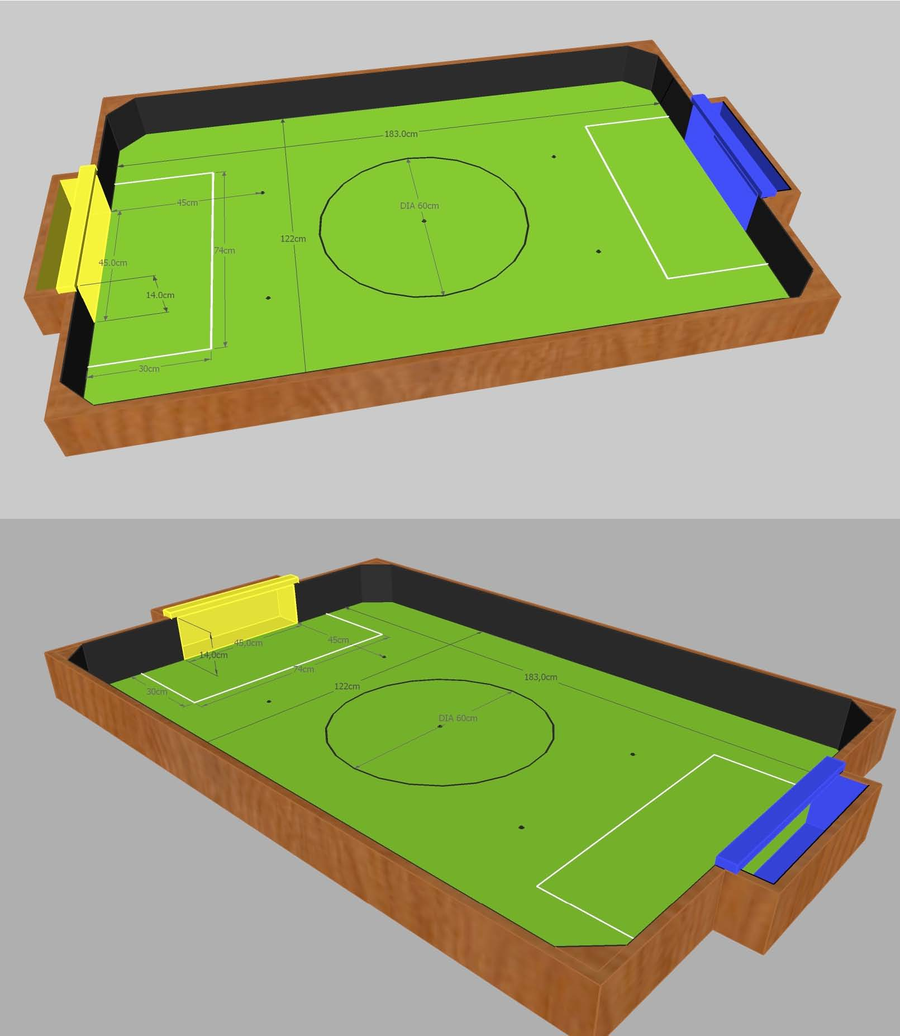

二代足球机器人竞赛规则
一、前言
2对2机器人足球比赛规则经过几次调整，基本达到强调机器人足球比赛中的技术而不一味比拼速度和力量的目的，对机器人足球的正常发展是有益的。
二、 比赛场地和足球
2.1 机器人足球赛台的球场区长1220mm、宽1830mm，球场四周有宽度为220mm的白色边界区。边界区四周有宽80mm、深15～18mm的沟槽。沟槽四周为高160mm、厚15～18mm的档板。边界区及沟槽刷白色亚光漆，档板刷黑色亚光漆。赛台尺寸如图1所示。赛台用木工板制成。
2.2 赛台中央的木质底板上覆盖一层喷绘的背胶场地纸。绿色球场及白色边界区应水平和平整。
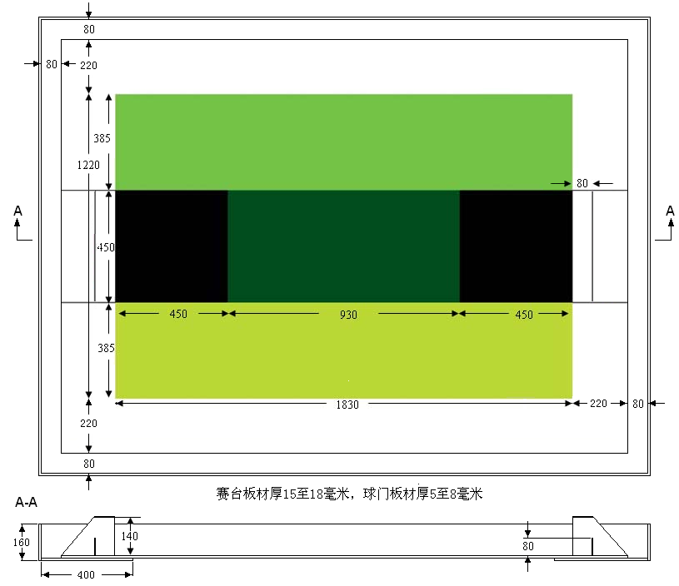

图1 比赛场地（mm）
2.3 赛台应放置在约400mm高的桌上。
2.4 球门内宽为450mm，深度为80mm。每个球门在距地面140mm处有一横梁。球门内有高度为80mm的后壁。球门内侧涂成天蓝色，地面为白色。球门外侧面应涂成亚光黑色。球门用厚度不超过12mm的木板制成。
2.5 场上有六个发球点和一个开球点，图2中用白点表示，但在场地纸上并未标记。
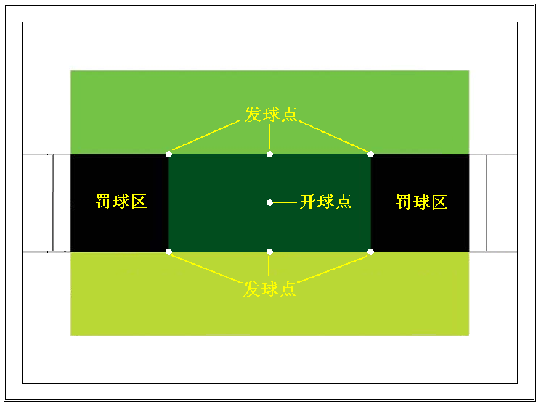

图2 发球点、开球点和罚球区
2.6 参赛队必须根据场馆的照明和磁场条件调整机器人。比赛组织者将尽力保持较低的照度，并使赛场远离磁场（比如，地板下的布线和金属物体）。但是，建议各参赛队应设法让自己的机器人能适应各种照明和磁场干扰情况，并能应对场地表面大约5mm高的轻微起伏。
2.7 比赛采用能发射红外线的直径75～80mm的电子球。每场开赛前，裁判都要检查足球是否损坏。本届竞赛用球参考Wiltronics制造的MK2红外球，或由日本EK公司制造的RoboSoccer RCJ-05足球。这两种球均使用抗于扰力较强的调制模式。MK2红外球外壳较薄，参赛队必须控制机器人的动力，否则，损坏足球后可能会根据规则5.7.2和6.7被罚出场或取消比赛资格。
三、机器人
3.1 机器人必须是经参赛队员启动后能够自动运行的机器人，禁止使用任何遥控方式。为了策略或备份的需要，每支参赛队可携带三台机器人参赛，但在同一场比赛中只能使用两台机器人且不能更换。
3.2 参加本届比赛的机器人限用竞赛组委会指定的厂家的机器人套材。只要有可能，也允许以上器材混用，允许自制机器人。
3.3 机器人必须能自由纳入内径为220mm的开口圆筒中，重量不得超过2.5kg。
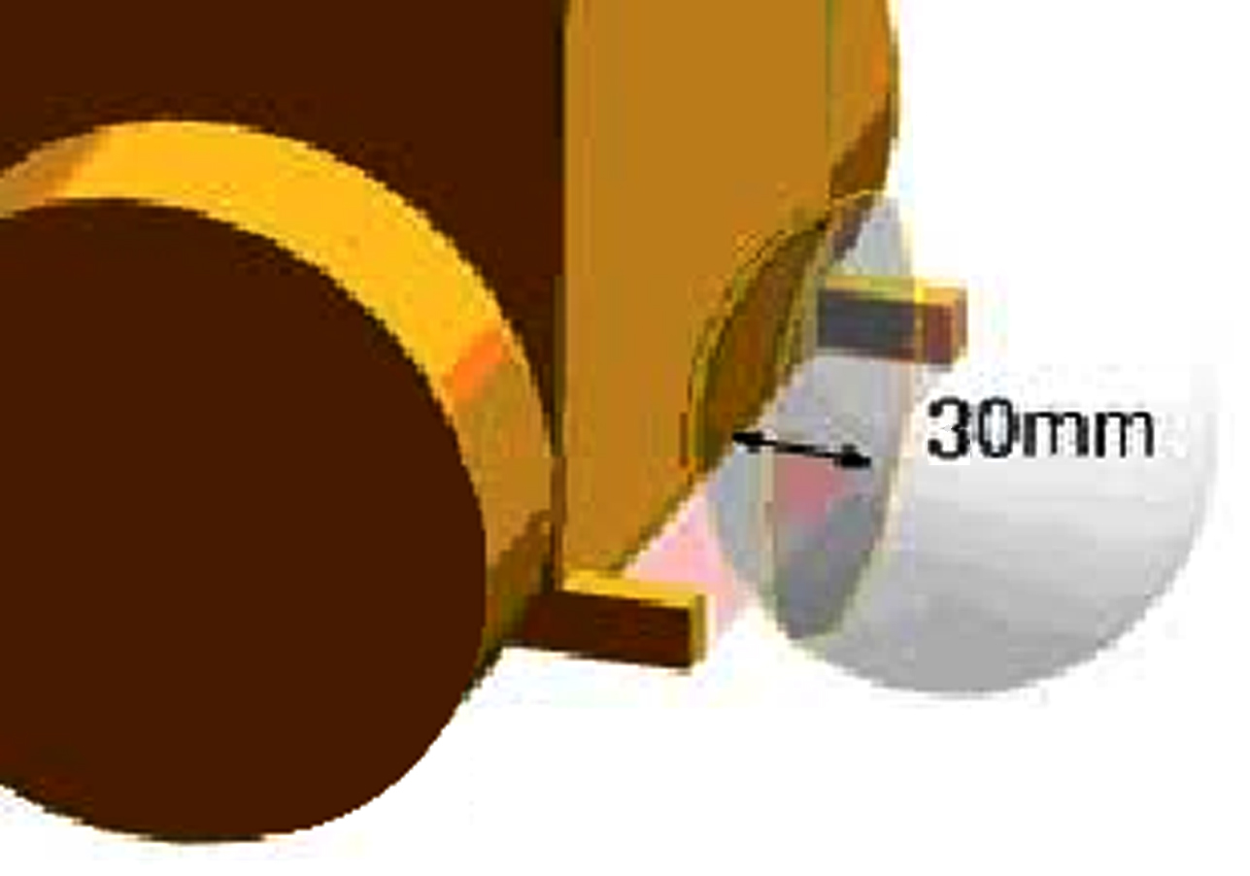
3.4 机器人带球的控球区定义为机器人身上的任何突出部位形成的内部空间，控球区的深度不得超过30mm，如图3所示。
图3 控球区示意图
3.5 机器人的程序编写应由参赛队员自己完成。禁止使用未经充分修改的由商业成品或培训机构提供的程序。学生必须能证明他们自己对程序有充分的了解。
3.6 机器人使用6节1.5V专用碱性电池，电池盒必须位于机器人的上方或侧方，盒盖应便于开启或透明。除此干电池外，严禁在机器人上使用其它电池或储电装置，机器人的结构必须便于裁判员检查。不得使用DC/DC等升压装置对电机供电。在一场（两个半场及可能的加时）比赛中不得更换电池。3.7 机器人部件可以使用胶水、螺钉等永久固定。
3.8 机器人的击球装置允许使用气动部件，允许使用多个气瓶，但总容积不得超过550ml，压力不得超过0.8MPa；进入比赛区后及在两个半场间不得以任何方式对气瓶充气，不得更换气瓶；击球装置与足球接触的部位必须有软质缓冲材料；只要击坏电子足球或使对方机器人的电池或任何部件脱落，该机器人便不能继续参赛。
3.9 参赛机器人须有个性化装饰或标记，以便识别同属一个参赛队的机器人。
3.10 机器人的颜色、光发射器和光电传感器不得影响其它机器人的光传感器。
3.11 比赛时，进攻机器人不得损坏场上的足球。否则该机器人便要被罚以暂时出场，并当作“损坏的机器人”处理。参赛队员在裁判的允许下，可对该机器人做出适当调整以避免再次出现类似情况。如果该机器人再次损坏足球，将被取消比赛资格。对于有能力损坏规则2.7中规定的足球的机器人，裁判有权禁止它参赛。
3.12 守门员机器人不得只做单向或左右移动，它必须能朝各个方向移动，特别是以前冲方式运动。守门员应具备前行到离球门450mm的发球区去拦截球的能力。如果守门员对来球没有任何反应，将被视为“损坏的机器人”。
3.13 机器人在进入白色边界区后应该有能力自行回到绿色球场区。
四、参赛队
4.1 每支参赛队由2名学生队员和1名教练组成。学生必须是2012年6月在校的学生。
4.2 比赛时只允许两名学生队员进入竞赛区（包括准备区和比赛区），教练不得进入竞赛区。
4.3 在通常情况下，不允许参赛队员任意移动机器人。每场比赛前，参赛队应指派一名队员担当队长，在规则允许范围内或在裁判员的指示下负责拿走、移动、重新放置机器人。
4.4 参赛队员应熟知比赛的有关规定，所有活动及行为必须遵循规则，服从赛场工作人员的指示。
五、比赛
5.1 赛制
本届机器人足球比赛按小学、初中、高中三个组别分别进行比赛。分组循环赛。胜方积3分，负方积0分；如果平局，双方各积1分。如果出现积分并列，按累计进球数确定先后，如果仍然并列，再按累计净胜球数确定先后。组委会会有可能根据参赛报名和报道的情况变更初赛和复赛赛制，如有变化，将在比赛开始前公布。
5.2 赛前准备
5.2.1 参赛队按比赛时间表提前半小时检录进入准备区，在准备区调试机器人（60分钟）。参赛队可携带维修用的备件和便携式计算机只允许学生队员进入竞赛区（包括准备区和比赛区）。严禁教练员或与比赛无关人员进入竞赛区。
5.2.2 参赛机器人应在准备区接受尺寸和重量的检查。被检查的机器人应直立，任何突出部分应充分展开。如果机器人某个可动部件能伸展，该机器人必须在运行状态下接受检查。裁判员将逐个测量机器人的重量和尺寸。
5.2.3 允许在限定时间内对不合格的机器人加以调整，调整时间不得超过20分钟且不能影响正式比赛的安排。如果修改后的机器人仍不符合要求，将取消比赛资格。
5.2.4 比赛期间机器人若有修改，必须再次接受检查。
5.3 进入比赛区
5.3.1 根据赛程的安排，参赛队应于开赛前3分钟在引导员带领下进入比赛区候场。进入比赛区前，领取专用电池并进行必要的检测。
5.3.2 比赛开始前，红方挑边，蓝方先开球。下半场交换场地后，红方先开球。
5.3.3 参赛队迟到延误比赛，将被判犯规并视情节根据规则6.5予以处罚。
5.3.4 裁判员鸣笛前，参赛队有2分钟的调整时间。
5.4 开球
5.4.1 每个半场比赛开始时或进球后，均须开球。开球时，所有机器人必须位于自己的半场并停止不动。球由裁判员放在场地中央的开球点。不开球的机器人必须有某一部分在本队罚球区（含上方）内；开球的机器人可以被放置在球的附近，距球至少50mm，以保证它在裁判员鸣笛后最先接触到电子足球。裁判员可以要求参赛队员调整机器人的摆放位置。双方的机器人一旦摆放完成，就不得再移动。
5.4.2 裁判员鸣笛开球后，如果开球方的机器人由于各种原因没有先于对方接触到电子足球，也视为有效的开球。
5.4.3 裁判员鸣笛后，所有机器人由参赛队员启动。在裁判哨声响起前，抢先启动机器人将被裁判员警告，如再次抢先启动，机器人将被移出场地30秒。
5.4.4开球的机器人必须对球有一次清晰的撞击。没有踢球装置的机器人必须明显地释放足球，不得连续地推动足球。
5.4.5 开球的一方不得一脚将球直接踢入对方球门内。开球方第一次击球后，若球未触及任何一方机器人或球门框，直接进入球门，则判定为“一脚球”。如果开球方第一次击球后，此球在直接进入防守方的球门前，如果已经撞到防守方机器人，则认为防守方已经做出有效拦截，将不判做“一脚球”；开球方明显的两次以上（含两次）的击球而使球进入对方球门，即使球没有触及任何一方机器人或球门框，也不视为“一脚球”。
5.4.6 发生“一脚球”后，裁判员应鸣笛示意，同时宣布进球无效，随后将球放到离该球门最近的发球点,让比赛继续进行。
5.5 持球
5.5.1 比赛中，机器人不得“持球”。持球的意思是通过堵死球的去路而实现完全控球的动作。如，把球固定在机器人身上，或使用机器人身体的任何部分将球包围，或设法圈住球来阻止其它机器人触球，或机器人移动时球停止滚动，等等，均被认定为“持球”。
5.5.2 允许机器人使用旋转盘装置带球。带球时球深入的距离应符合3.4的规定，且带球过程中球必须始终滚动。
5.5.3 机器人不能将球压在身下，比赛中的任何时段都必须看得见球，且其它机器人能接触到球。
5.6 进球
5.6.1 整个足球完全越过球门线，自由滚入球门且碰撞球门后壁即判为进球，裁判将鸣笛示意。
5.6.2 如果攻守双方机器人将球抵于彼此之间，攻方机器人依靠自身力量的优势，将防守方机器人和球一起推到球门内，且在此过程中，球始终没有获得自由；或进攻方机器人在半场以外控球后，在球始终未获自由且始终未碰撞到防守机器人的情况下，机器人携球冲入球门，均被视为“挤入球”。
5.6.3 发生“挤入球”后，裁判员应鸣笛示意，同时宣布进球有效。
5.6.4 如果朝着球门行进的球撞上防守机器人，而该机器人有某一部分位于球门线上方且在球门区内，则进攻队获一进球。
5.6.5 判定进球后，裁判应鸣笛示意，进球方即得到一分。此后由失球方重新开球。
5.6.6 将球踢进自己的球门，即使球是被“挤入”球门的，将被视为“乌龙球”，对方得到一分。
5.7 损坏足球或场地
5.7.1 如果机器人损坏了足球或场地，它将被移出场地，并作为损坏的机器人至少离场30秒后才能返回赛场。此后，该机器人将被贴上黄色标签，裁判将在记分表上记录这次犯规。如果足球因机器人击球力量过大而出现裂纹甚至开裂，机器人将被永久移出场地且不能参加后续的比赛。
5.7.2 如果两个相撞的机器人损坏了足球使其不能继续使用，它们便要移出赛场，并贴上黄色标签。如果裁判认为其中一个机器人比另一个机器人具有更明显的破坏性，可让此机器人退出该场比赛。
5.7.3 对上述机器人必须做出调整，以防止再次出现类似情况。如果机器人在比赛中再次违规，将被取消比赛资格。
5.8 没有进展
5.8.1 如果球被多个机器人夹住（“强制”状态）一段时间（例如，10秒钟）而无法自由运动，或者任何机器人在一段时间内均未找到此球，这就是“没有进展”。
5.8.2 出现“没有进展”后，球将移到最近的发球点。如果这种情况再次发生，球将被移到球场中央。
5.8.3 发生“没有进展”后，裁判可稍稍移动机器人，让其恢复自由。应裁判的要求，也可由参赛队长移动。
5.9 损坏的机器人
5.9.1 不运动且对球没有反应的机器人，将被裁判视为损坏的机器人。
5.9.2 如果机器人停留在白色边界区，且没有回到比赛区域的迹象，或机器人已经撞上档板，将被裁判视为损坏的机器人。因对方机器人的强力冲撞而撞上档板的机器人不算是损坏的机器人。
5.9.3 裁判或参赛队员可以将损坏的机器人从场地上移走。损坏的机器人必须离场至少30秒，电池耗尽的机器人不能再返回场地。
5.9.4 经裁判同意后，损坏的机器人（含其它原因被移出场地的机器人）可以返回与自己的球门最近的发球点。守门员可以返回到球门前的区域。
5.9.5 在损坏的机器人离场、修复和更换期间，比赛继续进行。注意：如果因为与对方机器人发生碰撞造成损坏，裁判可以选择中断比赛。
5.9.7 如果机器人自己翻倒，将被视为损坏的机器人并移离赛场；如因与另一个机器人碰撞导致翻倒，则由裁判扶正并继续比赛。
5.10 界外球
5.10.1 球一脱离比赛区域，即为“出界”。
5.10.2 如果球出界，它将被移到最近且对最后触球的机器人不利的发球点，这个发球点可能是离出界方球门最近的发球点，也可能是离非出界方机器人最近的发球点。
5.11 多人防守
5.11.1 如果防守方的两个机器人均进入无球的罚球区，且严重影响比赛，即为“多人防守”。
5.11.2 发生多人防守情况时，非守门员机器人将被移至离自己球门最近的发球点。
5.12 比赛中断和暂停
5.12.1比赛进行中，如果出现球被多个机器人夹住、 “没有进展”、20秒内无任何机器人触球、“损坏的机器人”和“界外球”等情况，均可引起比赛中断，一般的处置是把球移到一个最近的发球点，继续比赛。
5.12.2 发生比赛中断情况，裁判鸣笛，但计时不停。一旦中断比赛，参赛队员应立刻停止所有机器人的活动并将机器人拿回鸣笛时自己机器人所在的位置。
5.12.3 中断后，由裁判鸣笛恢复比赛，所有机器人同时启动。
5.12.4 为了修复场地，或机器人因对方的碰撞或犯规动作而损坏，或是裁判需要阐明规则，裁判可以叫“裁判暂停”。如果暂停时间较长，裁判可选择停止计时。
5.13 比赛结束
5.13.1 每场比赛时间为10分钟，分上下半场，每半场比赛的时间为5分钟，两半场间休息2分钟。
5.13.2 裁判员吹响终场哨音后，参赛队员除应立即关断机器人的电源外，不得与场上的机器人或任何物品接触。
5.13.3 裁判员填写记分表。参赛队员应确认自己的得分，并立即将自己的机器人搬回准备区。
六、犯规和取消比赛资格
6.1 如果机器人利用某种装置或某个动作连续攻击或冲撞并不控球的对方机器人，裁判将判其犯规。犯规方队长应将该机器人移出场地至少30秒，并进行纠正，比赛仍继续进行。
6.2 如果该机器人继续犯规，将罚其永久出场并贴上黄色标签，裁判将在记分表上记录这次犯规。
6.3 如果一个机器人在两场比赛中因犯规被罚永久出场，它将失去参加后续场次比赛的资格。
6.4 参赛队教练员干涉比赛进行，或裁判的裁决，将受到黄牌警告；若纠缠不止，则给予红牌并取消该队的比赛资格。
6.5 参赛队每迟到一分钟被判罚1个进球，迟到5分种按自动弃权论处，另一队以5:0获胜。
6.6 任何不尊重裁判、不服从裁决的行为，将给予黄牌警告，若纠缠不止，则给予红牌并取消其比赛资格。
6.7 任何严重违背公平竞争精神的行为（例如，故意干扰并再三损坏其它机器人，损坏比赛场地或足球，采用不符合规定的机器人等等）将被取消比赛资格。
七. 奖励
按照参赛队成绩排名确定一、二、三等奖。
八. 其他
关于比赛规则的任何修订，将在江苏省青少年科技教育网http://www.js5461.org，江苏省青少年科技创新活动服务平台http://jiangsu.xiaoxiaotong.org公布。
比赛期间，凡是规则中没有说明的事项由仲裁委员会决定，详见通用附则。

机器人篮球竞赛规则

该规则适用于2对2投篮比赛。每队2人。在投篮场地中，投篮机器人在对方半场寻找发光的球，避开对方机器人防守并投篮得分。

一、竞赛场地及设备标准
1.场地（内侧）：长240cm，宽160cm， 高18cm。
2.墙壁：场地边界有墙壁，墙壁高为18cm， 墙壁内侧为黑色（哑光）。
3.边界：平行于长边两内侧10cm处（含木条宽度）分别有一条长240cm宽2cm高2cm的木条（在白色半场木条为黑色，在黑色半场木条为白色）作为边界。
4.篮架及篮筐：篮架宽60cm、高35cm、厚2cm，位于底线中间（原足球场地球门红线处），在篮架中线22cm高处放置篮筐，内径为16cm，篮筐直径≤0.4cm，篮筐与篮架垂直，篮圈外径与篮板之间距离不大于0.5cm。
5.投篮区：篮筐外围地面有一块半径为35cm的绿色实心半圆为投篮区。
6.基板：基板上铺有场地纸，一半为白色、一半为黑色（用灯箱布制作），黑色区域和白色区域无接缝，基板尽量保持平整和水平。
7.开球点：球场中央处，直径为3cm的红色圆。
8.坠球点：场地中黑白交界线离出界条3cm处，直径为3cm的红色实心圆。
9.罚球位：距离场地底线中间30cm处，直径为3cm的红色实心圆。
10.照明：竞赛场地周围的照明根据比赛实际场地条件确定。参赛者在竞赛前将有时间了解场地及周围环境灯光。竞赛期间照明条件是相对稳定不变的。
11.机器人
在比赛中允许两台机器人上场，其中一台投篮机器人和一台防守机器人；投篮（进攻）机器人体积（包括静止和比赛状态），其正常置放的垂直投影面积必须是在直径30cm范围之内，高度不超过40cm，重量不超过2.8kg。
防守机器人体积（包括静止和比赛状态），其正常置放的垂直投影面积必须是在直径22cm范围之内，高度不超过20cm，重量不超过2.0kg,机器人作用于行动的驱动轮不超过3个，控球装置深度不超过0.2cm。
无论是投篮机器人还是防守机器人都不能使用粘胶等类似方法将球粘住，机器人的任何装置在比赛中不能占据球。
为了安全起见，参赛学校谨慎选择使用电池，如使用不当引起的一切后果由该参赛学校承担。
12.球：直径为9cm，重量为160±5g，是一个内部装有电池与小电珠的透明发光球（发出的光波长范围为810-700nm；光辐射密度为单个150Lm；光线直接、均匀地覆盖球面，且无盲点）。

二、竞赛规则
1.赛前准备：各参赛队应根据竞赛时间安排，提前半小时进入竞赛区域，做赛前检查及准备调试。竞赛开始前，每个机器人需要接受检录，不符合要求的机器人将不能进入竞赛场地参加比赛。
2.机器人
参赛机器人须有个性化装饰物或标记，以便区别其他参赛队的机器人，装饰物或标记视为机器人一部分，如对机器人产生影响由参赛选手负责。禁止使用无线或红外线装置等进行遥控，禁止参赛选手在墙上、地上或其他位置放置“灯塔”或反射物等来帮助机器人导航。每次比赛半场的开始、每次暂停后应由裁判示意参赛者来激活机器人。
每队最多可带4台机器人。比赛过程中可能因为机器人对抗或者抛出的球对自己或对对方机器人造成损坏，参赛机器人需做好自身的保护措施。
3.猜边：参赛双方用投币方式选场地或者开球，猜中的一方有优先权选择场地或者是开球。选定后，参赛双方有2分钟的准备时间。
4.开球
采用防守机器人开球的方式，在整个比赛中所有的防守机器人都必须位于自己的半场，所有的投篮机器人都必须位于对方半场，开球的一方距离球5cm，另一方距离球25cm，所有投篮机器人（垂直投影）必须位于对方半场的罚球位。由裁判将球放置在开球点，裁判可以调整机器人的位置，并宣布完成调整。裁判吹哨后，比赛开始。在裁判哨声响起前，抢先启动的机器人将被视为技术犯规。
一方进球后，应由另一方重新开球，继续比赛；比赛中断或死球时，重新开球继续比赛，开球时双方防守机器人离球的距离均为25cm，所有投篮机器人必须位于对方半场的罚球位；下半场，参赛双方互换场地。
5.竞赛计时
常规赛：分上下两个半场，各5分钟，中场休息时间2分钟。在此期间参赛队可以调试机器人。上下半场比赛时钟将持续计时，不会停止。经双方参赛队同意中场可不休息，继续进行下一场比赛， 计时器由裁判来控制。由于坠球、替补、处理伤员、罚球、延误时间及其他原因损失的时间在比赛中进行相应的补时。补时时间不超过1分钟。
加时赛：双方在10分钟比赛中打成平局，且比赛需有胜负时，进行加时赛。加时赛分上下两个半场，各2分钟，中间不休息。加时赛采取突然死亡法，即一方进球后比赛结束。
6.胜负判定：对于加时赛仍然平局的比赛，按照循环赛阶段各队的净胜分数进行评判；如果各队的净分数相同，按照各队在循环赛阶段的分数进行评判；如果仍然相同，按照整个比赛过程中净分数进行评判；如果还相同，按照整个比赛过程中的总分数进行评判。
7.计胜方法：在比赛中，得分较多的一方为得胜队，如双方均未得分或得分数相等，则该场比赛为“平局”。
8.犯规罚球：在常规赛或加时赛中，机器人犯规被判罚球。罚球时，由对方投篮机器人在犯规方罚球位罚球，罚球时由裁判示意选手把防守机器人移出场地，罚球进球后，重新开球；从罚球开始计时，10秒后得到裁判指令后由选手把防守机器人重新放入活动半场的坠球点，继续比赛。10秒内仍末完成罚球，换由对方重新开球。无论机器人在任何位置罚球，罚球时进球均得1分；罚球出界则重新开球；全场累积犯规次数。
9.坠球：球出界时，由裁判员进行坠球。
10.参赛队员
在开球前由参赛选手负责启动、放置、移开机器人，未经裁判允许不得再触碰机器人。
比赛过程中参赛队员不得通过任何形式与场外人员交流，在裁判员警告无效后，取消该参赛队本场比赛资格，比赛结束，判对方3比0胜；如果之前对方净胜分超过3分，按实际比分计算成绩。
11.球的运动
在比赛中投篮机器人连续 “持球”时间不能超过15秒，机器人持球时裁判开始记时15秒后机器人必须放弃持球，否则由对方罚球；机器人在比赛中任何时间都不能“占据”球，即：机器人控球装置不能完全挡住球的光线，导致其他机器人无法发现球。例如：在机器人使用不透明材料的控球装置包住整个球导致其他机器人无法对球进行检测。在比赛中机器人不能占据球，占据球的机器人将被罚出。
比赛期间允许球离地，但高度不能威胁到观众、裁判或队员的安全。
12.破坏篮筐：在比赛中机器人冲撞篮筐造成篮筐倾斜、变形、损坏等无法继续比赛时则视为该机器人破坏篮筐，判对方罚球。
13.越界：投篮机器人或者防守机器人垂直投影完全越过规定活动半场即视为越界。即在比赛中防守机器人必须位于自己活动半场，投篮机器人必须位于对方活动半场。在无对方机器人冲撞的情况下越界且2秒内未回则视为主动越界，否则视为被动越界。主动越界由裁判把机器人罚出场地，30秒后重新放入活动半场的坠球点。被动越界的机器人如5秒内无法返回自己的活动半场则由裁判将其放入对应活动半场的坠球点。
14.出界球的判定：以最后接触球的机器人作为出界球的标准，在双方争球时同时接触到球，球出界则判坠球，全场累积出界球次数。
15.计时暂停：比赛中没有计时暂停。
16.更换机器人：在比赛进行过程中，未经裁判员许可，禁止更换机器人。如果需要更换或调整机器人，只能在开球或罚球时，向裁判员提出申请，经同意后，方可更换机器人。更换机器人遵守先下后上的原则。在每场比赛中，每队最多有3次更换机器人的机会。
17.修复机器人：在比赛中机器人出现运行中止、部件受损或脱落或因犯规所造成机器人严重受伤不能正常比赛时，可将受伤机器人移至场外维修，比赛继续进行，30秒后参赛选手示意裁判，经允许后方可返回竞赛场地相应活动半场放到出现故障时最近的坠球点。机器人下场修复次数不限。
为保证赛场安全、人员健康和保护环境，比赛期间禁止使用冷却剂等化学用品。
18.更换竞赛场地和比赛用球：比赛过程中，根据球和场地的损坏及比赛的进行情况，裁判员可以调整和更换参赛队的竞赛场地和比赛用球。如果比赛中，球发生2个以上电珠不亮或破裂等情况时，应立即中断比赛，将新换的球放在开球点，重新开球。
参赛队员自备比赛用球，上下半场更换出球方。出球方应在本轮比赛过程中提供足够数量的比赛用球，如足球损坏无法继续提供（无论是对方造成的、还是自己造成的），则判出球方以0：3输。如果对方净胜球超过3个，将维持原判。
19.红黄牌制度：在比赛中，如有参赛队员不服从裁判裁决、顶撞、辱骂裁判，将被出示黄牌警告，情节严重者将被出示红牌驱除出场，比赛结束，判对方10比0胜；如果之前对方净胜分超过10分，按实际比分计算成绩。
20.小组赛出线方法：小组比赛中胜一场积3分，平一场积1分，输一场积0分。积分多的队伍进入下一轮比赛。出现积分相同的队伍以净胜分多的队伍排名靠前；净胜分相同以总分数多的队伍排名靠前；总分数相同则由抽签决定名次。

三、名词定义解释
1.出界球：球中心越过边界条或底线边框。
2.进球：球自上而下穿过篮筐，即为进球，机器人任一部分垂直投影在投篮区内进球按 2分计算；机器人从开始投篮至球落地期间，机器人任一部分垂直投影始终处于投篮区外进球按3分计算。
3.死球：球被机器人和墙夹在中间无法移动、或被多个机器人包围卡住不动超过5秒钟时，则为死球。
4.比赛中断：比赛过程中，在5秒内没有任何机器人触到球，而且看上去没有机器人将会触到球，为比赛中断。
5.坠球：当发生出界球所采用的继续比赛的方式，由裁判员将球放入场地离出界处较远坠球点坠球。
6.占据球：机器人利用装置完全挡住球的光线，导致其他机器人无法发现球，则为占据球。即机器人在进攻中控制球时，必须保证正常发光的球内8个发光小电珠至少有1个可被肉眼直接看见。
7.持球：球进入控球装置，即为持球。
8.控球装置深度：机器人边沿的任一点垂直到控球装置以突出的两点之间形成一条连线的最远距离。
9.活动半场：白色区域或黑色区域。

四、技术犯规与罚球
1.技术犯规：有下列情形之一时
（1）当球并不在有关机器人控制范围之内时，冲撞对方机器人导致对方机器人损坏时；
（2）在比赛中未经裁判允许选手触碰机器人；
（3）防守方的任意一个机器人在己方投篮圈不动（对球不产生反应），或防守方任一机器人身体的任何部分主动越过己方投篮圈进入投篮圈里面超过5秒钟以上；
（4）破坏竞赛场地和竞赛用球。出现这种情况，比赛将暂停，并马上实施补救措施。如果裁判认定某队故意破坏竞赛场地和竞赛用球，将取消该队比赛资格。
2. 处罚
（1）开（罚）球时，开（罚）球机器人在5秒钟内未能触及球，判延误开（罚）球，换由对方开球；
（2）破坏竞赛场地和竞赛用球。出现这种情况，比赛将暂停，并马上实施补救措施。如果裁判认定某队系故意破坏，将取消该队参赛资格。
3.罚球：出现下列情况之一时
（1）严重和重复冲撞对方机器人并导致对方机器人不能正常比赛；
（2）参赛队员不服从裁判裁决并顶撞裁判。
（3）累计三次技术犯规；
（4）出界球三次；
（5）“持球”时间超过15秒；
六. 奖励
按照参赛队成绩排名确定一、二、三等奖。
七. 其他
关于比赛规则的任何修订，将在江苏省青少年科技教育网http://www.js5461.org，江苏省青少年科技创新活动服务平台http://jiangsu.xiaoxiaotong.org公布。
比赛期间，凡是规则中没有说明的事项由仲裁委员会决定，详见通用附则。

五、场地示意图

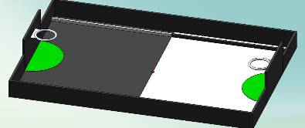

立体图 架及篮筐

平面图
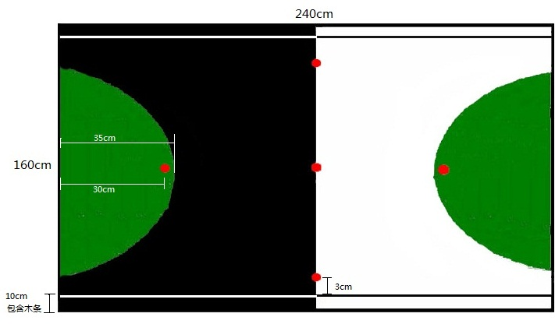
人型机器人全能挑战赛竞赛规则
一、任务
要求机器人在规定的时间内完成多项挑战动作。每个动作都有相应的分数，从起始区出发按逆时针方向依次完成挑战动作，完成动作越多、用时越少，得分越高。
在比赛中，参赛队员除了要掌握机器人编程和对物理、力学平衡等知识的应用外，还要考虑如何面对一个多任务的项目,在有限时间内取得最好的成绩。
二、竞赛场地说明
竞赛场地的外尺寸是235cm×113cm，上面有机器人跨栏、机器人钻障碍、机器人侧向行走、机器人上下楼梯和机器人滑雪的场地设施。
在场地中粗黑线是机器人做每项动作的起始线，粗红线是机器人做每项动作的终止线。机器人在做每项动作前双脚不能越过本动作任务的起始线和上个动作任务的终止线，在做每项动作时机器人必须从本动作任务的起始线进入，机器人的双脚完全越过本动作任务的终止线才可以视为机器人完成该动作。
竞赛场地环境为冷光源、低照度、无磁场干扰。但由于一般赛场环境的不确定因素较多，例如，场地表面可能有纹路和不平整，光照条件有变化等。参赛队在设计机器人时应考虑各种应对措施。
三、任务说明和得分
1．机器人跨栏
（1）规则：跨栏尺寸如图所示。要求机器人通过指定高度的栅栏。机器人可以接触栏，但不得碰翻或移动栏（栏的任一部分的垂直投影不得超出起始线、终止线或在边界外），否则视为动作失败而不能得分。
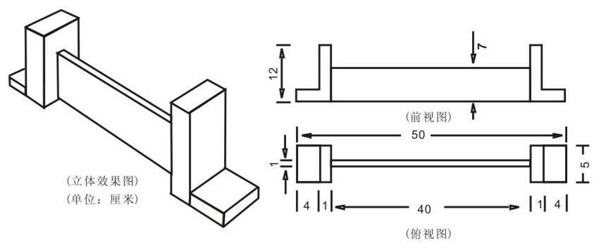
（2）记分：机器人成功跨过栏，可获得该项动作的100分，不成功则得0分。
2．机器人钻障碍
（1）规则：障碍物尺寸如图所示。要求机器人从一个具有固定高度的障碍物底下钻过。在障碍物的上面有一个平衡杆,杆的材质为塑胶,直径是1cm。机器人可以接触障碍物，但不得碰翻或移动障碍物（即障碍物的任一部分的垂直投影不得超出起始线、终止线或边界外），否则视为动作失败而不能得分。机器人若钻过障碍物，但碰落了上面的平衡杆，将按照规则罚分。

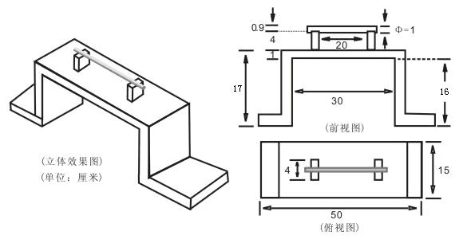

（2）记分：机器人成功钻过障碍物，可获得该项动作的100分，不成功则得0分。
3．机器人侧向行走
（1）规则：跑道长度如图所示，中间有一条线。要求机器人在最短的时间内走完全程。机器人必须侧向行走，若正向行走视为犯规不能得分；机器人不得走出规定区域（双脚完全超出规定区域边线），否则视为动作失败不能得分。
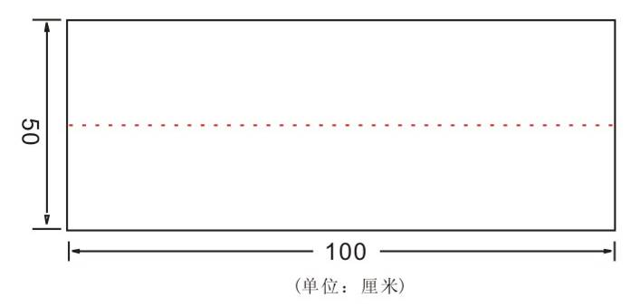
（2）记分：得分是T = 700/t，式中t为机器人侧向最快完成任务的时间（秒），例如机器人完成侧向行走的时间为7秒，则得100分,不成功则得0分。
4．机器人上下楼梯
（1）规则：楼梯尺寸如图所示。要求机器人以最快的速度从场地平面起步，完成从一边上台阶、下台阶到另外一边的场地平面上。机器人必须采取直立行走方式走过楼梯，否则视为犯规。机器人在行走过程中若从台阶上掉下或下完楼梯不是处于站立状态，则视为动作失败不能得分。
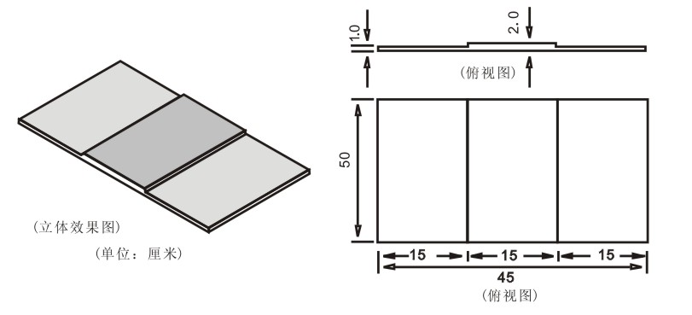
（2）记分：得分是T = 2500/t，式中t为机器人最快完成任务的时间（秒），例如机器人完成上下楼梯的时间为25秒，则得100分, 不成功则得0分。
5．机器人滑雪
（1）规则：滑雪场地尺寸如图所示。要求机器人以最快的速度穿越绕行通过三面旗子。每面旗子相隔32.5cm。旗子的尺寸如图所示。机器人在滑雪过程中不能走出规定区域（双脚完全超出规定区域边线）或在绕行旗杆时脚底部从绕行方向压到旗杆底座下（场地上）直径为3.5 cm的红色圆圈线，否则视为动作失败不能得分。机器人若在滑雪过程中碰倒旗子(旗子底座未出圆圈部分)将按照规则罚分。
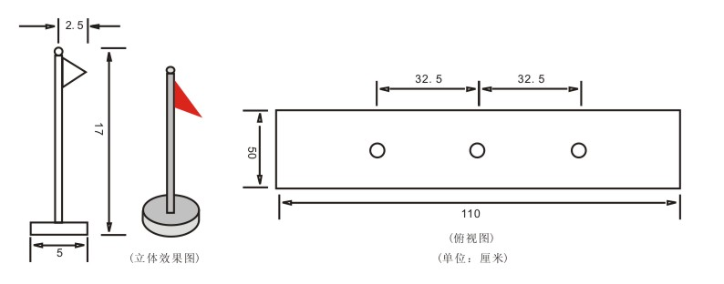
（2）记分：得分是T = 5000/t，式中t为机器人最快完成任务的时间（秒），例如机器人完成滑雪的时间为50秒，则得100分, 不成功则得0分。
四、竞赛
1．竞赛：同一时间内，每个场地只有一个队伍在场比赛。
要求机器人在5分钟的比赛时间内，尝试完成所有任务以获得更多的分数，比赛时不会中断计时。
2．任务:机器人为了获得分数而要执行的动作。机器人需按照规定顺序完成任务，可以反复尝试未完成的任务，或者放弃任务。当比赛结束后，裁判根据场地上每个任务完成的结果，给出相应的分数。
3．轮次:比赛进行两轮，参赛队伍在两轮比赛之间可以调整机器人和程序。
4.比赛动作：比赛规定动作为机器人跨栏、机器人钻障碍、机器人侧向行走、机器人上下楼梯和机器人滑雪。在比赛之前抽签决定和公布机器人的出发区。同一组别所有队伍的比赛出发区是一样的，两轮比赛的出发区也都是一样的。机器人在出发区等候出发时，双脚必须位于出发区的白色阴影区域内。
机器人在每项动作之间的切换，如途中绿色的地面部分，可以使用机器人的程序控制器指引机器人到达合适的位置；机器人在执行每项动作的过程中，必须是自动运行。
5．竞赛顺序：参赛队通过抽签确定参加比赛的先后次序。
竞赛顺序一旦排好不再改变；所有参赛队必须按照规定的顺序进行比赛；在第一轮比赛全部结束后再开始下一轮的比赛。
6．机器人：参赛机器人应符合以下规则：
（1）机器人的外形必须是类人型，由四肢、躯干和头等几部分组成。

（2）机器人必须且只能使用一个可编程处理器。
（3）机器人必须使用电池供电，其电压不超过8.6V。
（4）机器人编程语言不限，编程软件中不可以有任何模块化的程序，所有动作程序均需完全由参赛队员自行编写，参赛队员必须能够解释其程序。
（5）在不影响正常比赛的基础上，机器人可进行个性化的装饰，以增强其表现力和容易被识别。
7．比赛安排：
本次比赛无需现场编程搭建，参赛选手在比赛开始前可做简单的调试。
8．场地损坏：如场地出现意外损坏，比赛将暂停，裁判应尽快将之修复。如果裁判认定某一队故意破坏竞赛场地，该队将受到警告，严重者将取消其比赛资格。
9.场地恢复：在比赛过程中，选手可以申请重新完成未完成的任务，由裁判尽快恢复该任务场地。
五、评分标准
1．每轮得分=实际得分×完成任务系数+奖励分-罚分。
2．在竞赛中，每个参赛队有两轮比赛机会。最终成绩为两轮得分相加后乘以可靠性系数。
最终以得分最高的机器人胜出。
参赛队伍的得分不能为负分，最低为零分。
3．完成任务系数：如果机器人在规定时间内完成所有规定的动作，则其完成任务系数为1.0；如果机器人在规定动作中完成4个，则其完成任务系数为0.8，如果机器人在规定动作中完成不足4个，其完成任务系数为0.6。
4．奖励分：如果机器人在规定时间内完成所有规定的动作，每提前1秒钟奖励1分（每1秒钟为1个分值，精确到百分之一秒），此为奖励分。
5．可靠性系数：两轮指定任务都成功的可靠性系数为1.1，其他情况为1.0。
6.关于罚分
（1）机器人在竞赛场地上（从开始比赛到比赛结束）每跌倒一次，罚10分。
（2）机器人钻障碍过程中，碰落上面的平衡杆，罚50分，罚分不累计。
（3）机器人滑雪过程中，每碰倒一面旗子，罚10分，罚分累计，但每轮比赛不超过30分。
（4）机器人在执行一项任务时，其垂直投影部分不能进入下一个动作的任务区域，每违反一次，罚50分；机器人全部进入下一个动作的任务区域，每违反一次，罚100分。
（5）机器人在竞赛场地上，参赛队员不能触摸机器人，每违反一次，罚50分，且机器人必须回到该任务比赛起始区。
六、场地平面示意图
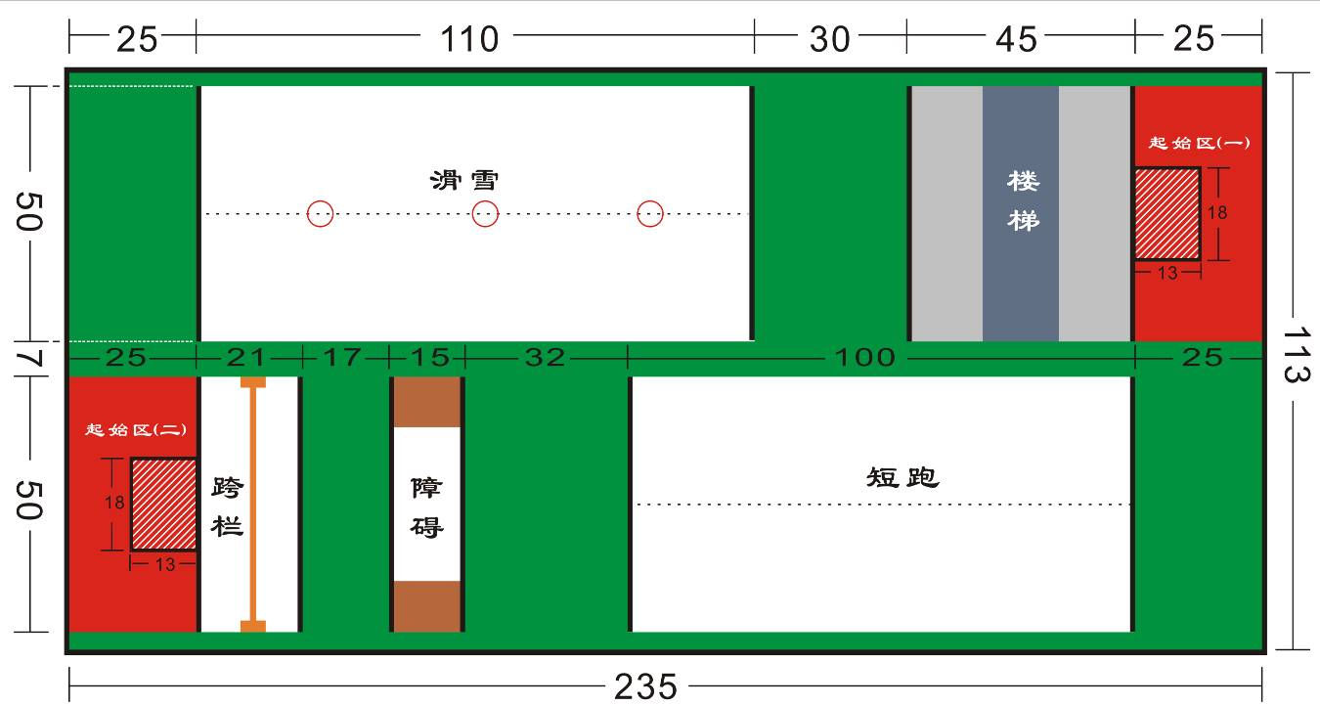
单位：cm

七. 奖励
按照参赛队成绩排名确定一、二、三等奖。
八. 其他
关于比赛规则的任何修订，将在江苏省青少年科技教育网http://www.js5461.org，江苏省青少年科技创新活动服务平台http://jiangsu.xiaoxiaotong.org公布。
比赛期间，凡是规则中没有说明的事项由仲裁委员会决定，详见通用附则。
机器人综合技能比赛主题与规则
一. 机器人综合技能比赛简介
机器人综合技能比赛是中国青少年机器人竞赛项目之一。其活动对象为中小学生，要求参加比赛的代表队在现场自行拼装机器人、编制机器人运行程序、调试和操作机器人。参赛的机器人是程序控制的，可以在赛前公布的竞赛场地上，按照本规则进行比赛活动。
在中国青少年机器人竞赛中设置机器人综合技能比赛的目的是检验青少年对机器人技术的理解和掌握程度，激发我国青少年对机器人技术的兴趣，培养动手、动脑的能力。
二. 竞赛任务
本届机器人综合技能比赛的主题为“机器人嘉年华”。
比赛中，参赛队要在不同任务的场地上运行自己的机器人，机器人从待命区出发，在尽可能短的时间内展示自己的各种技能，完成那些任务，获取尽可能高的得分。
经过比赛，学生们不仅完成自己的比赛机器人，也提升了对科技和利用科技来积极影响周围世界的认识。
三. 比赛场地与环境
3.1 场地
图1是比赛场地的示意图，待命区的位置为比赛确定位置。
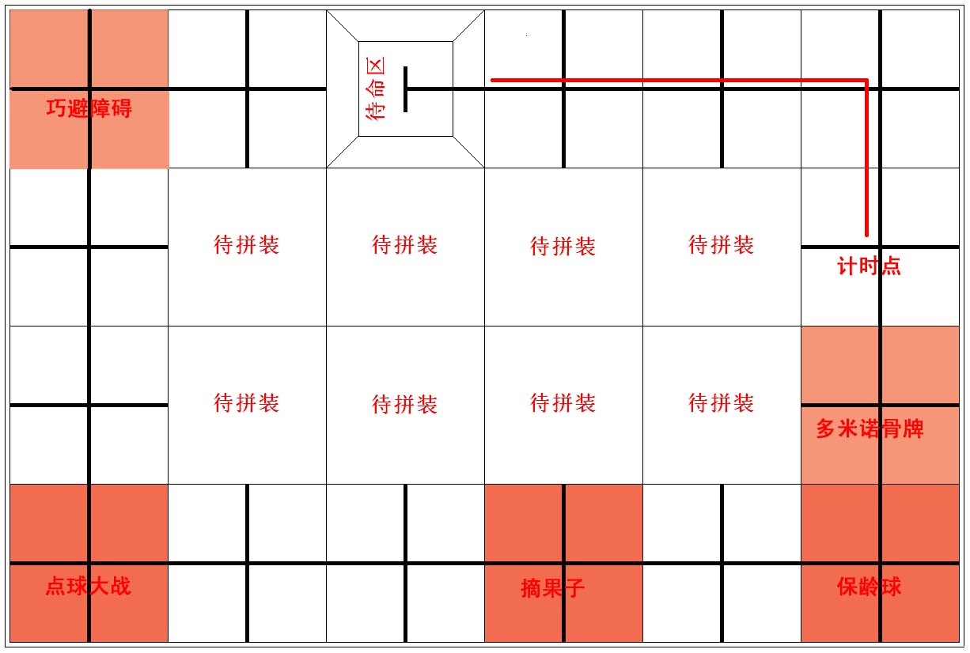
图1 比赛场地示意图
3.2 赛场规格与要求
3.2.1 机器人比赛场地的内部尺寸为长3000mm、宽2000mm。用厚15～20mm、长500mm、宽500mm的木工板制成的拼装块拼接而成。场地四周装有白色木质围栏，栏高150mm，厚15～20mm。场地中央有放置8块可换拼装块的位置。可换拼装块的数量和具体位置在赛前公布。如果可换拼装块不足8块，由带黑色十字引导线的固定拼装块补足。第4节中所述的机器人要完成任务的具体位置已在示意图中标注，比赛时不再更改，拼装块颜色为标识所用，不代表场地颜色。但任务模块的具体放置方式将以现场为准。
3.2.2 两种拼装块刷白色亚光漆，用黑色亚光漆画出宽度为20～25mm的引导线（或用黑色胶纸粘贴）。以下凡是涉及黑线的尺寸，均指其中心线。固定拼装块上的引导线是连接对边中点的直线。可换拼装块的图形在赛前公布。
3.2.3 场上有一块长500mm、宽500mm的锥台，是机器人的待命区，如图2所示。机器人要从待命区启动，完成任务后还要回到待命区。
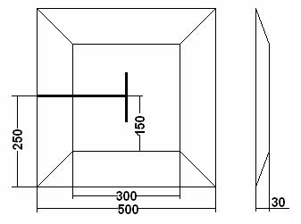
图2 锥台尺寸（mm）
3.2.4 在黑色引导线的十字或丁字交叉处，可能会出现50mm×50mm的深蓝色转弯标志。机器人在遇到转弯标志时的正确动作方式如图3所示。
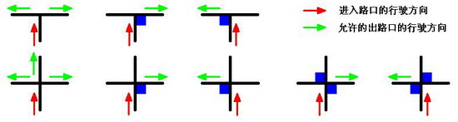
图3 转弯标志及允许的出路口行驶方向
3.2.5 往届机器人竞赛中所用的部分可换拼装块的图形可能沿用，但也会有一些新的图形。有些可换拼装块上可能有6mm高的突起、坡度约12°的坡道、宽320mm高320mm的涵洞。
3.2.6 比赛场地尺寸的允许误差是±3mm，拼装块尺寸的允许误差是–2mm，对此，参赛队设计机器人时必须充分考虑。
3.2.7 拼装的场地尽可能平整，但接缝处可能有2mm的高低差和2mm的间隙。
3.2.8 待命区、转弯标志的位置、非十字引导线拼装块的图形以及位置和方向，等等，在赛前准备时公布。场地一经公布，在该组别的整个比赛过程中不再变化。
3.3 赛场环境
机器人比赛场地环境为冷光源、低照度、无磁场干扰。但由于一般赛场环境的不确定因素较多，例如，场地表面可能有纹路和不平整，边框上有裂缝，光照条件有变化等等。参赛队在设计机器人时应考虑各种应对措施。
3.4启始计时点
场地上如图所示位置有一个计时点，机器人按照规定图形行走至该点，机器人出发后到达计时点的时间，精确到0.01秒。机器人必须先到达计时点后才能继续下面的任务。
四. 可能的机器人任务及得分
4.1 多米诺骨牌（位置如示意图所示）
4.1.1 骨牌为宽25mm、高45mm、厚8mm的木块，共20张。参赛队员在每场比赛前的2分钟准备时间内按照某个拼装块上的规定图形排列骨牌，骨牌必须排满该图形。机器人只能推倒骨牌中的某一张，使之倒下。其它骨牌应逐个受到前一骨牌的冲击而顺序倒下。机器人推骨牌时不能与该拼装块的地面接触，但可伸入其上方。骨牌排列图形保证机器人伸入该拼装块不超过100mm就能接触到一张骨牌。
4.1.2 每张倒下的骨牌记4分，全倒加记10分。如果机器人推动骨牌时与多张骨牌接触过，这几张骨牌只当作一张骨牌。
4.1.3 倒下的骨牌数只要大于等于10，就是完成了多米诺骨牌任务。
4.2 点球大战（位置如示意图所示）
4.2.1 在某个拼装块上有一个内高80mm、内宽140mm、深40mm的黑色球门。在以球门中央为圆心、400 mm为半径的圆弧上有3个放在小橡皮圆环上的桔黄色乒乓球。其中一个球正对球门中央，另两球分居两边，与第一个球相距不超过150mm，如图4所示。机器人每次只能把1个球踢进球门，已经离开橡皮圆环的球不能再踢。
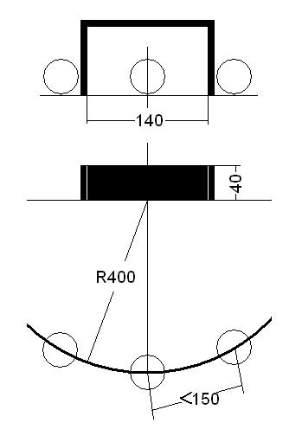
图4 球和球门
4.2.2 被踢进球门的中间的球记15分，每个被踢进球门的两边的球记25分，三球全进加记15分。进球状态有裁判员判断，不需要保持到比赛结束。
4.2.3 只要把2个球踢进球门，就完成了点球
大战的任务。在这种情况下，机器人可以继续踢第三个球，争取高的得分。
4.3 保龄球（位置如示意图所示）
4.3.1 在某个拼装块上有10个排列成正三角形的球瓶。三角形中的球瓶有4行，各行分别有1、2、3、4个球瓶，如图5所示。机器人应在该拼装块之外释放一个预装的小球，用它击倒球瓶。小球为橡胶弹力球，直径约为32mm，重约18g。球瓶为硬木或铝制，尺寸如图6所示。
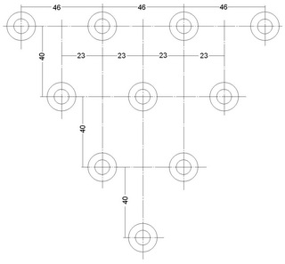 | 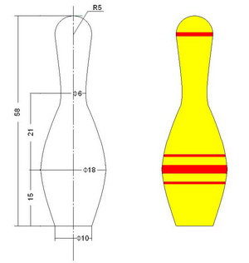
图5 球瓶阵 | 图6 球瓶
4.3.2 每个倒下的球瓶记8分，全中加记10分。裁判员记录倒下的球瓶数后，参赛队员可以要求裁判员将所有球瓶移至不妨碍机器人后续运动的地方。
4.3.3 倒下的球瓶数只要大于等于5，就完成了保龄球任务。
4.4 巧避障碍（位置如示意图所示）
4.4.1 在某个拼装块上有按指定图形排列的8个直径12mm、高40mm的圆柱障碍，圆柱的中心距不小于60mm。机器人应在该拼装块之外释放一个预装的小球（材质、尺寸与4.3中的小球相同），小球必须从这几个障碍所包含的区域内穿过，但不接触、移动或推倒障碍物。
4.4.2机器人释放的小球从障碍区域穿过记80分，接触或移动1个障碍物扣10分，推倒1个障碍物扣20分。
4.4.3 机器人释放的小球在不推倒任何障碍物的情况下穿越障碍区域就算完成了巧避障碍的任务。
4.5 摘果子（位置如示意图所示）
4.5.1 在长400mm、宽50mm、厚18mm的木条上居中固定着4根直径6mm、高100～300mm的低碳钢棒，代表果树。相邻钢棒的中心距为100mm。有10个直径30mm、高18mm的腰鼓形圆柱，重约10g，代表“果子”。每个圆柱的轴向钻有直径10mm的通孔。10个圆柱分别套在4根钢棒上，可能会有多种分布方式。木条用双面胶固定在某一拼装块上。机器人需要到达木条附近，把果子取下放到自己身上。摘果时掉落在地面的果子不能再取。
4.5.2 机器人摘下果子，且果子与地面没有接触，每个记10分，全摘加记10分。
4.5.3 机器人只要摘下5个果子就算完成了摘果子任务。机器人也可以继续摘果，争取高的得分。
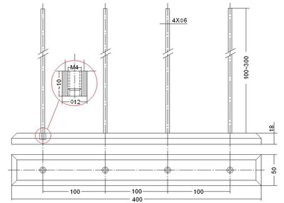 | 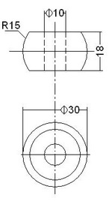
图 果树 | 图 果子

4.6 跳街舞
4.6.1 机器人以一个规定的方式（旋转、前进、后退、按一定的要求开/关1个LED等）在一个规定的拼装块内动作。具体位置现场公布。
4.6.2 完成跳街舞的任务记60分。在完成任务的过程中，每超出拼装块一次，扣5分。
4.6.3 按照要求的方式和顺序完成全部动作就算完成跳街舞的任务。
4.7 健身长跑
4.7.1 机器人沿黑色引导线从非十字线拼装块的一口进入，从另一口出去，如果遇到转弯标志，应按3.2.4的规定通过。完成健身长跑任务可与其它任务混合完成，也可以在长跑中插入十字线拼装块。如果不指定健身长跑任务，通过所有非十字线拼装块和转弯标志均不记分。
4.7.2 通过一个非十字拼装块记8分，通过一个转弯标志记5分，通过转弯标志不正确扣2分。
4.7.3 机器人正确通过全部非十字线拼装块和转弯标志才算完成健身长跑的任务。
4.8 回到待命区
4.8.1 机器人回到待命区的标准是登上锥台并不再运动，机器人与锥台以外的地面没有接触。
4.8.2 成功回到待命区记40分。
4.8.3 回到待命区的任务不属于6.3.1.4中参赛队要选择的任务。
五.机器人
本节提供设计和构建机器人的原则和要求。参赛前，所有机器人必须通过检查。
参加机器人综合技能比赛的机器人限用竞赛组委会指定的机器人套材。只要有可能，也允许套材的混合使用。
5.1 每支参赛队只能使用一台按程序运行的机器人。
5.2 在待命区内，机器人外形最大尺寸不得超过长300mm、宽300mm、高300mm。在开始比赛后，机器人可以超出此尺寸限制。
5.3 机器人上必须展示参赛队编号。在不影响正常比赛的基础上，机器人可进行个性化的装饰，以增强其表现力和容易被识别。
5.4 每台机器人所用的控制器、电机、传感器及其它结构件，数量不限。但机器人的控制器、电机、传感器必须是独立的模块。机器人的重量不得超过3kg。
5.5 机器人上的所有零部件必须可靠固定，不允许分离或脱落在场地上。
5.6 为了安全，机器人所使用的直流电源电压不得超过12V。
5.7 不允许使用有可能损坏竞赛场地的危险元件。
5.8 机器人必须设计成只用一次操作（如，按一个按钮或拨一个开关）就能启动。
5.9 机器人必须能原地旋转，旋转的次数可控。机器人还应在明显位置装一个可见光LED（颜色不限），它的开/关应可控。
六.比赛
6.1 赛制
6.1.1 机器人综合技能竞赛按小学、初中、高中三个组别分别进行比赛。
6.1.2 比赛不分初赛与复赛。每支参赛队有二次上场的机会，每次均记分。
6.1.3每个组别只有一块比赛场地，每队在同一块场地上连续进行两次比赛，中间不间断。比赛期间，参赛队员不得修改及下载程序。
6.1.4 比赛结束后，两场次得分之和作为该队的总成绩。按总成绩对参赛队排名。
6.2 参赛队
每支参赛队应由2名学生组成。学生必须是截止到2012年6月仍然在校的学生。
6.3 比赛过程
6.3.1 搭建机器人与编程
6.3.1.1 搭建机器人与编程只能在准备区进行。
6.3.1.2 参赛队的学生队员检录后方能进入准备区。裁判员对参赛队携带的器材进行检查，所有器材必须是散件，除控制器和电机可维持出厂时的状态外，其它所有零件不得以焊接、铆接、粘接等方式组成部件。队员不得携带U盘、光盘、手机、相机、摄像机等存储和通信器材。所有参赛学生在准备区就座后，裁判员把场地图和比赛须知发给参赛队。
6.3.1.3 参赛选手需自带电脑，比赛组织方只提供220V，建议参赛队自带一块拖线板。参赛选手在准备区不得上网和下载任何程序，不得使用任何通讯工具与外界联系，不得使用相机等设备拍摄比赛场地。
6.3.1.4 参赛队在准备区有2.5小时的搭建机器人和编制程序的时间。结束后，各参赛队把机器人排列在准备区的指定位置，封场。
6.3.2 赛前准备
6.3.2.1 准备上场时，队员领取自己的机器人，在引导员带领下进入比赛区。在规定时间内未到场的参赛队将被视为弃权。
6.3.2.2 上场的2名队员，站立在待命区附近。
6.3.2.3 队员将自己的机器人放入待命区。机器人的任何部分及其在地面的投影不能超出待命区。
6.3.2.4 到场的参赛队员应抓紧时间（不超过2分钟）做好启动前的准备工作。完成准备工作后，队员应向裁判员示意。
6.3.3 启动
6.3.3.1裁判员确认参赛队已准备好后，将发出“5，4，3，2，1，开始”的倒计时启动口令。随着倒计时的开始，队员可以用一只手慢慢靠近机器人，听到“开始”命令的第一个字，队员可以触碰一个按钮或给传感器一个信号去启动机器人。
6.3.3.2 在“开始”命令前启动机器人将被视为“误启动”并受到警告或处罚。
6.3.3.3 机器人一旦启动，就只能受自带的控制器中的程序控制。队员一般不得接触机器人（重试的情况除外）；在完成4.3和4.4任务时，允许参赛队员利用机器人释放小球前的短暂停顿调整一次机器人的方向，但要扣除10分。
6.3.3.4 启动后的机器人不得故意分离出部件或把机械零件掉在场上。偶然脱落的机器人零部件，由裁判员随时清出场地。为了策略的需要而分离部件是犯规行为。
6.3.3.5 启动后的机器人如因速度过快或程序错误将所携带的物品抛出场地，该物品不得再回到场上。
6.3.4 重试
6.3.4.1 机器人在运行中如果出现故障，参赛队员可以向裁判员申请重试。
6.3.4.2 裁判员同意重试后，场地状态保持不变，队员可将机器人搬回待命区，重新启动。
6.3.4.3 每场比赛重试的次数不限。
6.3.4.4 重试期间计时不停止，也不重新开始计时。重试前机器人所完成的任务有效。
6.3.5 比赛结束
6.3.5.1 每场比赛时间为150秒钟。
6.3.5.2 参赛队在完成一些任务后，如不准备继续比赛，应向裁判员示意，裁判员据此停止计时，结束比赛；否则，等待裁判员的终场哨音。
6.3.5.3 裁判员吹响终场哨音后，参赛队员除应立即关断机器人的电源外，不得与场上的机器人或任何物品接触。
6.3.5.4 裁判员记录场上状态，填写记分表。参赛队员应确认自己的得分，并立即将自己的机器人搬回准备区。
6.3.5.5 裁判员或志愿者将场地恢复到启动前状态。
七. 记分
7.1 每场比赛结束后，按赛场上的实际状态和完成任务的情况计分。完成任务的记分标准见第4节。
7.2 完成任务的次序不影响单项任务的得分。
7.3 如果比赛结束的时间不超过150秒，额外加记时间分。时间分为（150－结束比赛实际所用秒数）。但是，如果比赛结束时机器人未完成所有规定的任务和回到待命区的任务，不记时间分。
八.犯规和取消比赛资格
8.1未准时到场的参赛队，每迟到1分钟则判罚该队10分。如果2分钟后仍未到场，该队将被取消比赛资格。
8.2 第1次误启动将受到裁判员的警告，机器人回到待命区再次启动，计时重新开始。第2次误启动将被取消比赛资格。
8.3 为了策略的需要而分离部件是犯规行为,视情节严重的程度可能会被取消比赛资格。
8.4 机器人以高速冲撞场地设施导致损坏将受到裁判员的警告，第2次损坏场地设施将被取消比赛资格。
8.5 机器人未按黑色引导线运动，为技术性犯规，应重试。机器人未按转弯标志转弯，为技术性犯规，无需重试，但应按4.7.2扣分。
8.6 比赛中，参赛队员有意接触比赛场上的物品或机器人，将被取消比赛资格。偶然的接触可以不当作犯规，除非这种接触直接影响到比赛的最终得分。
8.7 不听从裁判员的指示将被取消比赛资格。
8.8 在准备区或比赛区使用手机等通信器材，不管什么原因，将立即被取消比赛资格。

九. 奖励
按照参赛队成绩排名确定一、二、三等奖。
十. 其他
关于比赛规则的任何修订，将在江苏省青少年科技教育网http://www.js5461.org，江苏省青少年科技创新活动服务平台http://jiangsu.xiaoxiaotong.org公布。
比赛期间，凡是规则中没有说明的事项由仲裁委员会决定，详见通用附则。

FLL机器人挑战赛主题与规则
一. FLL机器人挑战赛简介
FLL机器人挑战赛是一项青少年国际机器人比赛项目。要求参加比赛的代表队自行设计、制作机器人并进行编程。参赛的机器人可在特定的竞赛场地上，按照一定的规则进行比赛。在中国青少年机器人竞赛中设置FLL机器人挑战赛的目的是激发我国青少年对机器人技术的兴趣，为国际FLL机器人挑战赛选拔参赛队。
二．竞赛主题
本届FLL挑战赛的主题为“食品安全”。
民以食为天，我们每天都离不开食品。在原料生产、食品加工、包装、流通、销售等众多环节中，隐藏着许多不安全因素，你都清楚吗？食品安全问题有些是在我们不经意的情况下发生的，有些则是人为的。近年来频发的食品安全事件应该引起我们对食品安全问题的足够重视了！
在“食品安全”机器人比赛中，你的机器人的任务是提醒人们在进食之前避免和处理污染。
三． 比赛场地与环境
3.1 场地
图1是比赛场地。
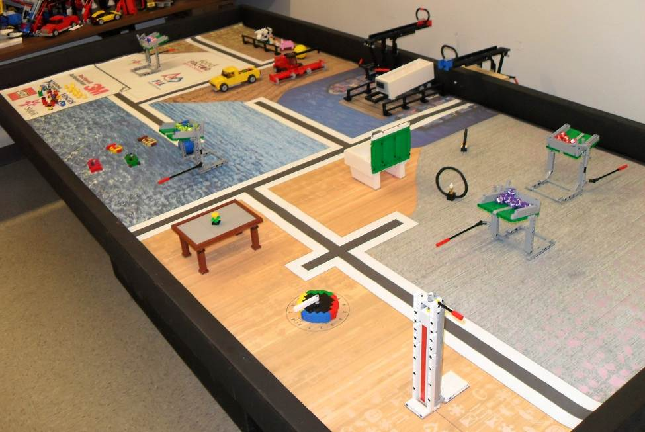

图1 比赛场地

3.2 赛台
3.2.1 赛台是进行机器人比赛的地方。
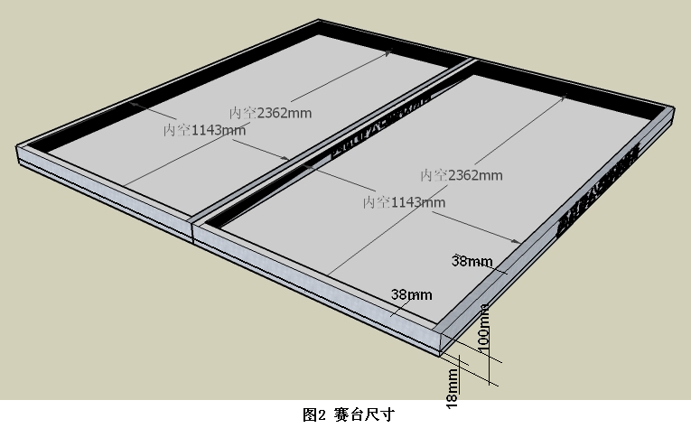

3.2.2 单个赛台的内部尺寸长为1143mm、宽2362mm，四周装有边框，高为82mm，厚度为38mm，赛台底板厚度为18mm，如图2所示。边框内侧为黑色。
3.3.3 场地底板上铺有亚光场地膜，底色为白色。场地膜上画有基地，比赛用的部分模型则布置在场地膜上。场地膜（含黑边）的尺寸为1140mm、宽2356mm。场地膜紧贴北面和东面的边框。
3.2.4 比赛时两张赛台背靠背放在一起，如图2所示。两支参赛队各占一张赛台。参赛队员面向赛台时，赛台左西右东。
3.2.5 场地上物品较多，比赛期间，参赛队和裁判员要共同维护好场地的秩序。参赛队可以把基地内当前不动或机器人不用的物品放到基地外，只要这个动作不具有任何策略性。物品也可由赛台旁两名队员之一拿在手里或在盒子里。如因其它原因而非机器人的动作使模型断裂、失效、移动或被激活，如果可能，裁判员应尽快将它恢复。
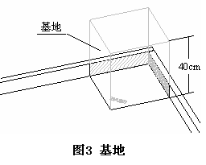
3.3 基地
场地膜的西南角有一块基地。基地是垂直向上延伸的基地区周边（包括边框的内表面）和一个40cm高的虚拟天花板组成的盒子，如图3所示。如果场地膜的尺寸有误差（一般是略小），不能与边框相配，则优先保证场地膜的东、北边缘与边框贴紧。基地是一个空间而不是平面。基地是机器人准备、启动和必要时维修的地方。
3.4 任务模型
3.4.1 蓝球及黄球
蓝色和黄色小球分别代表农药和水中的重金属，各1个，放在场地膜指定位置的圆环上。
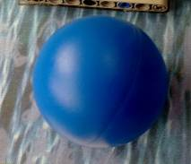
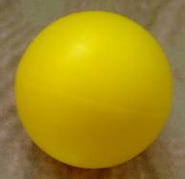

图4 蓝球及黄球
3.4.2 联合收割机及玉米
联合收割机模型在场地西北，面向东，四个轮子的中心与场地膜上的十字线对齐，如图5所示。它的后面有4个相互不连接的黄色小柱，代表收割下来的玉米。将收割机向前推，放在后面的玉米就可以从收割机上落下。
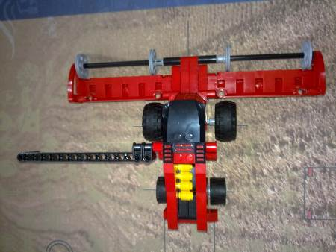

图5 收割机和玉米
3.4.3 大鱼和小鱼
3条张着嘴的大鱼和1条闭着嘴的小鱼放在场地中间偏南，每条鱼在场地膜上都有一个标记，如图6所示。大鱼可以被搬动，小鱼在本届比赛中没有被直接使用。
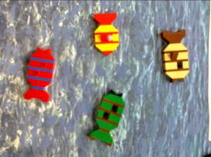

图6 大鱼和小鱼
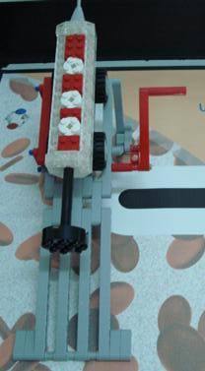
3.4.4 匹萨和冰淇淋
1个匹萨和1个冰淇淋模型放在场地膜上的指定位置。模型上的软管环便于钩取，环面应顺着场地膜上的黑线，如图7所示。

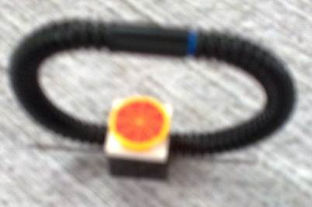
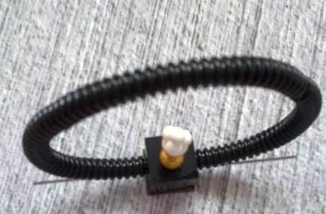

图7 匹萨和冰淇淋
3.4.5 农用车
黄色农用车模型放在联合收割机南面，车头向南，车上装有两个筐，一个装3根香蕉，另一个装2根胡萝卜和3个西红柿，如图8所示。这两筐农产品也是在“购买食品杂货”任务中要用到的两个杂货模型。
在装配农用车模型的说明中，还有一个棕色实心箱子是放在车上的。这个箱子是装“肉”用的。比赛开始前，它并不在农用车上而是在基地里。在第5节“任务说明”中提到的“肉箱”，指的就是它。
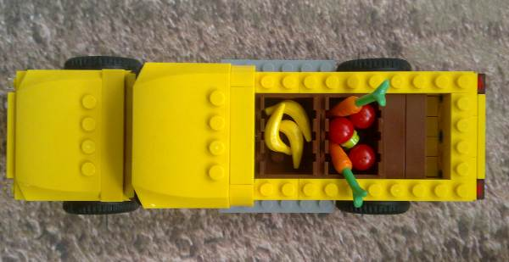

图8 农用车
3.4.6 定时器
定时器模型用子母扣固定在场地南面偏东处，上面有一根可转动的指向南方的白色指针，如图9所示。
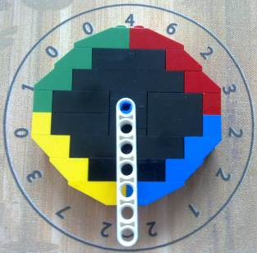

图9 定时器
3.4.7 温度计
温度计是用子母扣固定在场地东南角的灰色模型，中央有一根可转动的心轴，比赛开始前心轴的红色柱较高，如图10所示。需要用机器人拨动它上方的横杆，使心轴转动，显示出红色柱较低的那一面。在装配温度计模型的说明中，温度计上方的横杆的方向不对，应反转180°。

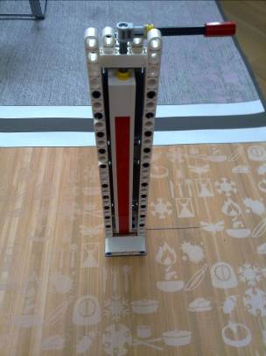

图10 温度计
3.4.8 老鼠
老鼠模型放在场地中间靠北处一个用子母扣固定的装置上，有一个环便于钩取，如图11所示。有两只老鼠和两个装置，两支参赛队可能会争夺老鼠。对于某一参赛队来说，有一只老鼠在自己这一边，另一只在对方那边；但是，推动带红杆的部位，装置的上台面可以自己这边倾斜，在对方的老鼠就会滑到自己这边。

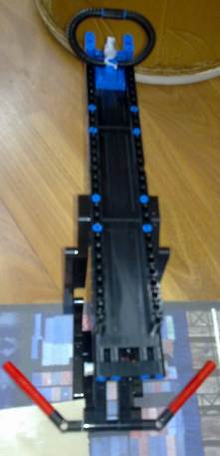
图11 老鼠和滑板装置
3.4.9 拖车
拖车模型放在场地中间北面的泊位上，背靠北边框，在两道用子母扣固定在场地上的护栏的中央，如图12所示。泊位北面有一个白线划出的区域，拖车的某个车轮必须在此区域内。
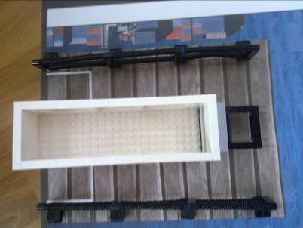

图12 拖车和护栏
3.4.10 桌子和杂货
一个桌子的模型用子母扣固定在场地南面的中间处，桌面中央放了一束花，如图13所示。机器人要把原来放在基地里的10个杂货放到台面上，也可以把原来在农用车中的两筐农产品放到台面上。有的杂货模型（例如，面包和筐子、农产品和筐子）是由一些相互不连接的物品组成的，放到桌面上时，它们可以分开，但不能缺少。
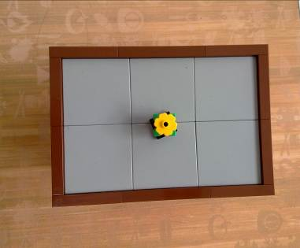
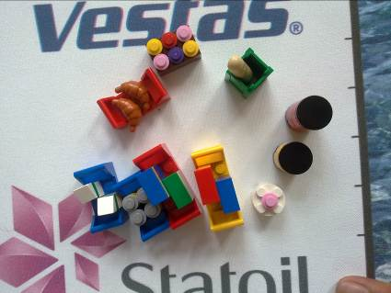

图13 台子和杂货
3.4.11 水池
一个水池模型用子母扣固定在场地中央，背向东，如图14所示。
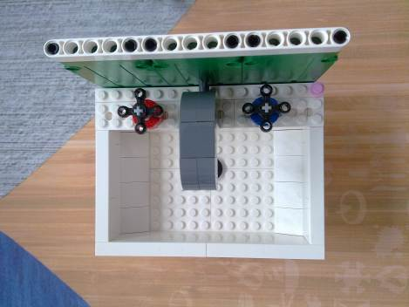

图14 水池
3.4.12 细菌
场地上有4个用子母扣固定的自动售货机，分布在场地西部中间、南部中间、东部中间和东部偏北。扳动手柄就能把自动售货机里的物品倾倒出来。注意，4个自动售货机手柄的安装是两两相同的，安装到场地时，请注意标记上的缺口和旁边表示手柄转轴位置的小红十字。
细菌模型有红、绿、粉、黄、紫五种，各12个，如图15所示。比赛开始前，12个黄色细菌放在基地里；12个粉色细菌放在场地西部的自动售货机里；12个绿色细菌放在场地南部的自动售货机里；12个紫色细菌放在场地东部的自动售货机里；10个红色细菌放在场地东部偏北的自动售货机里；2个红色细菌放在拖车里（一个一个送）。
装配售货机模型时，其下方最外侧两条灰色9孔梁应按原安装说明的位置前移3个孔，使售货机能自己站立在平面上，如图16所示。场地膜上售货机标记处的子母扣亦应增加，但要保证售货机下方的缺口与标记的缺口对齐。
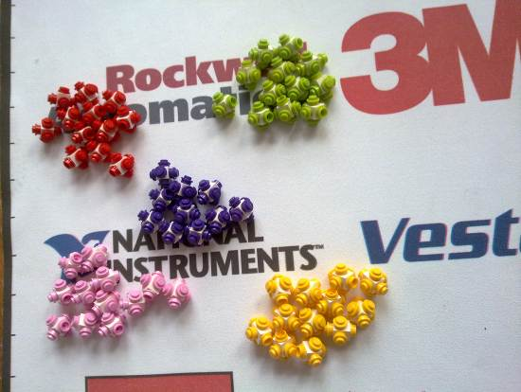

图15 五种细菌
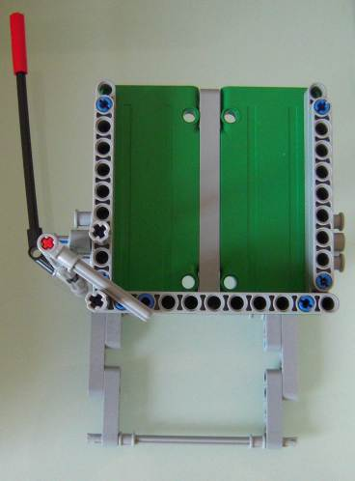
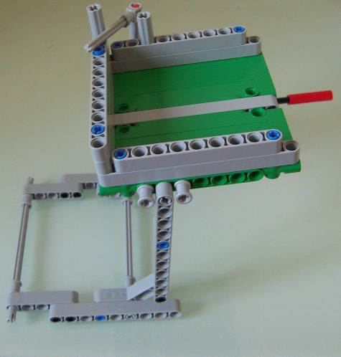

图16 自动售货机
3.4.13 病毒
有16个蓝色的病毒模型，其中8个与黄色细菌放在一起，另8个与绿色细菌放在一起，如图17所示。

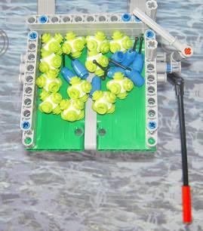
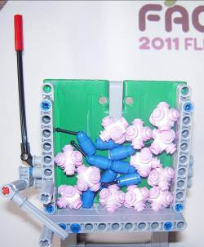

图17 病毒和细菌
3.4.14 牛、鸡、猪和护栏
1个牛的模型、2个鸡的模型、1个猪的模型放在场地西北角的标记处，它们的南面有一道用子母扣固定的护栏，如图18所示。这几个模型在本届比赛中没有直接用到，但还是放在那里。
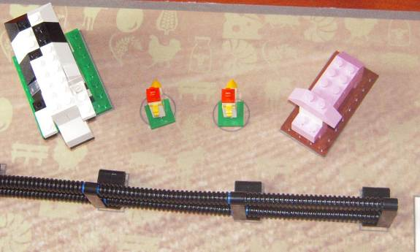

图18牛、鸡、猪和护栏
3.5 赛场环境
机器人比赛场地环境为冷光源、低照度、无磁场干扰，但由于一般赛场环境的不确定因素较多，例如，场地膜下面有纹路和不平整；场地膜本身有皱褶；尺寸有误差；边框上有裂缝；光照条件有变化；等等。参赛队在设计机器人时应考虑各种应对措施。
四．机器人和器材
本节提供设计和构建机器人的原则和使用器材的要求。机器人在比赛中可以完成特定的任务。参赛前，所有机器人必须通过检查。满足以下条件的参赛队，通过省赛选拔出来的参赛队才能参加中国青少年机器人竞赛。省赛可选用省赛指定的任意厂家器材。
4.1 参赛的机器人必须使用LEGO NXT或RCX控制器以及配件或附属装置。安装方法可以是压装或松配合。脱离机器人的物体不属于机器人的一部分。
4.2 竞赛用到的每种器材必须使用原始出厂状态的LEGO元件制作，导线和软管可以剪成需要的长度。
4.3 除不允许用发条/回力“马达”外，对非电气LEGO元件的数量及来源没有限制。气动元件是允许的。
4.4 所用的电气元件必须为LEGO MINDSTORMS型元件。必须使用西觅亚提供的乐高机器人器材并得到西觅亚公司的认证。
4.5 只允许参赛队使用三个电机。例如，如果你的机器人上有三个电机，就不能再把其它电机带到比赛区，即使该电机只是用于配重或装饰或放在场外的盒子里。再如，如果你的机器人上有两个电机，但是你有多个附属装置要用电机带动，你必须设计一种方法将第三个电机从一个附属装置取出迅速装到另一装置中。
4.6 除角度传感器外，机器人上最多可以使用6个传感器，它们可以是接触传感器、光电传感器、颜色传感器、超声传感器的任意组合。RCX机器人可以使用8个传感器，它们可以是接触传感器、光电传感器、角度传感器的组合。
4.7 LEGO导线和转接线可以随意使用。
4.8 在准备区可以有备份/替换的电气元件。
4.9 不允许将计算机带入比赛区。不能在比赛区内给机器人下载程序，可以在准备区中进行。
4.10 无论在何处，不允许使用有遥控功能的物品。
4.11 只允许在机器人的不外露位置使用辨别身份的标记。
4.12 不允许使用油漆、胶带、胶水、油等。
4.13 除了可按LEGO说明书使用LEGO的不干胶标签外，其它标签均不可使用。
4.14 注意，在单场比赛中使用多个机器人是违规的，但是，在不同场次的比赛中可使用不同的机器人。
4.15 如果机器人违反本规则且无法纠正，裁判长可以决定它如何参赛，但此机器人不能获奖。
4.16 可以使用LEGO MINDSTORMS、RoboLab或NXT软件（任何版本）给机器人编程。允许使用由制造商（LEGO和NI公司）提供的补丁、插件和新版本软件。不允许使用工具包（LabVIEW）、基于文本的编程软件或“外部”软件。
五．任务说明
5.1 机器人要完成的任务有15种，其中最后一种任务并不需要机器人去完成。有的任务有两种用“或”连在一起的得分条件，它们是二选一的。对于任务所涉及的某个模型来说，它不可能既满足这个得分条件，又满足那个得分条件。每种任务相应的分值如表1所示。

表1 任务说明
任务名称 | 涉及的模型 | 任务内容及得分条件 | 分值
消除污染 | 黄色和蓝色小球 | 使黄色和蓝色小球离开圆环，与场地膜接触 | 4分/个
收获玉米 | 联合收割机 | 使任意一根玉米与场地膜接触（多根接触不加分），或 | 5分
收获玉米 | 联合收割机 | 把任意一根玉米放在基地内（多根不加分） | 9分
捕鱼 | 大鱼和小鱼 | 大鱼进入基地，但小鱼仍与其标记接触，或 | 3分/条
捕鱼 | 大鱼和小鱼 | 大鱼进入符合“冷藏运输”得分条件的拖车，但小鱼仍与其标记接触 | 6分/条
匹萨和冰淇淋 | 匹萨和冰淇淋 | 使匹萨和冰淇淋进入基地 | 7分/个
运送新鲜农产品 | 黄色农用车 | 使黄色农用车进入基地 | 9分
远行 |  | 比赛结束时，机器人与东面的边框接触 | 9分
掌握烹饪时间 | 定时器 | 把白色指针拨到红色区域 | 14分
控制储藏温度 | 温度计 | 使温度计心轴完全显露出红色低温，心轴仍要在温度计上 | 20分
清除有害生物 | 老鼠 | 把老鼠抓到基地里 | 15分/只
冷藏运输 | 拖车、肉箱、微生物 | 把拖车拉回基地里，或 | 12分
冷藏运输 | 拖车、肉箱、微生物 | 拖车装肉箱但无微生物，拖车的任一车轮与泊位上白线北面的区域接触 | 20分
购买食品杂货 | 杂货、桌子 | 把杂货放到桌子上，且桌子上没有别的物品（原来放的花除外） | 2分/个
消毒 | 细菌 | 清空自动售货机，细菌与基地外的场地膜没有接触，或 | 12分/台
消毒 | 细菌 | 清空自动售货机，有的细菌与基地外的场地膜接触 | 7分/台
洗手除菌 | 细菌、水池 | 水池里或水池上的每个细菌可以得分。但是，细菌在放入水池前应在基地内；在基地和水池之间，每次应只有一种细菌在运动；使细菌移动到水池所涉及的所有装置（包括机器人）移动前应完全在基地内，移动后应完全在基地外；水池中只有微生物，没有别的东西 | 3分/个
洗手除病毒 | 病毒、水池 | 在水池中放了1～8个病毒，或 | 6分
洗手除病毒 | 病毒、水池 | 在水池中放了9个以上病毒 | 13分
保护有益细菌 | 细菌 | 黄色细菌是本年度的“接触惩罚物品”，受到接触惩罚时，裁判员就拿走一个黄色细菌 | 基地中的黄色细菌每个6分
注：虽然允许把黄色细菌送到水池里，但会使它的得分减半，而且，如有必要，水池中的黄色细菌也会被拿走（见8.4）。
5.2 机器人从基地出发，出去走一圈或多圈，每次完成一个或多个任务。
5.3 完成任务不必按照某种特定的顺序，可以反复尝试完成某个任务，但场上物体不会按照参赛队员的要求归位。
5.4 完成任务的结果必须一直保留到比赛结束，即，所要求的结果在场上仍能看到，这是得分的必要条件。机器人要完成的任务虽然是独立的，但是，如果在完成任务B时破坏了已经完成过的任务A的得分条件，任务A将不能得分。
5.5 理论上的最高得分为452分。
六． 比赛
6.1 赛制
FLL机器人工程挑战赛按小学、初中、高中三个组别分别进行比赛。比赛不分初赛和复赛，采用大循环制。组委会将保证每支参赛队至少有三次与不同对手比赛的机会。参赛队以抽签方式确定编号。以参赛队编号排的对阵图将在抽签后公布。
6.2 参赛队
6.2.1 每支参赛队可以由4名学生和1名教练员（教师或学生）组成。学生必须是截止到2012年6月仍然在校的学生。
6.2.2 每场比赛中，除紧急修理外，只能有2名队员面向赛台。其他队员可站在附近，具体位置由裁判长确定，以便需要时介入，但他们不得拿着比赛器材。
6.3 比赛过程
6.3.1 赛前检查
参赛队的机器人在比赛前需要接受裁判员的检查，检查内容包括器材来源、机器人安全性等。
6.3.2 赛前准备
6.3.2.1参赛队准时到场参赛后，至少有两分钟时间去准备和安排未加电的机器人以及将要移动和使用的物品。
6.3.2.2 参赛队必须使用比赛提供的任务模型，不能携带自己的复制品到竞赛区。参赛队员与裁判员一起核查赛台上的模型的数量和位置。
6.3.2.3 赛前准备中，参赛队不能为满足自己的需要而拆下任务模型，把任务模型固定到机器人上，把任务模型相互连接，将任何东西固定到任务模型上，为策略的需要接触基地外的任务模型，以及在竞赛区附近下载程序。
6.3.2.4 在准备时间内，参赛队员可以在基地外校准光电传感器。
6.3.2.5 在准备启动时，机器人必须在启动位置不动，参赛队员不能接触机器人和将要移动或使用的任何物品。机器人的任何部分以及将要移动或使用的任何物品必须完全纳入基地，不允许任何东西超出虚拟的基地空间，如图19所示。机器人可以（但不要求）与将要移动或使用的物品接触。
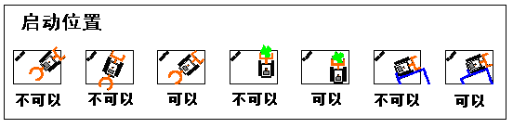

图19 启动位置
6.3.2.6 准备一台尚未加电的机器人时，参赛队可以用自己准备的策略物品（为了策略的需要而准备的物品，不是机器人）使它对准某个目标，但是在机器人启动前，必须松开策略物品。
6.3.2.7 完成准备工作后，队员应向裁判员示意。
6.3.3 启动
6.3.3.1 裁判员确认两个参赛队均已准备好后，将发出“5，4，3，2，1，开始”的倒计数启动口令。随着倒计时的开始，操作手可以用一只手慢慢靠近机器人，听到“开始”命令的第一个字，操作手可以触碰一个按钮或给传感器一个信号去启动机器人。
6.3.3.2 负责启动机器人的参赛队员对机器人所做的唯一动作是让程序运行。在倒计时期间，参赛队员不能触摸机器人或将要使用或移动的物品。如果触摸了，裁判会重新开始倒计时。
6.3.3.3 在“开始”命令前启动机器人将被视为“误启动”并受到警告或处罚。
6.3.3.4 一旦比赛开始，不得以任何理由中断或暂停比赛。
6.3.4 对比赛动作的规定
6.3.4.1 一般来说，完成任务并不需要使用特定的方法，也鼓励参赛队自由创造。但是，如果规则要求用某种特定方法完成某个任务，就必须用那个方法，否则裁判不认为是完成任务。
6.3.4.2 不允许将任务模型与其它物品（包括另一个任务模型）不合法地连接。任务模型与其它物品的合法连接应满足以下条件：握住其中一个（如果二者不同，则握住较重者）轻轻晃动，另一个会因重力而完全分离。如有不合法的连接，裁判员将不允许机器人启动。
6.3.4.3 机器人一经启动，就被认为是“活动的”，这种状态一直保持到参赛队员下一次触碰机器人或任何模型或正在移动或使用的物品。发生上述接触动作时，机器人就立刻被认为是“不活动的”，如果它不在基地，就必须拿回基地调整、重新配置并准备重新启动。
6.3.4.4 如果接触活动的机器人时它正在策略性地移动某个模型或策略物品，正在被移出基地的物品随机器人一起拿回基地，继续使用；裁判员将把那些在基地外遇到的物品拿出场地，不再使用。
6.3.4.5 只有在显然是要让机器人出基地的时候，参赛队员才可以将要移动的物品完全放到基地里，让活动的机器人与它相互作用。然而，把物品放到活动的机器人上，被认为是间接接触，必须重新启动。
6.3.4.6 不管因为什么原因而重新启动，应按照6.3.2.4的要求在基地内摆放机器人与物品。
6.3.4.7 如果未被接触的活动机器人与所移动或使用的物品脱离了接触，则该物品应留在原地，直到机器人重新与它接触。这类物品不能用手去恢复。
6.3.4.8 被活动机器人改变了的场地状态，不能恢复。参赛队员接触活动的机器人时，机器人必须立即停止。如果在机器人停止期间改变了场地状态，裁判会尽力恢复。如果无法恢复场地，就只能保持“原样”。
6.3.4.9 基地内可得分的任务模型或物品，应一直在裁判员视线之内。
6.3.4.10 在比赛过程中，对于显然不是故意损坏而导致脱落的机器人零件，参赛队可自行或请求裁判帮助先移出场外，在机器人回到基地后，可将脱落的零件恢复。
6.3.4.11 参赛队的机器人不能以任何方式干扰对方的机器人、场地或策略。
6.3.4.12 只要机器人（或与它接触的物体）的某一部分进入基地就可以用手将它们拿到基地里。如果机器人进入基地里的仅是一条绳索、软管、导线、管子、链条或其它显然是为了伸展机器人而设计的配件（非机器人主体），就不认为机器人的某一部分进入了基地。
6.3.4.13 如果机器人停在即将获得一个任务得分的状态，即使策略性地拿回机器人，这个任务也不能得分。
6.3.5 比赛结束
6.3.5.1 每场比赛时间为150秒钟，裁判员以哨音结束比赛。此后，参赛队员应立即停止活动的机器人。因停止不及时造成的得分无效。在裁判员确认得分前，任何人不能触碰和移动场上的得分物品和改变得分状态。
6.3.5.2 裁判员记录场上状态，填写记分表。参赛队员应确认自己的得分，立即将自己的机器人搬回准备区并注意不要带走任务模型和比赛用物品。
6.3.5.3 裁判员或志愿者将任务模型和物品恢复到启动前状态。
6.4 确定获胜队
6.4.1 每场比赛后，参赛队的最终得分为各种动作的得分扣除罚分，按最终得分多少确定胜负。
6.4.2 挑战赛结束后，每支参赛队剔除一场最低得分，以其余场次的得分总和排名。如果出现局部并列的情况，以参赛队被剔除的一次比赛得分确定先后；如果仍然并列，由裁判长根据参赛队的场上表现确定先后。
七．记分
7.1为减少比赛期间的争议，该场比赛结束后只根据当时场地上的情况来判定得分。比赛结束时，裁判会仔细检查赛场并记下物品的状态和位置。这就是说，如果已经完成的任务被机器人在比赛结束前破坏了，就无法得到该分数。
7.2 对于每项已完成的任务所记的分数，参见“5 任务说明”一节。
7.3 判定得分时，常常要判定某物品是否在某区域“里面”，判断标准是如果A的任何一部分覆盖B区域，A就在B的“里面”，如图20所示。直接接触也没有关系。容器中的物品要单独裁定，与容器无关。
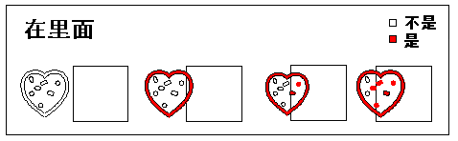

图20 “里面”的判断
7.4 有时，还需要判定某物品与机器人、任务模型或另一物品是否接触。如果A与B直接接触，就是A接触了B，如图21所示。
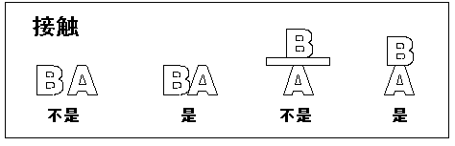

图21 “接触”的判断
八．犯规和取消比赛资格
8.1未准时到达的参赛队，每迟到1分钟则判罚该队10分。如果比赛开始2分钟后参赛队仍未到场，该队将被取消比赛资格。
8.2 第一次误启动的参赛队将受到裁判员的警告，第二次误启动的参赛队将被取消比赛资格。
8.3 违反对器材和软件的规定，又无法纠正，由裁判长决定处理办法，但是，无论怎样处理，该参赛队不能获奖。
8.4 黄色细菌是本届比赛的“接触惩罚物品”。黄色细菌只有在基地或水池里才可以得分。但是，活动的机器人完全离开基地后再被队员接触时，裁判就要从场上拿走一个黄色细菌作为惩罚。先从基地中的细菌开始拿，再拿水池中的细菌。
8.5 如果任务模型损坏显然是参赛队或机器人造成的，无论是有意还是无意，将警告一次。即使再次完成任务也不能得分。
8.6 如果出现不合法的任务模型的连接，裁判员将宣布机器人这一次从基地启动完成的所有任务无效。场地恢复到启动前的状态，机器人及相关模型拿回基地重新启动，但不进行8.4的处罚。
8.7 比赛中，参赛队员有意接触比赛场上的物品或机器人，将被取消比赛资格。偶然的接触可以不当作犯规，除非这种接触直接影响到比赛的最终得分。
8.8 如果从机器人上分离出来的部件或机构妨碍对方得分，该队将被取消比赛资格。多次故意犯规可能导致取消该队的参赛资格。
8.9 不听从裁判员的指示将被取消比赛资格。
8.10 比赛中总会产生一些难以估计的问题，裁判员遵循的原则是“疑问从无，裁定从宽”。
九. 奖励
按照参赛队成绩排名确定一、二、三等奖。
十. 其他
关于比赛规则的任何修订，将在江苏省青少年科技教育网http://www.js5461.org，江苏省青少年科技创新活动服务平台http://jiangsu.xiaoxiaotong.org公布。
比赛期间，凡是规则中没有说明的事项由仲裁委员会决定，详见通用附则。

VEX机器人工程挑战赛主题与规则
一． VEX机器人工程挑战赛简介
VEX机器人工程挑战赛是一项青少年国际机器人比赛项目。其活动对象为中小学生，要求参加比赛的代表队自行设计、制作机器人并进行编程。参赛的机器人既能自动程序控制，又能通过遥控器控制，并可以在特定的竞赛场地上，按照规则的要求进行比赛活动。
在中国青少年机器人竞赛中设置VEX机器人工程挑战赛的目的是激发我国青少年对机器人技术的兴趣，为国际VEX机器人工程挑战赛选拔参赛队。
二． 竞赛主题
本届VEX挑战赛的主题为“大破栅门”。
“大破栅门”是一个令人兴奋和充满活力的比赛。每场比赛包含两种不同类型控制方式——手控和自动。比赛的特点是两个学生组成的参赛队从赛场的两边出发进行比赛。参赛队通过完成各种任务（把圆球和圆筒放入篮筐、获得奖励分以及把倍增筒和消分筒放入圆形篮筐内，等等）竞争得分。
参加“大破栅门”比赛，参赛队要开发许多新技能来应对各种面临的挑战和障碍。有些问题需要个人来解决，还有些问题要通过与队友及指导教师的交流来处理。参赛队员要一起构建自己的机器人参加多次比赛，与自己的队友、家人和朋友欢庆取得的成绩。经过比赛，学生们不仅可以完成自己的比赛机器人，也提升了对科技和利用科技来积极影响周围世界的认识。此外，他们还可提高素质，如研究、规划、集思广益、合作、团队精神、领导能力等。
在每场比赛中，各由两名学生组成的两个参赛队（红队和蓝队）上场竞技，获取比对方参赛队更高的得分。每场比赛的时间是140秒。
三． 比赛场地与环境
3.1 场地的构成
图1是比赛场地的透视图。图2为俯视图。
3600mm×3600mm的比赛场地四周有高约为282mm、厚25～35mm的木质围栏。围栏内的场地表面为泡沫塑料的场地垫，底色为灰色，有四块600mm×600mm的方形区域，红色和蓝色各两块，是两个联队的机器人的启动区。
场外相邻的两边分别为红、蓝联队的站位。

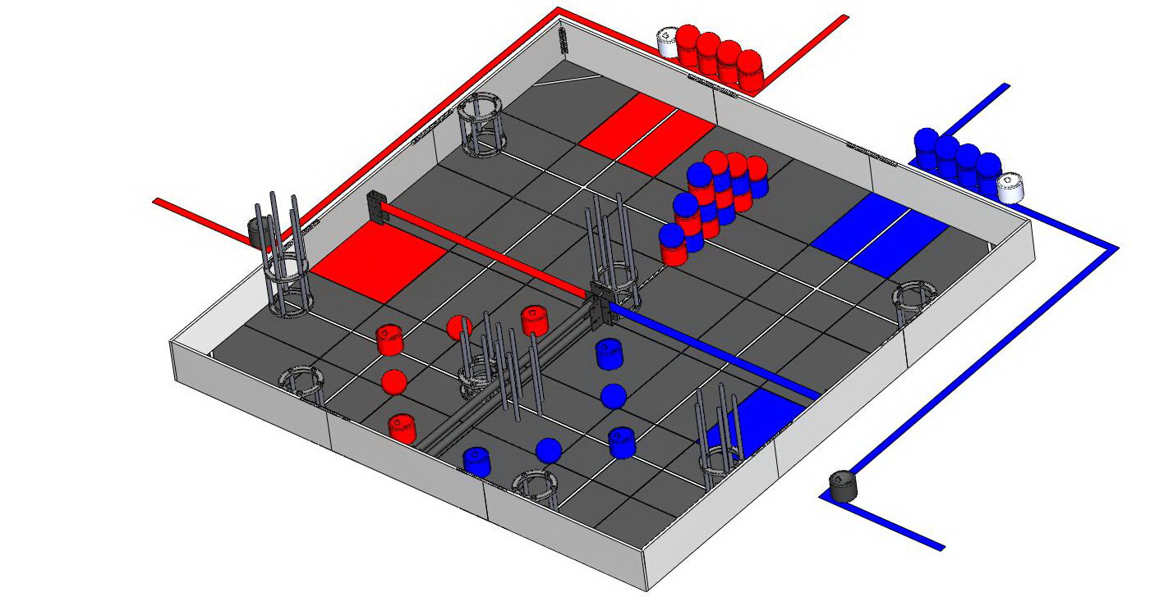

图1 比赛场地透视图
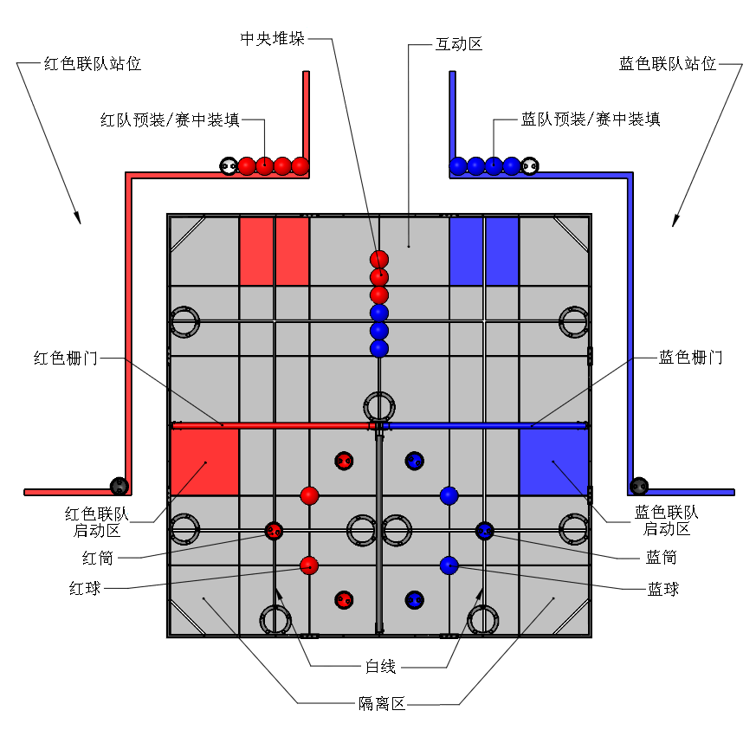

图2 场地俯视图
从图2可知，场地被并排的红、蓝两道栅门分割为互动区和隔离区，而隔离区又被一道隔断分为相等的两块。场地垫上用约20mm宽的白色胶带贴出四道呈“井”字形的引导线。场上分布着九个高低不同的篮筐，场地四角用白色胶带贴出四个等边直角三角形的地面篮筐，如图3所示。
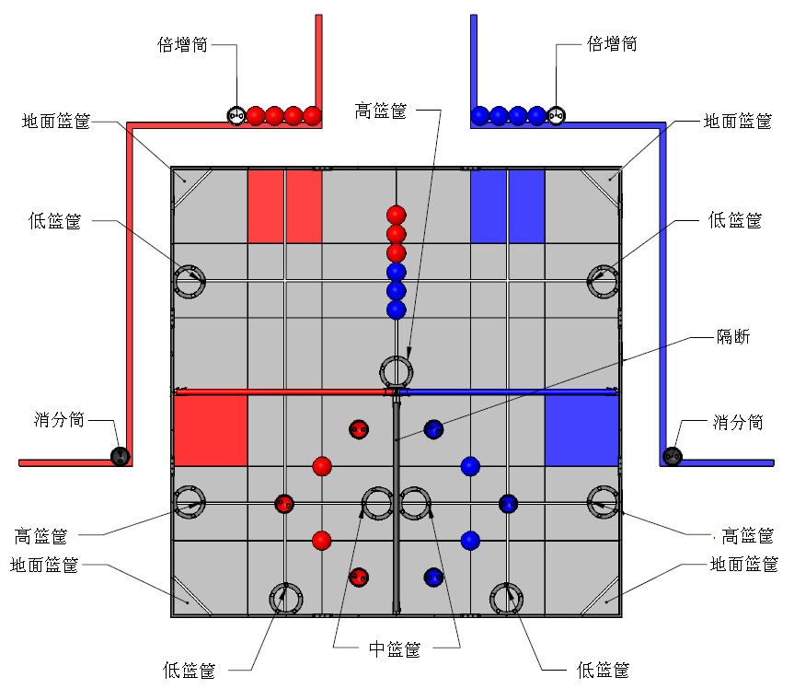

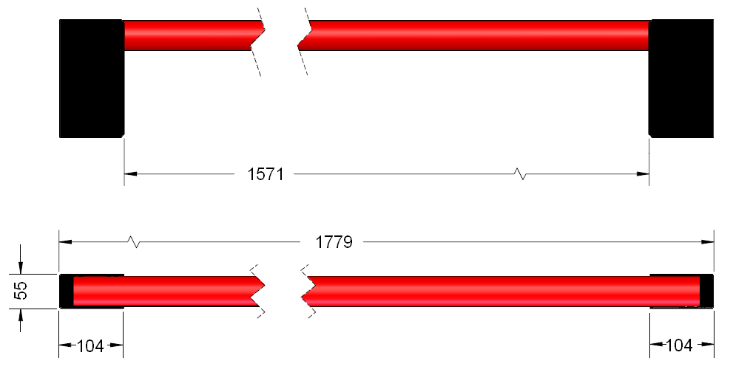
图3 场地要素的分布

图4 栅门
比赛场地尺寸的允许误差是±25mm，对此，参赛队设计机器人时必须充分考虑。
3.2 栅门
两个隔离区各有一道栅门，如图4所示。栅门是由一根PVC管和两端的托架构成的。比赛开始前，栅门是水平的，必要时可以撤除。
3.3 隔断
安装在围栏上的隔断如图5所示。隔断是不可动的。
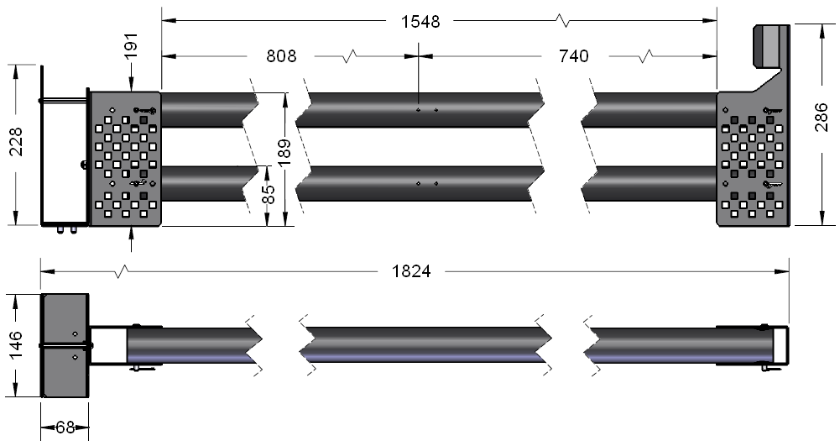

图5 隔断
3.4 篮筐
场上有9个高度不同的圆形篮筐，如图6、7、8所示。参赛队可以将得分物品放入其中。圆形篮筐由两个保持环和五根PVC管组成。保持环的外边缘就当成是圆形篮筐的外边缘。保持环一边削平，以便将篮筐固定到场边或隔断上。高、中、低篮筐除高度不同外，中篮筐的两个保持环的间距比高、低篮筐小，因为它是固定在隔断上的。

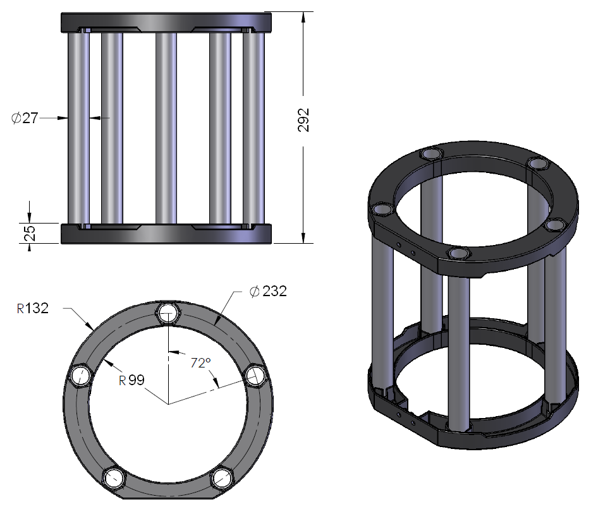
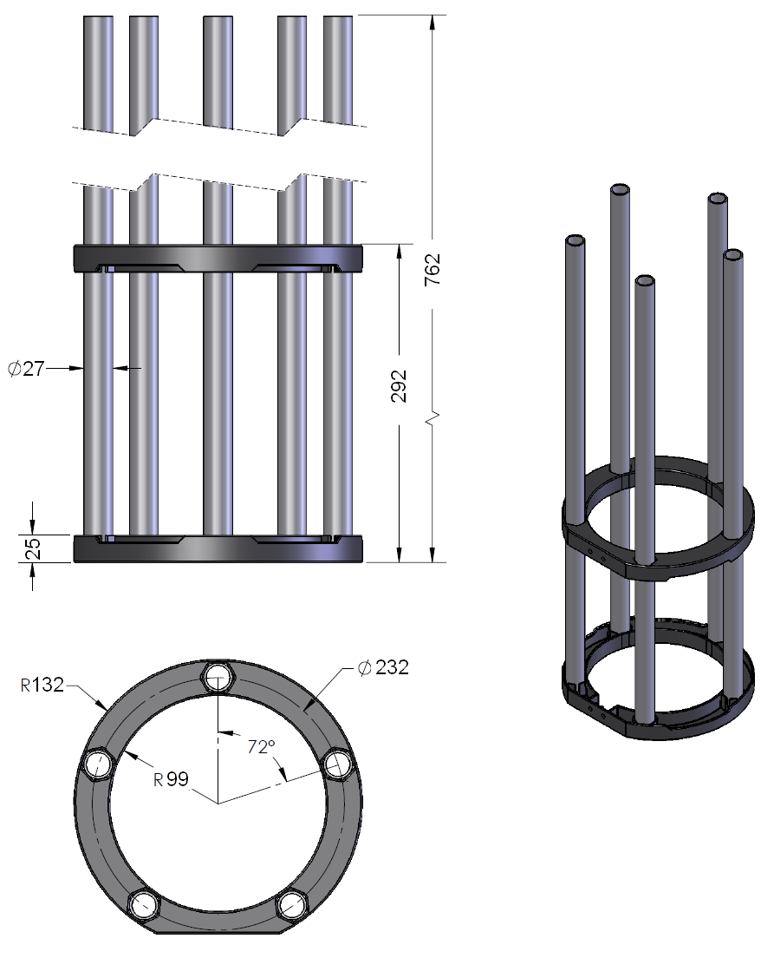

图6 低篮筐

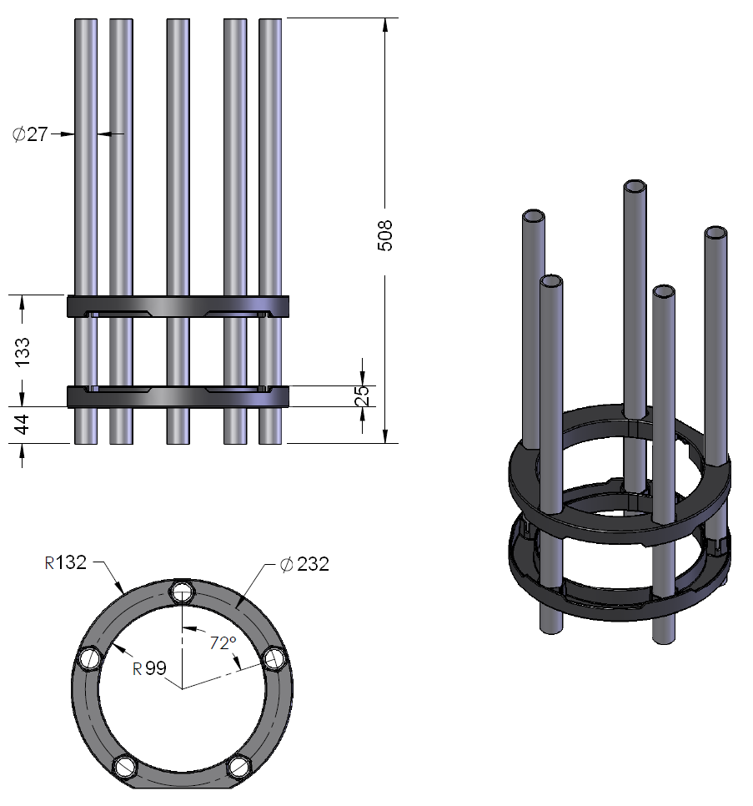

图7 高篮筐

图8 中篮筐

场地四角用20mm宽的白色胶带划出4个地面篮筐，如图3所示。它的外边缘由场地围栏的内沿和白色条带的外沿确定。
3.5 得分物品
比赛中与得分有关的物品为泡沫塑料制成的圆球、圆筒、倍增筒和消分筒。得分物品的尺寸误差约为6mm。参赛队在设计机器人时应充分考虑此因素，让抓取机构能够适应圆环的尺寸变化。
图3已经标示出比赛开始前得分物品在场地上的分布状况。
红、蓝隔离区中各有红、蓝球2个，红、蓝筒3个。互动区中，红、蓝球各3个和红、蓝筒各6个码放成图9所示的中央堆垛，如图2所示。在红、蓝联队的站位处，各有作为预装和赛中装填的4个红、蓝球和4个红、蓝筒。
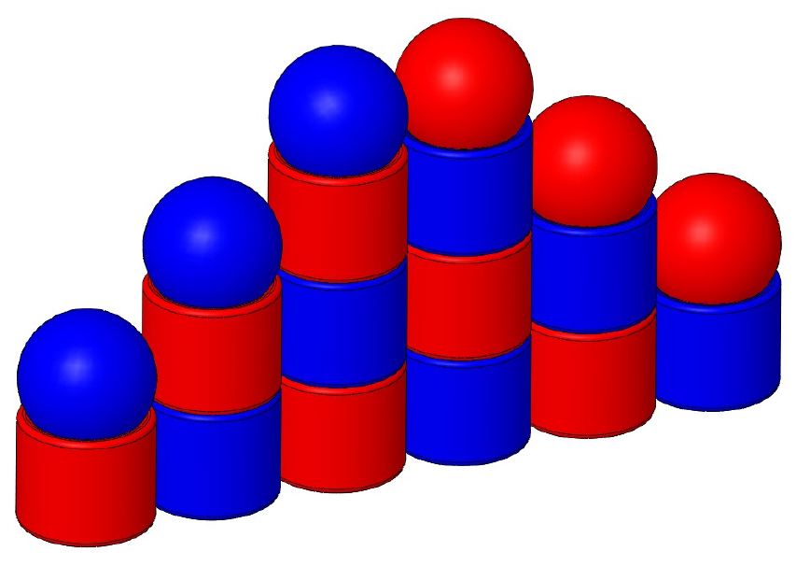

图9 中央堆垛
3.5.1 圆球
圆球外径为152mm，重约109g。红球、蓝球各9只，分别供红、蓝联队使用。

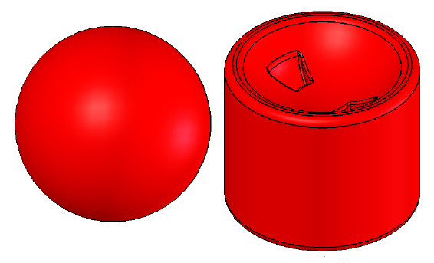

图10 圆球和圆筒
3.5.2 圆筒
圆筒为圆柱形，外径为152mm，高127mm，端面为深34mm，半径76mm的凹球面，以便与圆球贴合。圆筒重约240g。红筒、蓝筒各13只，分别供红、蓝联队使用。
3.5.3 倍增筒
倍增筒的尺寸与重量与圆筒相同，白色，共2个，红、蓝联队各有1个。
3.5.4 消分筒
消分筒的尺寸与重量与圆筒相同，黑色，共2个，红、蓝联队各有1个。
3.5 赛场环境
机器人比赛场地环境为冷光源、低照度、无磁场干扰，但由于一般赛场环境的不确定因素较多，例如，场地垫不平整；边框上有裂缝；光照条件有变化；等等。参赛队在设计机器人时应考虑各种应对措施。
四． 名词解释
互动区—场地围栏和栅门所确定的1800mm×3600mm区域。
隔离区—红或蓝色栅门及隔断和场地围栏所确定的两个1800mm×1800 mm区域。在该隔离区的栅门未撤除时，机器人不可以进、出。
场地要素—泡沫塑料场地拼接块、场地围栏、隔断、栅门和圆形篮筐的统称。
隔断—分隔红、蓝色隔离区的黑色PVC场地要素。隔断高190mm。
篮筐—包括地面篮筐和圆形篮筐。
圆形篮筐—放入得分物品可以得分的圆筐形装置。
地面篮筐—场地上用白色条带标示的四个区域，参赛队可放入圆球和圆筒得分。地面篮筐的外边缘由场地围栏的内沿和白色条带的外沿确定。
栅门—分隔互动区与隔离区的红色或蓝色PVC场地要素，高190mm。栅门可以撤除。
得分物品—圆筒、圆球、倍增筒或消分筒的统称。
圆球—红色或蓝色球形塑料得分物品。
圆筒—红色或蓝色圆柱形塑料得分物品。
倍增筒—可使圆形篮筐中任何分值（包括奖励分）加倍的白筒。
消分筒—可消除圆形篮筐中任何分值（包括奖励分）的黑筒。
机器人—参赛队在比赛开始前放在赛场上的任何通过了检查的东西。
手动机器人—参赛队使用手动控制器控制完成比赛任务的机器人。
自动机器人—只能受控于传感器的输入和预先写入机器人控制器的命令，以完成比赛任务的机器人。
参赛队—参赛队是指报名参加本届VEX机器人工程挑战赛的单个参赛队。
参赛队启动区—给机器人启动指定的有色（红或蓝）区域。
参赛队站位—在任何比赛中，供参赛队员站立的区域。
操作手—在比赛中负责操作和控制机器人的学生队员。比赛期间，每个参赛队仅允许有2名操作手在场地上。
教练员—竞赛期间被指定为参赛队指导者的一名学生或教师。
学生—在任何中小学校注册就读接受教育的人。
比赛—每场比赛包括自动比赛时段和操作手控制时段，总时间是140秒。
自动比赛时段—这是一个20秒钟的时段。在此时段内，机器人运行只能受控于传感器的输入和预先写入机器人控制器的命令，不允许人对机器人的干预或相互沟通。
操作手控制时段—这是一个120秒钟的时段。在此时段内，操作手通过遥控器控制机器人的运行。
初赛—各参赛队在复赛前采用循环赛所进行的比赛。初赛的目的是为取得复赛参赛资格的队伍排名。
复赛—进行两两联队循环赛，按比赛后积分的总合分出前四名。
取消比赛资格—对违反规则的参赛队所施加的惩罚。在初赛某一场中被取消比赛资格的参赛队，该场得分为零。在复赛中，某参赛队被取消比赛资格，整个联队就被取消比赛资格，输掉该场比赛。反复犯规和被取消比赛资格的某一参赛队可能被禁止参加所有后续场次的比赛。
预装—每场比赛开始前，每支参赛队可以装入机器人的2个圆筒和2个圆球。如不使用预装，这些得分物品就成了赛中装填。
赛中装填—每个连队站位有4个圆筒和4个圆球，可在比赛的任意时刻装入机器人。在这些圆筒和圆球中，只有2个圆筒和2个圆球可以用于预装。
得分—如果在篮筐中的得分物体没有与本参赛队的机器人接触，且满足下列条件之一
1. 得分物品完全低于圆形篮筐PVC管的顶部并完全在圆形篮筐外圆之内（见图11和12）；
2. 得分物品高于圆形篮筐PVC管的顶部并有一部分在圆形篮筐外圆之外（见图12）；
3. 圆球或圆筒部分地在地面篮筐外边沿之内并与场地拼接块接触（见图13）。
就可以得分。
奖励分—对圆形篮筐中最低（最接近场地拼接块）的圆筒或圆球给予的奖励。
纠缠—如果一台机器人抓住或钩住对方的机器人，就被认为是纠缠了对方的机器人。
牵制—如果一台机器人阻止对方机器人的运动，而对方机器人与场地表面和某个场地设施接触，就被认为是牵制了对方的机器人。
·如果一台机器人阻挡或阻止了对方机器人运动，但对方机器人除与场地表面接触外并不与其它场地设施接触，就不被认为是牵制了对方的机器人。
·牵制的定义并不需要牵制和被牵制的机器人之间的接触。把对方的机器人困在场地一角也是牵制。
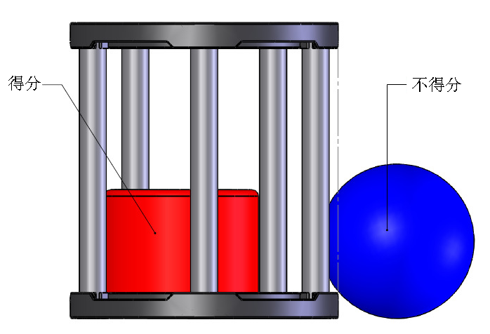
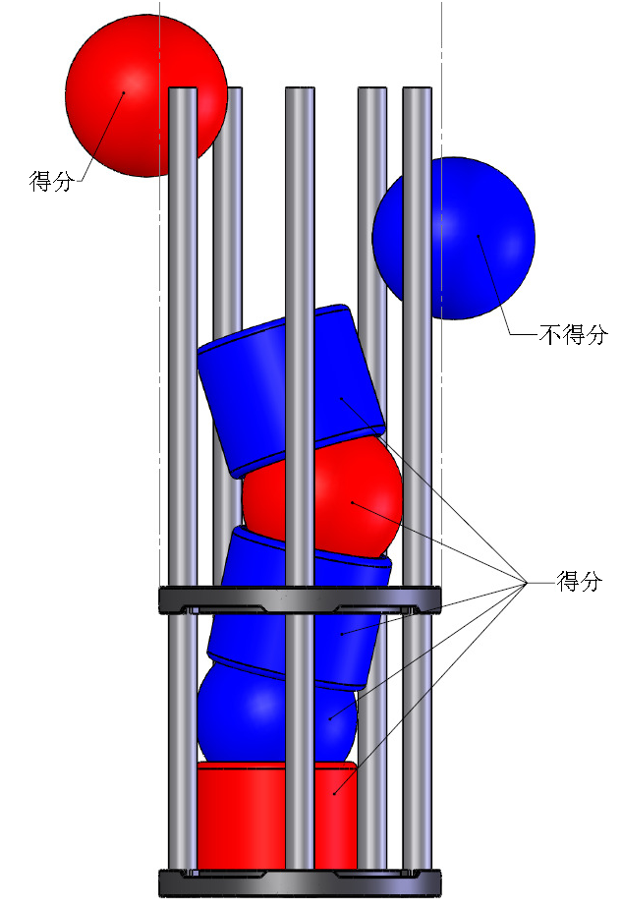

图11 第一种得分条件

图12 第二种得分条件
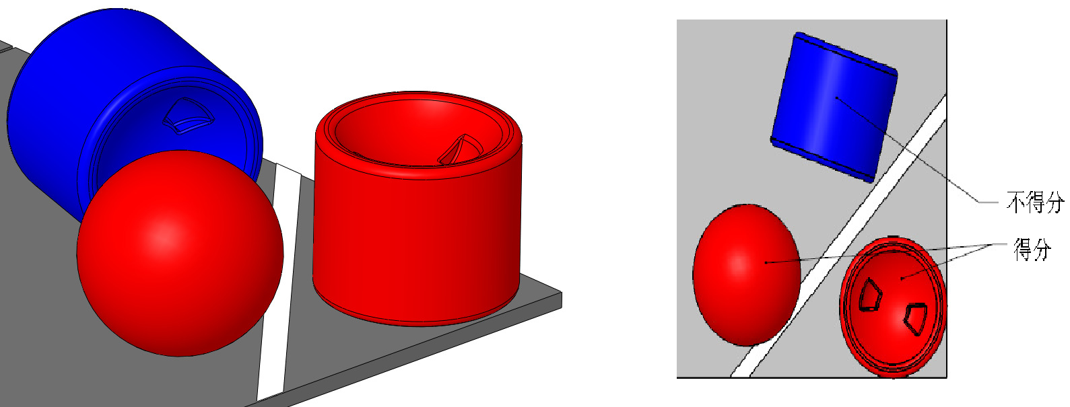

图13 地面篮筐中的得分条件
五．机器人
本节提供设计和构建机器人的原则和要求。参加VEX机器人竞赛的机器人是由注册的VEX参赛队设计和构建的遥控车或自动车，它们在“大破栅门”比赛中可以完成特定的任务。参赛前，所有机器人必须通过检查。请参照附录A“机器人检查指南”及“检查表”。
参加VEX挑战赛的机器人必须使用VEX主控制器（ROBOTICS DESIGN SYSTEM）、接收器、VEX手动控制器及配套的VEX器材。
5.1 每支参赛队只允许使用一台机器人参加VEX机器人竞赛。该机器人既可以执行手动遥控操作，又可以自行按程序操作。在参赛队中，每支参赛队使用各自的机器人。虽然参赛队可以在竞赛期间修改这台机器人，但不能更换底盘、电源和控制系统。
5.2 参赛的机器人必须通过全面检查，以确保符合相关规定。初次检查在参赛队报到注册是进行，第二次检查在参赛队检录进场时进行。参赛队应对不符合规定的地方进行改进，直至通过检查方可参赛。
5.3 机器人（不包括手动控制器）外形最大初始尺寸不能超过长457mm、宽457mm、高457mm。在开始比赛后，机器人可以伸展超出初始尺寸。
5.4 机器人上必须展示参赛队编号。在不影响正常比赛的基础上，机器人可进行个性化的创意装饰，以增强其表现力和容易被别人识别。
5.5 每台机器人只允许使用一个VEX主控器和两个VEX RF接收器（操作手控制时段中，对一台机器人可以使用两个VEX手动控制器，不允许用光、声控制机器人）。最多使用10个马达或伺服电机（任意组合，总数不超过10个，其中393大输出力矩电机不得超过4个）。其它器件如VEX传感器以及其它结构件等，使用数量不限。比赛中，任何机器人的器件都要保证连接在机器人上，而且安装的位置不能影响其它机器人的正常工作。任何合法的VEX部件均可使用。
5.6 不得对马达、延长线、传感器、控制器、电池及VEX机器人设计系统的任何其它电子元件进行任何形式的改动。
5.7 参赛机器人如果不用VEX功率扩展器，只能使用一个VEX 7.2V机器人电池包和一个9V备份电池。使用了VEX扩展器的机器人可以加用一个任何类型的7.2V机器人电池。
a. 机器人上不能使用额外的电池（没有接上的额外电池也不可以）。
b. 机器人上最多只能用一个功率扩展器。
c. 为保证可靠的无线通讯，要求所有参赛队都必须用VEXnet备份电池盒（276-2243）将一只可用的9V备份电池连接到VEXnet系统上。
d. 在上述数量限制下，任何VEX 7.2V电池包都是合法的。
5.8 参赛队必须把机器人带到准备区参赛，使用VEX气动部件的参赛队不得在比赛区对机器人充气。
5.9 机器人必须有一个装置，用以在整个比赛中安全地固定VEX机器人标识旗。
5.10 不允许使用有可能损坏竞赛场地、损害和干扰其它参赛队机器人、在竞赛中能够造成不必要纠缠和危险的元件。
5.11 允许使用VEXnet系统进行通信的机器人参赛。对这些机器人要进行“赛场控制检查”。
5.12 对于不使用VEXnet系统进行通信的机器人，组委会将在每场比赛前把晶振模块交给参赛队，各参赛队所设计的机器人应在不分解机器人的情况下便于拆装晶振模块。参赛队不得使用自己的晶振，以避免相互干扰。拒绝使用组委会提供的晶振的参赛队将被视为弃权。
5.13机器人的设计必须保证在赛后断电的情况下能方便地将得分物品从夹持装置中取出。
5.14 机器人的设计要充分考虑到本届比赛的高度对抗性，可能发生的机器人相互接触、碰撞、翻倒、跌落等情况。
六．比赛
6.1 参赛队
每支参赛队可以由4名学生和1名教练员（教师或学生）组成。学生必须是截止到2012年6月仍然在校的学生。
6.2 赛制
6.2.1 VEX机器人工程挑战赛将按小学、初中、高中三个组别分别进行比赛。
6.3 比赛过程
6.3.1 赛前检查
参赛队的机器人在比赛前需要接受裁判员的参赛资格检查，检查内容包括，器材来源、机器人尺寸、安全性、可抓取性及晶振模块的易装卸性等。
6.3.2 赛前准备
6.3.2.1 比赛前，各参赛队将有约1小时的场下准备时间研究战术、修改和调试机器人、测试场地，进行赛前准备。初赛前没有专门划定的场下准备时间，由各参赛队根据对阵图自行安排。
6.3.2.2 每场比赛前，比赛队必须按时到达赛场。在规定时间内未到场的参赛队将被视为弃权和失败，另一方获胜，比赛成绩记为10:0。
6.3.2.3 每支参赛队只有3名队员可以进入比赛区，站立在参赛队站位上。教练和领队不得进场。
6.3.2.4 每场比赛开始时，参赛队的2台机器人必须放入自己的启动区内。在任何一个启动区内的机器人不能超过1台，且机器人的任何部件在地面的正投影不得超出启动区。
6.5.2.5 每场比赛开始前，每支参赛队将有2个圆筒和2个圆球可预装，每台机器人各装1个。预装的得分物品不得与场地垫表面、其它场地要素及场上的得分物品接触。预装的得分物品可以少于上述规定的数量，未预装的得分物品留在参赛队站位处作为赛中装填。
6.5.2.6 到场的参赛队员应抓紧时间做好启动前的准备工作（例如，将机器人恢复到启动前的状态，将手动控制器放在地上，等等）。
6.5.2.7 完成准备工作后，队员应向裁判员示意。
6.5.3 启动
6.5.3.1 裁判员确认两个参赛队均已准备好后，将发出“5，4，3，2，1，开始”的倒计数启动口令。随着倒计时的开始，操作手可以用一只手慢慢靠近机器人，听到“开始”命令的第一个字，操作手可以触碰一个按钮或给传感器一个信号去启动机器人。
6.5.3.2 在“开始”命令前启动机器人将被视为“误启动”并受到警告或处罚。
6.5.3.3 机器人一旦启动，就只能受操作手或自带的控制器中的程序控制。
6.5.3.4 启动后的机器人不能故意分离出部件或把机械零件掉在场上。偶然脱落的机器人零部件，由裁判员随时清出场地。如果有意分离的部件或机构影响了比赛的进行，裁判员可决定取消其比赛资格。多次故意犯规可能导致取消该队的参赛资格。
6.5.3.5 启动后的机器人如因速度过快或程序错误完全越出场地边界，该机器人不能再回到场上。在自动比赛时段开始后，如果机器人将得分物品抛出场地，裁判员应尽快将它放回场上，并尽可能接近离场处。
6.5.3.6 以破坏、损害、翻倒、纠缠机器人为目的的策略和动作是违背VEX挑战赛的精神的，是不允许的。然而，本届比赛是一种对抗性比赛，可能发生一些偶然的翻倒、纠缠和损坏。如果这些动作被判断为有意的，犯规的参赛队将被取消该场的比赛资格。如果一再犯规，犯规的参赛队将被后续比赛的参赛资格。
6.5.3.7 在自动比赛时段，操作手可以接触完全在本参赛队启动区的机器人，可以处理该机器人。在与机器人接触时，操作手不可以直接用手或通过机器人有意与得分物品（正在装入机器人的得分物品除外）接触来改变其位置。操作手也不可以改变机器人的形态，修理机器人时除外，例如，改变机器人相对于场地的位置是可以的，用手抬起机器人的手臂是不可以的。这一条规则的意图是允许参赛队修理不能动的机器人，将赛中装填物品装入机器人，改变机器人的位置和朝向，用按钮或传感器激活机器人的其它自动模式。本规则不允许参赛队以接触机器人的方式来控制它或形成导致得分的运动。
6.5.3.8 在操作手控制时段，只要机器人从未离开本参赛队的启动区，上场队员就可以处理该机器人。此规定的意图是允许参赛队在比赛开始时修理不能动的机器人。
6.5.3.9 在操作手控制时段，机器人不能牵制对方机器人超过5秒钟。裁判员会要求牵制的机器人离开被牵制的机器人至少500mm，以结束牵制。牵制结束后，该参赛队不得再次牵制同一台机器人超过5秒钟。如果裁判员认为违反了此规定，犯规的机器人将被取消该场的比赛资格。在自动比赛时段，对牵制动作不判罚。
6.5.3.10 比赛中，操作手不得有意接触任何得分物品、场地要素或机器人，但与完全在启动区内的机器人和进行赛中装填及引入倍增筒、消分筒时的接触除外。任何有意接触会导致被取消比赛资格。偶然的接触不会受罚，除非这种接触直接影响到比赛的最终得分。后一种偶然接触将会被取消比赛资格。
6.5.3.11 有意破坏场地要素是非法的，犯规队会被取消比赛资格。
6.5.3.12 在操作手控制时段，有意把得分物品抛出场外是犯规行为，第一次将受到警告并被扣罚5分，裁判员应尽快将它放回场上，并尽可能接近离场处。第二次犯规的参赛队将被取消比赛资格。
6.5.3.13 在比赛期间引入的任何得分物品必须轻轻地放在与本参赛队启动区接触的机器人上或本参赛队的启动区内。此规定的意图是允许参赛队引入得分物品，但不是给得分物品能量让它到达得分位置。第一次犯规将受到警告。继续犯规或第一次恶意犯规将导致取消比赛资格。
6.5.3.14 比赛期间的任意时刻，上场队员可以引入参赛队站位处的圆筒和圆球，进行赛中装填。赛中装填只能在互动区进行。违反此规定将导致取消比赛资格。
6.5.3.15 倍增筒和消分筒只能在比赛的最后30秒钟内由上场队员引入。倍增筒只能在互动区引入。消分筒只能在隔离区引入。违反此规定将导致取消比赛资格。
6.5.3.16 比赛期间的任何时刻，上场队员可以撤除自己的栅门（可以请求裁判员协助）。一旦开始撤除栅门，就应迅速完成，且栅门不能再恢复。在比赛还剩30秒钟前，两个栅门必须撤除。违反此规定将导致违规参赛队的两支参赛队取消比赛资格。
6.5.3.17 机器人与栅门相互作用不得超过5秒钟，在比赛还剩35秒钟后，机器人不得与栅门相互作用。机器人不得干扰栅门的撤除，也不能自行撤除栅门。违反此规定将导致取消比赛资格。
6.5.3.18 参赛队在对方机器人合法接触本队的栅门时不得撤除栅门。 违反此规定将导致违规参赛队的两支参赛队取消比赛资格。
6.5.3.19 机器人在隔离区的栅门未撤除时不得进出隔离区。
6.5.3.20 机器人不能改变第一种得分条件所确认的得分物品的得分。某个得分物品一旦按照第一种得分条件得分后，其得分就不能改变，即，该物品不会丢分，移动该物品（即使不再满足第一种得分条件的要求）不影响参赛队所得到的奖励分。违反此规定，将导致取消比赛资格，见图17。（注：改变得分物品的得分不包括使用倍增筒或消分筒）。

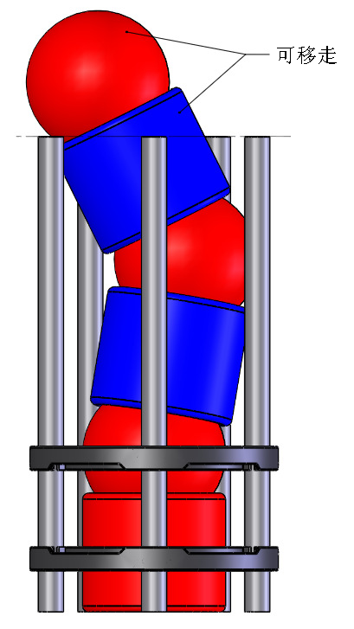

图17 可移走的得分物品
6.5.4 暂停
初赛中，无论是自动比赛时段还是操作手控制时段，操作手不得叫暂停。复赛中，每个参赛队只能在操作手控制时段叫一次暂停，但暂停时间不能超过3分钟。
6.5.5 比赛结束
6.5.5.1 无论初赛与复赛，每场比赛时间均为140秒钟，其中前20秒为自动比赛时段，接着的120秒为操作手控制时段。两个时段之间可以稍有间歇，由裁判员决定。在自动比赛时段中纠缠在一起的机器人由裁判员协助参赛队员分开后，再开始操作手控制时段的比赛。
6.5.5.2 操作手控制时段结束，该场比赛即结束。裁判员吹响结束哨音后，操作手应立即将手动控制器放在地上，除关断机器人电源外，不能与场上的机器人或任何物品接触。
6.5.5.3 裁判员记录场上状态，填写记分表（见附录B）。参赛队员应确认自己的得分，并立即将自己的机器人搬回准备区。
6.5.5.4主裁判发出“清理场地”的信号或两个栅门均恢复后，参赛队员才能进入比赛场地。裁判员和志愿者将场地设施恢复到启动前状态。
6.6 确定获胜参赛队
6.6.1 每场比赛后，每个参赛队的得分为各种动作的得分扣除罚分,按最终得分多少确定胜负。
6.6.2 初赛可以有平局。
6.6.3 每场复赛必须决出胜负。如果两个参赛队的得分相同，按以下的优先次序确定获胜参赛队：
- 在最高的篮筐中得分多的参赛队获胜；
- 在中等高度的篮筐中得分多的参赛队获胜；
- 在自动比赛时段中得分多的参赛队获胜；
- 如果仍然不分胜负，由裁判员确定获胜参赛队。
6.6.4 1/2决赛失利的两支参赛队将争夺季军。
6.6.5 总裁判长可以根据比赛情况决定是否对争夺冠军和争夺季军的比赛采用三局两胜制。
七．记分
7.1 每场比赛结束后，按赛场上的实际状态计分。
7.2 圆形篮筐中符合得分条件的本参赛队的每个圆球或圆筒得1分。
7.3 地面篮筐中符合得分条件的本参赛队的每个圆球或圆筒得1分。
7.4 圆形篮筐中最接近地面处本参赛队的圆球或圆筒获得1分奖励分。
7.5 在圆形篮筐中得分的倍增筒使该篮筐中的所有分值（含奖励分）加倍；在圆形篮筐中得分的消分筒使该篮筐中的所有分值（含奖励分）归零。如果在同一圆形篮筐中有一个倍增筒和一个消分筒，它们就不影响得分。如果在同一圆形篮筐中有一个以上的倍增筒或消分筒，只考虑最接近场地拼接块的那一个。
7.6 机器人与倍增筒或消分筒的接触对得分的计算是有影响的。如果比赛结束时，机器人与某一倍增筒接触，倍增筒只让该圆形篮筐中对方参赛队的所有分值加倍，见图18； 如果比赛结束时，机器人与某一消分筒接触，消分筒只将圆形篮筐中本参赛队的所有分值撤消，见图19。也就是说，机器人与倍增筒或消分筒的接触只对对方有利。
7.7 如果在一场比赛开始前，某支参赛队弃权，与之对阵的参赛队得10分。如果在一场比赛中某参赛队被取消比赛资格，则它的得分为0，按当时的状况计算对方的得分。
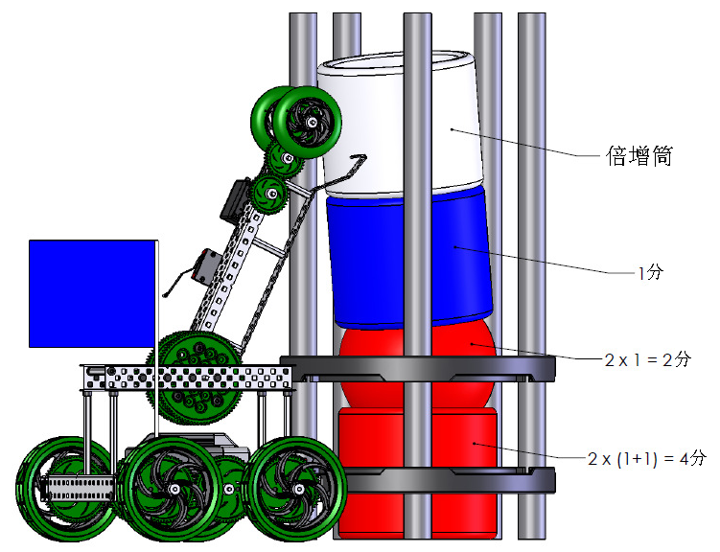

图18 机器人与倍增筒接触对得分的影响
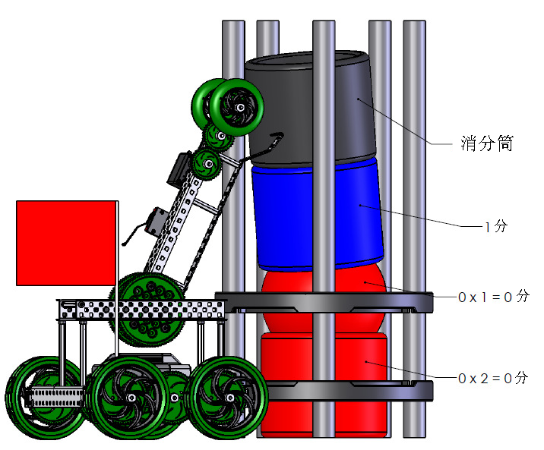

图19 机器人与消分筒接触队得分的影响
八．犯规和取消比赛资格
8.1未准时到达的参赛队，每迟到1分钟则判罚该队10分。如果比赛开始2分钟后参赛队仍未到场，该参赛队将取消比赛资格。
8.2 第一次误启动的参赛队将受到裁判员的警告，第二次误启动的参赛队将按自动弃权处理。
8.3 在手动比赛时段，一方机器人有破坏、损害、翻倒和纠缠为目的恶性动作，或在对方机器人将得分物品放入篮筐标杆时进行直接或间接的阻挡，妨碍对方引入得分物品，有意将得分物品抛出场外，等等，视为犯规。第一次犯规将被判罚5分警告，第二次犯规将被取消本场比赛资格。牵制对方机器人超过5秒钟，将被取消本场比赛资格。
8.4 不允许在比赛现场使用手动控制器恶意干扰机器人的比赛，否则将取消该参赛队的比赛资格。
8.5 比赛中，参赛队员有意接触比赛场上的设施或机器人，该参赛队将被取消比赛资格。偶然的接触可以不当作犯规，除非这种接触直接影响到比赛的最终得分。
8.6 移走符合第一种得分条件的得分物品，该参赛队将被取消比赛资格。
8.7 如果从机器人上分离出来的部件或机构妨碍对方得分，该参赛队将被取消比赛资格。多次故意犯规可能导致取消该队的参赛资格。
8.8 违反撤除栅门的相关规定，将被取消比赛资格。
8.8 参赛队队员不听从裁判员的指示将被取消比赛资格。
九. 奖励
按照参赛队成绩排名确定一、二、三等奖。
十. 其他
关于比赛规则的任何修订，将在江苏省青少年科技教育网http://www.js5461.org，江苏省青少年科技创新活动服务平台http://jiangsu.xiaoxiaotong.org公布。
比赛期间，凡是规则中没有说明的事项由仲裁委员会决定，详见通用附则。
附录A 机器人检查指南
A1 概述
本附录说明了VEX机器人竞赛的机器人检查，同时也列出了检查的定义和规则。
所有参赛机器人开始比赛前都要通过全面检查。这种检查将确保所有机器人都已满足规则的要求。一般，最初的检查将在参赛队注册/练习时进行。机器人检查表附在本指南后面。每个参赛队应把“机器人检查表”作为自己的机器人预检的指南，以确保机器人满足所有要求。
A2 定义
机器人—由VEX机器人工程挑战赛参赛队设计和构建的操作手控制和/或程序自动控制的小车，用来在比赛中完成具体的任务。机器人只能用正式的VEX零部件和竞赛允许的附件。其它零部件不能用在机器人上。所有机器人在参赛前都要通过检查。
机器人尺寸箱—机器人检查时所用的内部尺寸为457mm长、457mm宽、457mm高的箱子。机器人要能装入箱子，对箱壁或箱顶不施加任何力（即，靠箱子本身不能让机器人留在箱子里），才能通过检查。
A3 检查规则
A3.1 在获准参加资格赛之前,参赛队的机器人必须通过检查。不符合机器人设计或构建要求的机器人可能失去比赛资格。
A3.2 每台机器人必须有联赛允许的合适的识别特征。
A3.3 如规则的“机器人”一节所规定，构建机器人仅限于参赛队可用的几种VEX正式零部件。
A3.4 机器人在初赛和复赛开始時的最大尺寸是457mm宽×457mm长×457mm高。机器人必须能纳入机器人尺寸箱。在机器人尺寸箱内，机器人必须自己支撑。
A3.5 比赛开始时，机器人的启动外形必须与检查时的机器人外形相同，且在最大允许的尺寸范围之内。
A3.6 在机器人有多种可能的启动外形时，尺寸检查期间必须使用最大的可能外形。
A3.7 如果参赛队对机器人做了修改以提高其性能或可靠性，检查员会要求参赛队的机器人再次接受检查。
A3.8 检查员要评估机器人以确保所设计的每台机器人的操作和功能是安全的。必须把机器人设计成能安全运行和操作的。具体的安全原则和限制适用于机器人的设计和构建。
A3.9 如果检查员把“机器人检查表”的所有项目标记为“通过”，就可认为机器人成功地通过了检查。

A4 检查表
机器人检查表
参赛队编号 ：
尺寸检查
机器人符合启动尺寸限制（457mm×457mm×457mm）
外观检查
机器人至少在两对边显示VEX参赛队识别号
机器人没有任何有意脱落在赛场上的零部件
机器人没有任何可能损坏场地或其它机器人的零部件
机器人没有任何锋利边缘或尖角
在不拆机器人的情况下，易于取下和安装晶振
机器人上所有装饰部件是没有功能的
零部件检查
机器人部件是VEXrobotics.com上销售的VEX正式产品（或相同）
机器人没有使用任何不打算用于机器人的VEX器材
机器人只有1个VEX微控制器
伺服电机和普通电机的总数不超过10个（其中393大输出力矩电机不得超过4个）
机器人只用了1个7.2V机器人电池包作为主电源，没有其它电池
机器人最多只用了1个VEX功率扩展器
如果机器人使用了VEX功率扩展器，它有两个机器人电池块
机器人上没有任何额外的未连接的电池
机器人控制器或VEX扩展器的每个电机接口只有一条PWM Y-电缆
机器人最多用了2个RF接收器
机器人有不超过长10m、直径3mm的尼龙绳
机构检查
没有被修改过的VEX电气部件
没有使用VEX设计系统未提供的固定方法
如果用了螺纹固定，它只能用于固定螺丝和紧固件
软件功能检查
为联赛配置机器人时，接上遥控器后，机器人前20秒是自动运行的

检查者： 通过/未通过：

赛场控制检查
检查机器人时，要用VEXnet Competition Switch对机器人进行检验，以确保机器人赛场控制功能正常。
检查过程如下：
1. 将VEXnet Competition Switch置于“DISABLE”和“AUTONOMOUS”。
2. 用以太网线将参赛队的手持控制器连接到VEXnet Competition Switch。
3. 打开机器人及手持控制器的电源开关。
4. 等待手持控制器上的VEXnet指示灯转绿。
5. 手持控制器上的ROBOT指示灯不应为红色。红色的ROBOT指示灯表示9V备用电池未安装、未连接或失效。应将电池接好。
6. 手持控制器上的GAME指示灯应为黄色。黄色的GAME指示灯表示参赛队没有控制其机器人。
7. 将VEXnet Competition Switch置于“ENABLE”和“AUTONOMOUS”。手持控制器上的GAME指示灯应为快慢闪绿色。如果参赛队的机器人有自动程序，机器人可以开始运动。检验参赛队没有控制机器人。
8. 将VEXnet Competition Switch置于“DISABLE”和“AUTONOMOUS”。
9. 将VEXnet Competition Switch置于“DISABLE”和“DRIVER”。
10. 将VEXnet Competition Switch置于“ENABLE”和“DRIVER”。手持控制器上的GAME指示灯应为慢闪绿色，表示参赛队完全可控制其机器人。
11. 检查结束。

机器人创意比赛主题与规则
一． 关于机器人创意比赛
机器人创意比赛是基于每年一度的中国青少年机器人竞赛的主题与规则，组织在校中小学生机器人爱好者，花费6个月左右的时间，在课题导师或教练员的指导下，在学校、家庭、校外机器人工作室或科技实验室里，以个人或小组的方式，进行智能机器人的创意、设计、编程与制作，最后以具体的机器人创意作品的形式参加中国青少年机器人竞赛组委会举办的机器人创意比赛活动。
机器人创意比赛对于培养学生学习与综合运用机器人技术、电子信息技术、工程技术，激发创新思维潜能，提高综合设计和制作的能力极为有益。
二． 主题：仿生机器人
2.1主题简介
早在人类出现之前，各种生物已在地球上存活了亿万年。在历经沧海桑田、物竞天择的进化过程中，它们的内部形成了极其精确和完善的机制，获得了适应大自然环境变化的强大能力。神奇的生物界具有许多卓有成效的本领，显示出比迄今任何人造机械都优越的特性或功能。如结构的物理力学特性；体内的生物合成、能量转换、信息的接受和传递；识别、导航、定向计算和综合等。生物的小巧、灵敏、快速、高效、可靠和抗干扰性堪称巧夺天工，令人惊叹不已。
仿生学（bionics）是一个在具有生命之意的希腊语bion上，加表达工程技术涵义的ics而组成的词语，大约始于1960年。仿生学就是要在工程上实现并有效地模仿和应用生物功能的一门学科，是连接生物与技术的桥梁。顾名思义，仿生机器人是仿生学原理在机器人学科的具体应用。
与生物界的所有类群比较，人类的能力和智慧之所以无与伦比，就在于人类能够借助智慧和双手制造工具，改造自然，其中也包括通过观察、设计、实验去认识自然界，模仿生物，从而在生存环境里获得更多的自由。
人们的仿生探索活动由来已久，从比照鱼类的形体打造船只，到模仿鸟儿的双翅，乘飞机翱翔蓝天，例子俯首皆是。
机器人学科的情况同样如此。从古至今，人类创造仿生机器人的冲动方兴未艾。近的，如机器狗、双足机器人、人工假肢等等，在现代机器人发展的半个世纪中，仿生机器人始终是一个热门研究课题，是机器人学重要的一个分支。
本届“机器人创意比赛”的主题选定“仿生机器人”，其主旨在推动我国青少年亲近自然界，通过观察和了解生物界，汲取创作机器人的灵感，让机器人更好的为人类服务。
2.2课题研究
仿生机器人涉及到两个关键词，一是机器人，二是仿生。对于前者，大家都有比较多的了解，所以重点来解读后者。
（1）生物界的多样性，决定了仿生机器人的多样性。因此，仿生机器人的选题很宽泛，可谓多姿多彩。在课题研究的选题阶段，参赛队需要注意自然界生物的多样性，从中提炼所要模仿的生物的独特之处，查明它们的具体原理、机理、机制，归纳出机器人的创新点。仿生机器人的创新点一定聚焦在机器人与生物的结合点上，在那里生长出新颖性。
（2）研究步骤
通常研发仿生机器人需要经过下面几个环节：
类比——既然要仿生，就必须有意识地向生物界学习，对生物原型加以调查剖析。最通常的方法是运用类比方法，即比对人类和生物之间的差异，找出后者的优异之处，以此锁定模仿的对象，探究其基本原理和组织机制，从中汲取创新的源泉。
抽象——由于生物系统的复杂性，为了探究生物系统的原理和机制，需要从纷繁的因素中抽丝剥茧，去伪存真，提炼主要因素，得到一个较为简化的生物模型。这个模型应该能够描绘出所模仿的生物的主要特质及原理。这样就确定了创新点。
映射——生物体和机器之间存在明显的区别。简单说，生物体是一个有机的生命体，而机器是无生命的无机体。后者必须遵循物理-力学的定律，才能使各部分协调运转。因此，如何由机械系统实现生物功能，不能局限于简单的仿生，更重要的是把生物模型映射成一个机械模型，一个具有工程可行性的实物模型，这就要求在原有基础上创新和提高。
生物模型、数学模型和机械模型三者，前者是基础，后者是目的，而数学模型则是这两者的桥梁。
实验——经过实践-认识-再实践的多次重复，仿生机器人逐渐趋近被模拟生物的功能，最终仿生机器人可能与生物原型有些许区别，有时存在落差，有时在某些方面超过原型。例如动力假肢的承重能力就超过了普通人类的体能极限。再一个浅显的例子是电子计算机比人的计算能力迅速而又可靠。
（3）选题范围
仿生学的研究范围主要包括：力学仿生、分子仿生、能量仿生、信息与控制仿生等。
力学仿生——研究并模仿生物体形态、结构、力学性质（包括运动学、静力学和动力学）。典型的，如模仿人类的躯体和四肢的组织结构，以及静步态和动步态下的力学特性，实现双足步行机器人的行走和跑跳。
分子仿生——研究与模拟生物体中分子结构、酶、膜等起到的功能和作用。例如壁虎的指和趾端上密布着腺毛，有极强的粘附能力。受此启发，在“粘虫”式机器壁虎的足底制作出数百万个极其微小的人造毛（人造橡胶材料，长约2μm，直径约500nm），它们与墙壁间能产生所谓的“范德瓦尔斯力”分子弱电磁引力（仅2mm²见方内的100万根毛发就能支承20kg重量）。
能量仿生——研究与模仿生物体能量转换机理，如发光、肌肉将化学能转换成机械能等。化学家已经开发出一种具有π-共轭结构的导电聚合物人工肌肉（人造橡胶和泡沫的混合物），它可在受控条件下将电能转换为机械能，适合用做仿生机器人的面部皮肤，让脸部的表情更丰富。
信息与控制仿生——研究与模拟生物体感觉器官、神经元、以及高级中枢的智能活动等方面的信息处理过程。例如生物的中枢模式发生器CPG（central pattern generator ），在人工蠕虫、六足步行机器人等多肢体节律运动协调控制中得到成功应用。
在充分理解比赛主题的基础上，经过课题研究确定作品的制作方案后，就可以进入课题的实施阶段。一定要让自己所遴选的项目研究和演示的内容紧扣主题，贴合主题，在此前提下，围绕自己最有心得的，或者最感兴趣的机器人（或机器人系统）作品形式抒发创意，表述创新。创新点不必贪多，突出一个或两个深入研究，避免陷入把精力放在编排故事、构造情节的误区。
三． 比赛规则
3.1 分组
比赛按小学组、初中组、高中组分组进行。参赛队应该在赛前完成参赛作品的制作和搭建，届时携带作品赴现场，比赛的内容为展示、演示和评审。
每支参赛队的参赛人数为不多于3名学生和1名教练员（教师或学生）。学生必须是截止到2012年6月底前仍然在校的学生。在现场布展阶段学生队员和教练员均可以入场工作，但是在评审阶段教练员不得入场指导和参与问辩。
3.2 参赛作品的器材要求
参加本届竞赛的机器人作品，除不得选用污染环境、有害健康的器材外，原则上不限定参赛使用的器材。鼓励小学组参赛作品尽量利用平时课外活动的、现成的机器人器材套件开展设计和搭建，力求节省成本，避免比赛的成人化倾向。提倡在初、高中组参赛作品中一定程度采用自制器材，且机器人的创意、设计、搭建、编程应由学生独立或集体亲身实践和完成。
3.3 参赛机器人作品应该体现六个要素
（1）符合创新比赛的主题，正确体现机器人的内涵；
（2）在契合主题的前提下，机器人演示的完整性和创意的新颖性；
（3）科学性和一定的研究制作工作量；
（4）研制过程和作品成果均体现出学生的主体性；
（5）注重机器人的外观设计、制作工艺、观赏性；
（6）规范的研制报告。
3.4 机器人创意比赛程序
3.4.1申报
机器人创意比赛参赛队应在规定的截止日期，即2012年4月20日前向组委会办公室提交申报资料，其内容如下：
（1）机器人创意比赛项目纸质申报表；
（2）机器人创意比赛项目研制报告一份。该报告的文字与图表（外观图、结构图、原理图等）共计不超过5页，另附作品彩色照片、但数量不超过5幅；
（3）机器人动作演示的视频资料1～5分钟；
（4）项目研发所需材料清单一份；
（5）项目运行的完整程序设计（程序设计可以使用图形程序设计），使用的语言不限；
（6）是否按时、完整、规范地提供上述资料，将作为申报作品资格审查与项目初评的重要依据。凡未达到合格要求者，将被视为初评不合格，而取消参加全省终评的资格。
3.4.2资格审查与初评
竞赛组委会和专家委员会将根据申报资料对参赛作品进行资格审查及初评。其结果定于2012年4月20日前在网站公示。通过资格审查与初评的作品才被允许进入全省终评阶段。
3.4.3现场布展
（1）获得终评资格的参赛选手要为各自作品制作一块120厘米（高）、90厘米（宽，一律竖用）的作品展示板，供展示使用；
（2）各参赛机器人作品的展台面积不超过2平方米；
3.4.4机器人的组装与调试
在正式展示和问辩前，组委会安排一定时间段供参赛队布展、组装和调试作品。
3.4.5终评
机器人创意比赛的终评包括作品展示和评审小组成员的现场问辩。
现场问辩：在终评的指定期间段内，所有参赛选手应在展台旁待命，以便接受评审小组的现场问辩。现场问辩除参赛学生选手外，其他人等均不得进入场区。选手有5分钟的讲解与演示时间，问辩时间通常为5～10分钟；
终评是在综合初评、现场展示效果、问辩表现的基础上，依据评分标准（见后），经评审小组集体评议后做出的，交评审委员会主任签字后生效。
组委会将在比赛后10天内发布终评结果，并在网站上公告。
四． 机器人创意比赛作品的评分标准
按照表1所示的六项标准评分。
表1 机器人创意比赛作品的评分标准
 | 项目 | 细目 | 权重
作 品 评 分 标 准 | 创意 | 新颖性、独立性、特色，有一个创新点或多个创新点 | 25%
作 品 评 分 标 准 | 目标 | 1.目标明确，契合主题，选题有新颖性  2.问题带有社会性和典型性，解决方案有可行性 | 25%
作 品 评 分 标 准 | 工作量和完整性 | 1. 作品申报的资料完整、按时、规范  2. 工作量.适当，由学生独立或团队合作完成 | 15%
作 品 评 分 标 准 | 设计制作 | 1.作品结构合理巧妙，制作精良 | 15%
作 品 评 分 标 准 | 操 作  表 达 | 1.现场操作娴熟、机器人演示过程完整  2.展板内容简明，版式富有创意，视觉效果好  3.陈述清晰，问辩回答正确，能反映对创意的深入理解 | 10%
作 品 评 分 标 准 | 精 神  团 队 | 1.团队分工明确，各司其职，团结协作  2.项目成果由团队集体合作完成 | 10%
五. 奖励
按照参赛队成绩排名确定一、二、三等奖。
六. 其他
关于比赛规则的任何修订，将在江苏省青少年科技教育网http://www.js5461.org，江苏省青少年科技创新活动服务平台http://jiangsu.xiaoxiaotong.org公布。
比赛期间，凡是规则中没有说明的事项由仲裁委员会决定。

绿色城市比赛规则

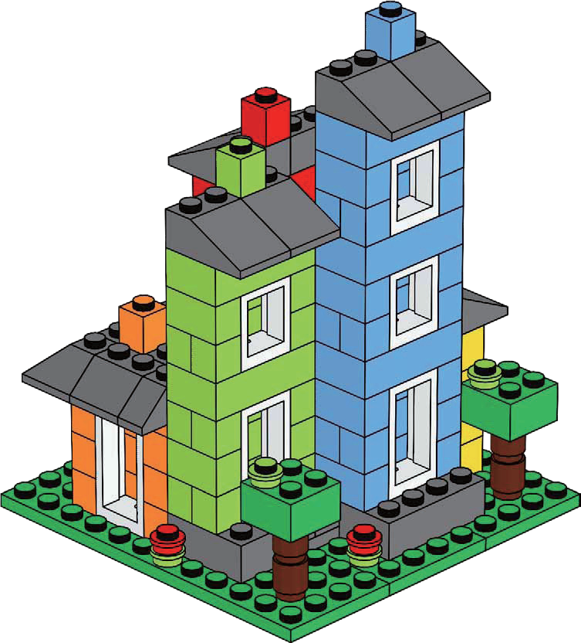

绿色城市是一个美丽而富饶的城市，为家庭和企业创造一个完美的环境，有着很多设想。绿色城市多年努力工作，致力于开发绿色城市的垃圾处理系统和利用可再生能源的来源，以便保证未来可持续发展。

任务就是构建一个乐高机器人，机器人能够收集尽可能多的能源模块，使用这些模块赋予绿色城市活力。机器人所用器材限定西觅亚科技有限公司及其合作伙伴认可的乐高机器人套装。

完成以下 7 个任务：
·使风力涡轮机运转
·放置太阳能板
·避开花夫人
·将垃圾分类
·关上水坝
·配置新的烟囱
·赋予绿色城市活力

最高分 105分，开始完成任务前，队员要阐述完成的过程。正式比赛时间3分钟。
·必须尽快完成尽可能多的任务。
·自己决定任务的顺序。
· 一个任务可以试不止一次。
·机器人必须从基地开始完成绿色城市中的每项任务。
·一旦绿色城市被激活，比赛将结束。
·机器人执行任务或者没有得分前，必须完全离开基地。
·无论何时机器人成功完成任务后，它的任何部分越过基地的任何线， 都要被记录。
·机器人完全越过基地时触摸或拦截它。但是机器人总是从基地重新 开始时，触摸一次扣5分。
·机器人抓住一个物体，当触摸被扣分时，这个物体必须放回到原处。
·裁判决定得分或丢分，并给出理由。
·比赛后计总分。如果机器人撞到或移动计分的物体，该组不得分。
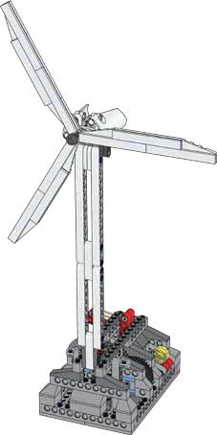
·尽力确保所有的场地准确，一模一样，但是可以有参数的变化

任务概要——小学

激活风力涡轮机
任务
机器人必须激活风力涡轮机。释放时，能源程序块可以用手收集。

得分
·激活风力涡轮机，释放能源程序块得 10 分。

放置太阳能板
任务
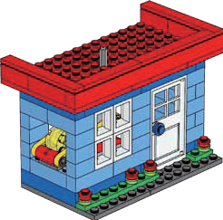
机器人必须把太阳能板放在屋顶。释放时，能源程序块可以用手收集。
能源程序块只能通过太阳能板释放。如果不是用太阳能板释放， 不得分。太阳能板必须返回到基地，能源程序块必须重置。

得分
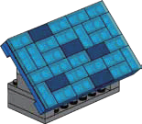
·太阳能板释放能源程序块，留在屋顶，得 10 分。
·太阳能板释放能源程序块，不在屋顶，得 5 分.

避开花夫人

任务
整个测试过程中，机器人不可以触摸花夫人。

得分
·机器人没有触摸花夫人，得5分。
垃圾分类
任务

机器人必须收集和分类城市垃圾，把黄色的垃圾环放在黄色垃圾箱上，黑色的垃圾环放在黑色的垃圾箱上。释放时，能源程序块可以用手收集。
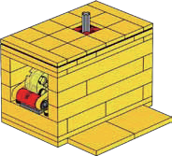
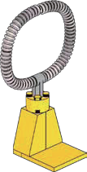
能源程序块只能在垃圾环的颜色选对时才能被释放。如果是其他的颜色时释放，不得分。垃圾环必须放回原地，能源程序块重置。

得分
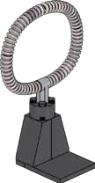
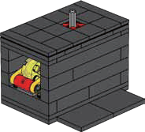
·黄色垃圾环释放能源程序块，并留在黄色垃圾箱上，得15分。
·黄色垃圾环释放能源程序块，不在黄色垃圾箱上，得 5 分。
·黑色垃圾环释放能源程序块，并留在黑色垃圾箱上，得15分。
·黑色垃圾环释放能源程序块，不在黑色垃圾箱上，得 5 分。

关闭水坝
任务
机器人发现和使用水坝模块堵上水坝的洞。 释放时，能源程序块可以用手收集到。

水坝模块必须放在有标记的地方，位置适当。 在测试中，水坝的洞的位置不能变。

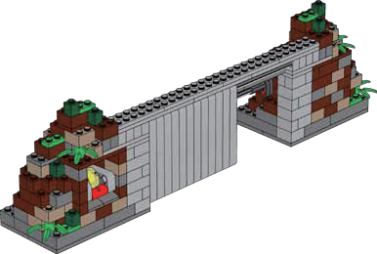
能源程序块只能被水坝模块释放。如果而不是被水坝模块释放，不得分。水坝模块必须返回到原地，能源程序块重置。

得分

·水坝模块释放能源程序块，得 15 分。
·水坝模块触摸水坝，但没有释放能源程序块，得 5 分

配置新烟囱
任务
机器人必须装上新烟囱，拆掉旧烟囱。释放时，能源程序块用手 可以收集。
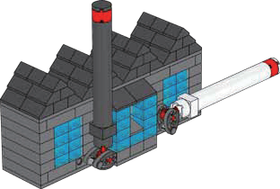
得分
· 装上白色的新烟囱，拆下黑色的旧烟囱，释放能源程序块， 得15分。
· 只装上一个烟囱或拆下一个烟囱，得 5 分
激活绿色城市
任务
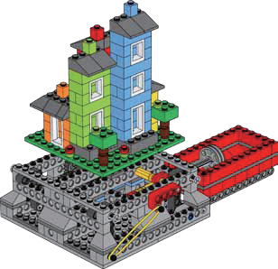
机器人要把至少4个能源程序块放在合适的位置，并把红座推 进去，激活绿色城市。绿色城市只能用能源程序块激活。如果用其他的而不是能源程序 块激活，不得分。能源程序块必须返回到基地，绿色城市重置。

得分
·能源程序块被正确放置，绿色城市被激活，得 15 分

任务概要——初中

激活风力涡轮机
任务
机器人必须激活风力涡轮机。当释放时，能源程序块必须由机器人收集并带到基地。
得分
·风力涡轮机被激活，释放能源程序块，得 5 分。
·机器人把能源程序块带到基地（Base Area），得 5 分。
放置太阳能板
任务
机器人必须把太阳能板放在屋顶。当释放时，能源程序块必须由机器人收集并带到基地。
能源程序块只能用太阳能板释放。如果被其他而不是太阳能板释放，不得分。太阳能板必须返回基地，能源程序 块重置。
得分
·太阳能板释放能源程序块，留在屋顶，得 8 分。
·太阳能板释放能源程序块，不在屋顶，得 5 分。
·机器人把能源程序块带回基地，得 2 分
避开花夫人
任务
测试时，机器人不能触摸花夫人。
得分
·机器人没有触摸花夫人，得 5 分。
垃圾分类
任务
机器人必须收集垃圾并分类，把黄色的垃圾环放在黄色垃圾箱 上，黑色垃圾环放在黑色垃圾箱上。当释放时，能源程序块必 须被收集并由机器人带回基地。
垃圾环和垃圾箱不可以在基地里。垃圾环必须被 随机放在有标记的地方。
能源程序块只能由正确颜色的垃圾环释放。如果被其他而不是 正确颜色的垃圾环释放，不得分。垃圾环必须被放回原处，能 源程序块要被重置。
得分
·黄色垃圾环释放能源程序块，并留在黄色的垃圾箱上，得10分。
·黄色垃圾环释放能源程序块，但不在黄色垃圾箱上，得5分。
·黑色垃圾环释放能源程序块，留在黑色垃圾箱上，得10分。
·黑色垃圾环释放能源程序块，但不在黑色垃圾箱上，得5分。
·机器人把一个能源程序块带回基地（Base Area），得5分。
·机器人把两个能源程序块都带回基地（Base Area），得10分
关闭水坝
任务
机器人必须发现和使用水坝模块，关上水坝的洞。 当释放时， 能源程序块必须被收集，并被机器人带到基地（Base Area）。
水坝模块必须被放在水坝前有标记的地区里的任意位置。 测试的整个过程中，水坝洞的位置不能改变。 水坝模块不可以在基 地（Base Area）里。
能源程序块只能被水坝程序块释放。如果被其他而不是水坝模块 释放，不得分。水坝模块必须返回重新放置在水坝前有标记的地 方。能源程序块必须被重置。
得分
·水坝模块释放能源程序块，得 10 分。
·水坝模块触摸水坝，但没有释放能源程序块，得 5 分。
·机器人把能源程序块带回基地(Base Area)，得 5 分
配置新烟囱
任务
机器人必须装上新烟囱，拆掉旧烟囱。释放时，能源程序块必须 被收集，并被机器人带回基地(Base Area)。
得分
·装上新的白色烟囱，拆下旧的黑色烟囱，从而释放能源程序块， 得 10 分。
·只装上一个烟囱或拆下一个烟囱，得 5 分。
·机器人把能源程序块带回基地（Base Area），得 5 分。
激活绿色城市
任务
机器人必须把至少四个能源程序块放在合适的位置，并把红座推 进去， 激活绿色城市。
绿色城市只能用能源程序块激活。如果不是用能源程序块激活， 不得分。能源程序块必须返回到基地（Base Area），绿色城 市 必须被重置。
得分
·能源程序块被正确放置，绿色城市被激活，得 15 分
任务概要——高中
激活风力涡轮机
任务
机器人必须激活风力涡轮机。当释放时，能源程序块必须由机器 人收集并带到基地（Base Area）。
得分
·风力涡轮机被激活，并释放能源程序块，得 5 分。
·机器人把能源程序块带回基地（Base Area），得 5 分。
放置太阳能板

任务
机器人必须把太阳能板放在屋顶。当释放时，能源程序块必须由 机器人收集并带到基地（Base Area）。
能源程序块只能用太阳能板释放。如果不是被太阳能板释放，不 得分。 太阳能板和能源程序块必须被裁判从测试中移出。
得分
·太阳能板释放能源程序块，并留在屋顶，得 8 分。
·太阳能板释放能源程序块，但不在屋顶，得 5 分。
·机器人把能源程序块带回基地（Base Area），得 2 分
避开花夫人
任务
测试时，机器人不能触摸花夫人。
得分
·机器人没有触摸花夫人，得 5 分。
垃圾分类
任务
机器人必须收集垃圾并分类，把黄色的垃圾环放在黄色垃圾箱， 黑色垃圾环放在黑色垃圾箱上。当释放时，能源程序块必须由机 器人收集并被带回基地（Base Area）。
垃圾环和垃圾箱不可以在基地（Base Area）里。垃圾环和垃圾箱 必须被随意放在有标记的地方。
能源程序块只能由正确颜色的垃圾环释放。如果不是被正确颜色 的垃圾环释放，不得分。垃圾环能源程序块必须由裁判移出测试。
得分
·黄色垃圾环释放能源程序块，并留在黄色的垃圾箱上，得10分。
·黄色垃圾环释放能源程序块，但不在黄色垃圾箱上，得 5 分。
·黑色垃圾环释放能源程序块，并留在黑色垃圾箱上，得 10 分。
·黑色垃圾环释放能源程序块，但不在黑色垃圾箱上，得 5 分。
·机器人把一个能源程序块带回基地（Base Area），得 5 分。
·机器人把两个能源程序块都带回基地（Base Area），得10分。
关闭水坝
任务
机器人必须发现和使用水坝模块关上水坝的洞。 当释放时，能源 程序块必须被机器人收集，并带到基地（Base Area）。
水坝模块必须被放在水坝前有标记的地区里的任意位置。水坝的洞必须放在任意位置。水坝模块不可以在基地（Base Area）里。 能源程序块只能被水坝程序块释放。如果被其他而不是水坝模块 释放，不得分。水坝模块和能源程序块必须被裁判移出测试。
得分
·水坝模块释放能源程序块，得 10 分。
·水坝模块触摸水坝，但没有释放能源程序块，得 5 分。
·机器人把能源程序块带回基地(Base Area)，得 5 分。
配置新烟囱
任务
机器人必须装上新烟囱，拆掉旧烟囱。释放时，能源程序块必须 被机器人收集，并带回基地(Base Area)。
得分
·装上白色的新烟囱，拆下黑色的旧烟囱，从而释放能源程序块， 得 10 分。
·只装上一个烟囱或拆下一个烟囱，得 5 分。
·机器人把能源程序块带回基地（Base Area），得 5 分。
激活绿色城市
任务
机器人必须把至少四个能源程序块放在合适的位置，并把红座推 进去，激活绿色城市。
绿色城市只能用能源程序块激活。如果不是用能源程序块激活，不 得分。能源程序块必须返回到基地（Base Area），绿色城市必须被 重置。
得分
·能源程序块被正确放置，绿色城市被激活，得 15 分

